BAĞLAYICI TARİFE BİLGİLERİ
Fasıl 34
Sabunlar, yüzey-aktif organik maddeler, yıkama müstahzarları, yağlama müstahzarları, suni mumlar, müstahzar mumlar, temizleme veya bakım müstahzarları, ışık temini için kullanılan her türlü mumlar ve benzerleri, model yapmaya mahsus her türlü patlar,"dişçi mumları" ve alçı esaslı dişçilik müstahzarları
Gümrük Koçu - Ufuk Çetintaş · 21 Ekim 2026
Bu dosya, Türkiye'de verilmiş ve Fasıl 34 kapsamındaki GTİP'lerde sınıflandırılmış 194 bağlayıcı tarife bilgisini (BTB) içerir; bunların 50 tanesi yürürlüktedir. Kayıtlar GTİP sırasına göre dizilmiş ve 4 haneli pozisyonlara göre gruplanmıştır. Kaynak: mevzuat.net, Türkçe Bağlayıcı Tarife Bilgileri (21 Ekim 2026 itibarıyla).
Pozisyon | BTB sayısı | Yürürlükte
34.01 | 152 | 45
34.02 | 10 | 1
34.03 | 19 | 1
34.04 | 1 | 0
34.05 | 3 | 0
34.06 | 6 | 1
34.07 | 3 | 2

Pozisyon 34.01 (152 BTB)
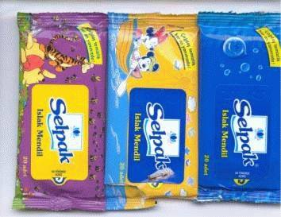 | 3401.11.00.30.00 TR010060  Yürürlükte değil · Başlangıç: 03.08.2001 · Bitiş: ?  Eşya: Sabun emdirilmiş, parfümlü ıslak mendil.  Gerekçe: Genel Yorum Kuralları (1) ve (6).

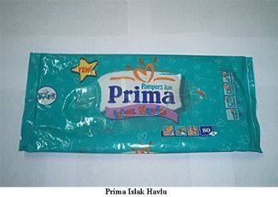 | 3401.11.00.30.00 TR030094  Yürürlükte değil · Başlangıç: 25.03.2003 · Bitiş: 24.03.2009  Eşya: Bebeklerin tuvalet sonrası temizliği için kullanılan ıslak havlu İçeriği:Su Methyl-paraben Parfüm Dimethicone Disodium EDTA Propylene Glycol Polysorbate 20 Phenoxyethanol Ethylparaben Propylparaben Sodium Acrylates/Vinyl İsodecanoate Crosspolymer  Gerekçe: Genel Yorum Kuralları (1) ve (6) Gümrük Tarife Cetveli İzahnamesi 34.01 Pozisyonu Açıklama Notları

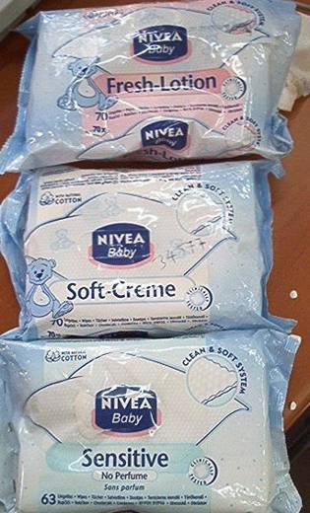 | 3401.11.00.30.00 TR050299  Yürürlükte değil · Başlangıç: 25.08.2005 · Bitiş: 25.08.2011  Eşya: Bebeklerin tuvalet sonrası temizliği için kullanılan deterjan veya sabun emdirilmiş dokunmamış mensucat.  Gerekçe: Genel Yorum Kuralları (1) ve (6). Gümrük Tarife Cetveli İzahnamesi 34.01 tarife pozisyonu açıklama notları.

Resim yok | 3401.11.00.30.00 TR070437  Yürürlükte değil · Başlangıç: 11.06.2007 · Bitiş: 10.06.2013  Eşya: Perakende satılacak şekilde hazırlanmış, kişisel temizlik için kullanılan ıslak mendil.  Gerekçe: Genel Yorum Kuralları (1) ve (6). GTC İzahnamesi 34.01 tarife pozisyonu açıklama notları.

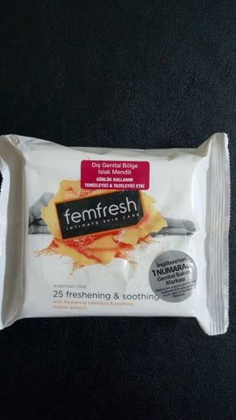 | 3401.11.00.30.00 TR340000160062  Yürürlükte değil · Başlangıç: 10.05.2016 · Bitiş: 09.05.2022  Eşya: 25 LİK PAKETLER HALİNDE SATILAN, GENİTAL BÖLGEYİ TEMİZLEMEDE KULLANILAN SABUN VE YÜZEYAKTİF MADDE İÇEREN ISLAK MENDİL.  Gerekçe: GENEL YORUM KURALLARI (1) VE (6) 34.01 TARİFE POZİSYONU AÇIKLAMA NOTLARI,VE 22.04.2016 TARİHLİ, 3416BTB0065 SAYILI İSTANBUL LABORATUVAR MÜDÜRLÜĞÜ RAPORU.

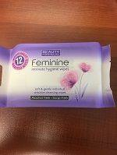 | 3401.11.00.30.00 TR340000170308  Yürürlükte değil · Başlangıç: 26.07.2017 · Bitiş: 25.07.2023  Eşya: BEAUTY FORMULAS FEMININE İNTİM HİJYEN MENDİLLERİ 12'Lİ.  Gerekçe: GENEL YORUM KURALLARI (1) ve (6) 34.01 TARİFE POZİSYONU AÇIKLAMA NOTLARI. İSTANBUL LABORATUVAR MÜDÜRLÜĞÜ 08.06.2017 TARİH VE 3417BTB0527 SAYILI TAHLİL RAPORU.

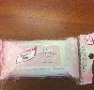 | 3401.11.00.30.00 TR340000170309  Yürürlükte değil · Başlangıç: 26.07.2017 · Bitiş: 25.07.2023  Eşya: PUREN SOFT GÜNLÜK FEMİNİNİE TEMİZLEME MENDİLİ. 10 ADET 2'Lİ PAKET  Gerekçe: GENEL YORUM KURALLARI (1) ve (6) 34.01 TARİFE POZİSYONU AÇIKLAMA NOTLARI. İSTANBUL LABORATUVAR MÜDÜRLÜĞÜ 08.06.2017 TARİH VE 3417BTB0527 SAYILI TAHLİL RAPORU.

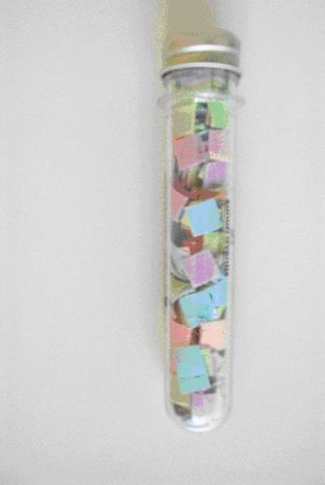 | 3401.11.00.90.00 TR050422  Yürürlükte değil · Başlangıç: 09.11.2005 · Bitiş: 09.11.2011  Eşya: 10 gr.lık plastik tüp içinde konfeti şeklinde renkli sabun parçacıkları.  Gerekçe: Genel Yorum Kuralları (1), (6) ve 3(b). GTC İzahnamesi 34.01 tarife pozisyonu açıklama notları. Genel Yorum Kuralları (1), (6) ve 3(b). GTC İzahnamesi 34.01 tarife pozisyonu açıklama notları.

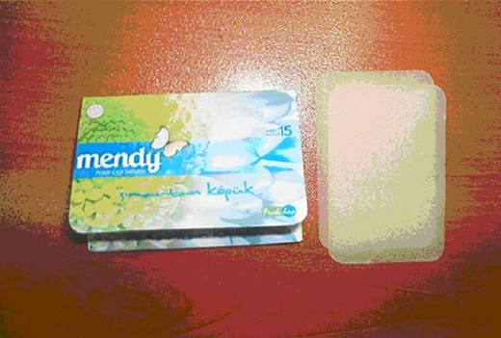 | 3401.11.00.90.00 TR060001  Yürürlükte değil · Başlangıç: 20.01.2006 · Bitiş: 20.01.2012  Eşya: Bir paket içinde 15 adet tabaka halinde olan, suyla temas ile tamamen çözülüp köpük oluşturan ve geriye herhangi bir tortu bırakmayan kokulu sabun  Gerekçe: Genel Yorum Kuralları (1) ve (6). GTC İzahnamesi 34.01 tarife pozisyonu açıklama notları.

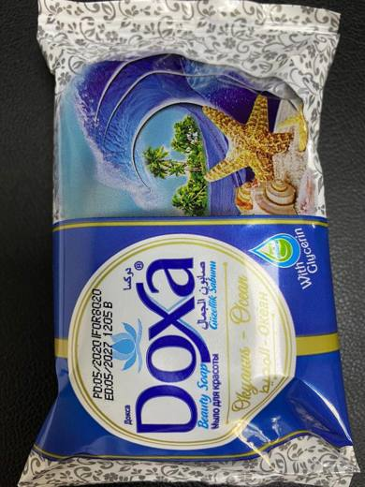 | 3401.11.00.90.00 TR330000200006  Yürürlükte değil · Başlangıç: 26.08.2020 · Bitiş: 25.08.2026  Eşya: Özel AMBALAJINDA PERAKENDE SATILACAK FORMDA DİKDÖRTGEN ŞEKLİNDE MAVİ RENKLİ 125 GR. AĞIRLIĞINDA GLİSERİNLİ SABUN  Gerekçe: Genel yorum kuralları 1 ve 6 maddeleri , b. 34.01 Tarife İzahname notları. c. Mersin Laboratuvar Müdürlüğünün 11.08.2020 tarih 3320BTB0198 sayılı analiz raporu.

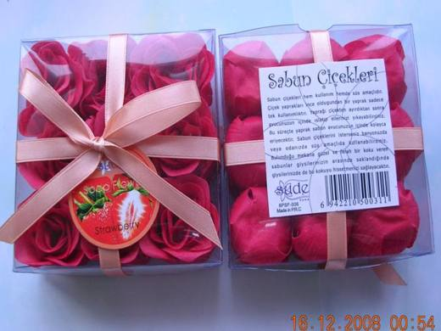 | 3401.11.00.90.00 TR340000090055  Yürürlükte değil · Başlangıç: 17.03.2009 · Bitiş: 16.03.2015  Eşya: İÇERİĞİNDE POLYVINYL %35, SODIUM LAURYL SULFATE %35, CELLULOSE GUM %20, DIMETHICONE %6, OLEA EUROPAEA %3, AQUA %0.4, PERFUME %0.4, DİAZOLİDİNYL UREA %0.1 BULUNAN, BİR PAKET İÇİNDE DOKUZ ADET GÜL HALİNDE OLAN, SU İLE TEMAS HALİNDE TAMAMEN ÇÖZÜLÜP KÖPÜK OLUŞTURAN VE GERİYE HERHANGİ BİR TORTU BIRAKMAYAN SABUN.  Gerekçe: GENEL YORUM KURALLARI (1) VE (6), 3401 TARİFE POZİSYONU AÇIKLAMA NOTLARI, 29/04.02.2009 SAYI/TARİHLİ KİMYAHANE RAPORU.

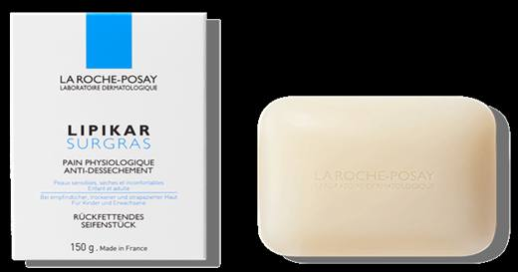 | 3401.11.00.90.00 TR340000240244  Yürürlükte · Başlangıç: 31.12.2024  Eşya: LA ROCHE-POSAY MARKA, 3433422404533 BARKOD NUMARALI, M9029603 KODLU, ANALİZ RAPORUNA GÖRE; YÜZEY AKTİF ÖZELLİK GÖSTEREN, 150 GR AĞIRLIĞINDA KALIPLANMIŞ PARÇA ŞEKLİNDE, PERAKENDE SATILACAK HALDE AMBALAJLANMIŞ, BAR TEMİZLEME SABUNU TANIMLI, LIPIKAR PAIN SURGRAS TİCARİ TANIMLI EŞYA  Gerekçe: Genel Yorum Kurallarının 1 ve 6’ncı Maddeleri, Gümrük Tarife Cetveli İzahnamesi 34. Faslın 2 nolu notu, 34.01 Tarife Pozisyonu Açıklama Notları, İstanbul Laboratuvar Müdürlüğünce tanzim edilen 04.11. 2024 / 3424BTB2369 tarih sayılı Analiz Raporu

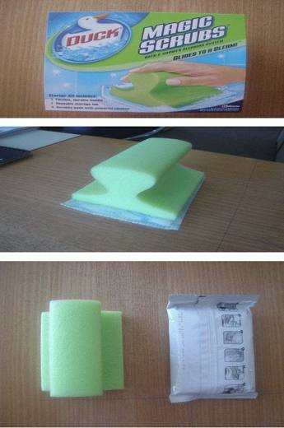 | 3401.19.00.13.00 TR070641  Yürürlükte değil · Başlangıç: 10.09.2007 · Bitiş: 09.09.2013  Eşya: Dışı dokunmamış mensucattan mamul, içi devamsız elyaf üzerine deterjan emdirilmiş temizlik pedi ile elle ile tutulmaya uygun şekilde hazırlanmış gözenekli plastikten mamul temizlik pedinin kullanılmasına yarayan eşyadan oluşan set.  Gerekçe: Genel Yorum Kuralları (1) ve (6). Gümrük Tarife Cetveli İzahnamesi 34.01 tarife pozisyonu Açıklama Notları.

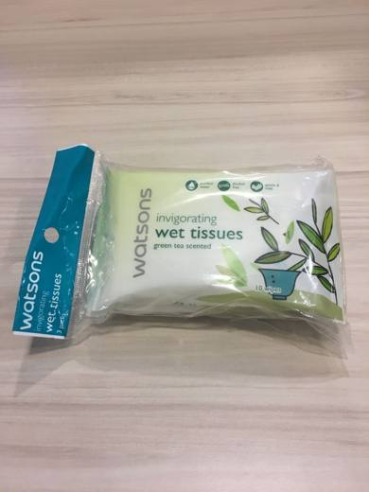 | 3401.19.00.13.00 TR340000170048  Yürürlükte değil · Başlangıç: 24.03.2017 · Bitiş: 23.03.2023  Eşya: 10 LU 3 PAKET HALİNDE PARAKENDE SATILICAK HALE GETİRİLMİŞ DUKUNMAMIŞ MENSUCATTAN MAMÜL ISLAK MENDİL  Gerekçe: GENEL YORUM KURALLARI (1) VE (6) 34.01 TARİFE POZİSYONU AÇIKLAMA NOTLARI, 17.02.2017 TARİH 3417BTB0143 SAYILI İSTANBUL LABORATUVAR MÜDÜRLÜĞÜ RAPORU,

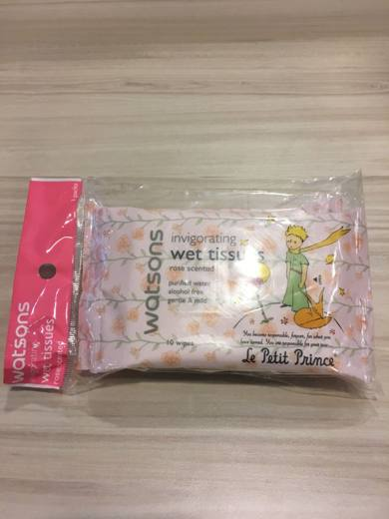 | 3401.19.00.13.00 TR340000170058  Yürürlükte değil · Başlangıç: 24.03.2017 · Bitiş: 23.03.2023  Eşya: 10 LU 3 PAKET PARAKENDE SATILACAK HALE GETİRLMİŞ,DOKUNMAMIŞ MENSUCATTAN MAMÜL ISLAK MENDİL  Gerekçe: GENEL YORUM KURALLARI (1) VE (6) 34.01 TARİFE POZİSYONU AÇIKLAMA NOTLARI, 17.02.2017 TARİH 3417BTB0141 SAYILI İSTANBUL LABORATUVAR MÜDÜRLÜĞÜ RAPORU,

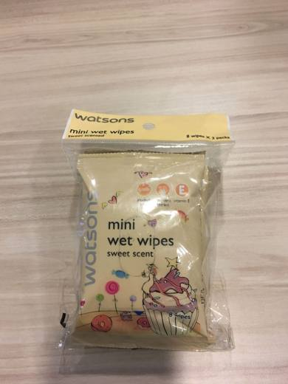 | 3401.19.00.13.00 TR340000170064  Yürürlükte değil · Başlangıç: 24.03.2017 · Bitiş: 23.03.2023  Eşya: 8 Lİ 3 PAKET HALİNDE PARAKENDE SATILACAK HALE GETİRİLMİŞ, DETERJAN VEYA SABUN EMDİRİLMİŞ DOKUNMAMAIŞ MENSUCATTAN MAMÜL ISLAK MENDİL  Gerekçe: GENEL YORUM KURALLARI (1) VE (6) 34.01 TARİFE POZİSYONU AÇIKLAMA NOTLARI, 17.02.2017 TARİH 3417BTB0142 SAYILI İSTANBUL LABORATUVAR MÜDÜRLÜĞÜ RAPORU,

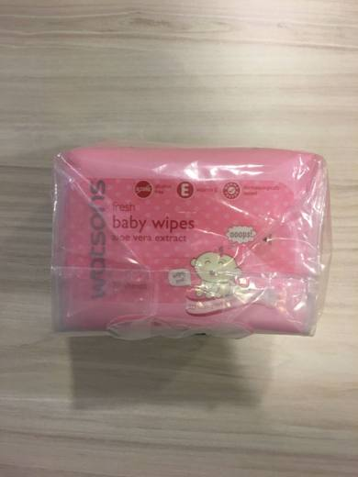 | 3401.19.00.13.00 TR340000170066  Yürürlükte değil · Başlangıç: 24.03.2017 · Bitiş: 23.03.2023  Eşya: WATSON'S FRESH BEBEK ISLAK MENDİL 20*3 ADET DETERJAN VEYA SABUN EMDİRİLMİŞ DOKUNMAMIŞ MENSUCAT MAMUL PAREKENDE SATILACAK HALE GETİRİLMİŞ  Gerekçe: GENEL YORUM KURALLARI (1) VE (6) 34.01 TARİFE POZİSYONU AÇIKLAMA NOTLARI, 17.02.2017 TARİH 3417BTB0143 SAYILI İSTANBUL LABORATUVAR MÜDÜRLÜĞÜ RAPORU

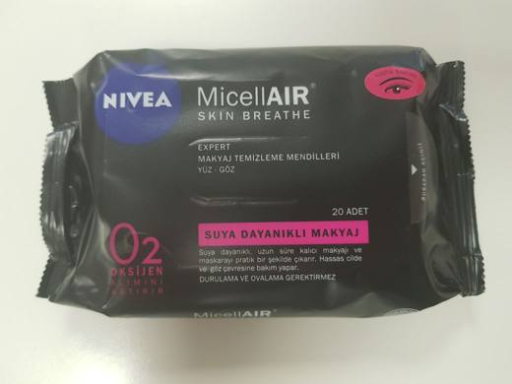 | 3401.19.00.13.00 TR340000200103  Yürürlükte değil · Başlangıç: 29.04.2020 · Bitiş: 28.04.2026  Eşya: NİVEA MARKALI ÜRÜN KODU:88547 SUYA DAYANIKLI YÜZ VE GÖZ MAKYAJ TEMİZLEME MENDİLLERİDİR. (AMBALAJ İÇERİSİNDE 20 ADET MENDİL BULUNMAKTADIR.)  Gerekçe: GENEL YORUM KURALLARI (1),(3-C)(6) 3401 TARİFE POZİSYONU AÇIKLAMA NOTLARI İSTANBUL LABORATUVAR MÜDÜRLÜĞÜNÜN 10.03.2020 TARİH 3420BTB0169 SAYILI ANALİZ RAPORU,

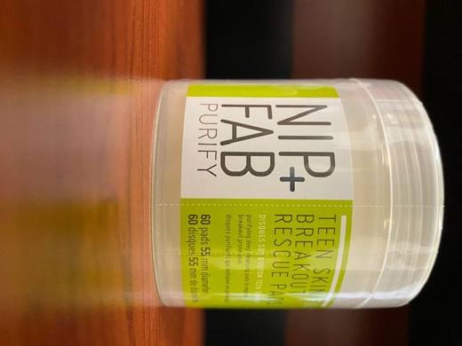 | 3401.19.00.13.00 TR340000210001  Yürürlükte · Başlangıç: 09.03.2021  Eşya: TEEN SKIN FIX BREAKOUT RESCUE PADS 60S, PERAKENDE SATIŞA HAZIR ORJİNAL AMBALAJI İÇERİSİNDE 60 ADET YÜZEY AKTİF ÖZELLİK GÖSTEREN DOKUNMAMIŞ MENSUCATTAN OLUŞAN "NİP FAB TEEN SKİN FİX BREAKOUT RESCUE PADS" TİCARİ İSİMLİ YÜZ PEDİ  Gerekçe: GENEL YORUM KURALLARI (1),(6) 3401 TARİFE POZİSYONU AÇIKLAMA NOTLARI, İSTANBUL LABORATUVAR MÜDÜRLÜĞÜNÜN 29.12.2020 TARİH 3420BTB1996 SAYILI ANALİZ RAPORU,

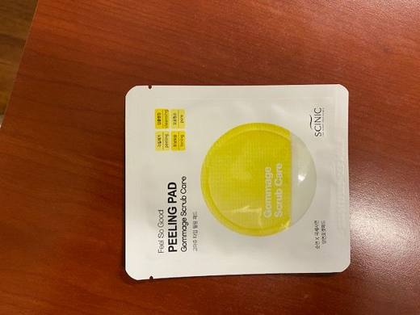 | 3401.19.00.13.00 TR340000210002  Yürürlükte · Başlangıç: 09.03.2021  Eşya: SCINIC FEEL SO GOOD PEELING PAD (GOMMAGE SCRUB CARE) PERAKENDE SATIŞA HAZIR ORJİNAL AMBALAJI İÇERİSİNDE 60 ADET YÜZEY AKTİF ÖZELLİK GÖSTEREN DOKUNMAMIŞ MENSUCATTAN OLUŞAN "FEELING PAD GOMMAGE SCRUB CARE" TİCARİ İSİMLİ YÜZ PEDİ  Gerekçe: GENEL YORUM KURALLARI (1),(6) 3401 TARİFE POZİSYONU AÇIKLAMA NOTLARI, İSTANBUL LABORATUVAR MÜDÜRLÜĞÜNÜN 29.12.2020 TARİH 3420BTB2001 SAYILI ANALİZ RAPORU,

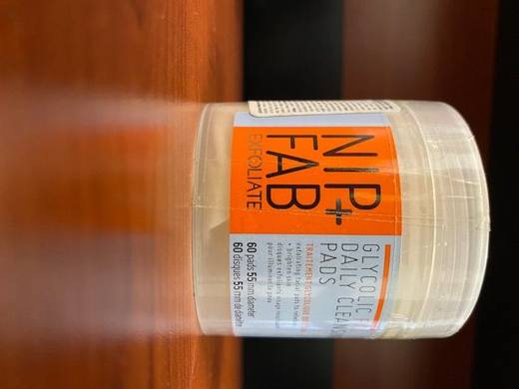 | 3401.19.00.13.00 TR340000210005  Yürürlükte · Başlangıç: 09.03.2021  Eşya: GLYCOLIC FIX DAILY CLEANSING PADS 60S PERAKENDE SATIŞA HAZIR ORJİNAL AMBALAJI İÇERİSİNDE 60 ADET YÜZEY AKTİF ÖZELLİK GÖSTEREN DOKUNMAMIŞ MENSUCATTAN OLUŞAN "NİP FAB GLYCOLIC FIX DAILY CLEANSING PADS " TİCARİ İSİMLİ YÜZ PEDİ  Gerekçe: GENEL YORUM KURALLARI (1),(6) 3401 TARİFE POZİSYONU AÇIKLAMA NOTLARI, İSTANBUL LABORATUVAR MÜDÜRLÜĞÜNÜN 29.12.2020 TARİH 3420BTB2000 SAYILI ANALİZ RAPORU,

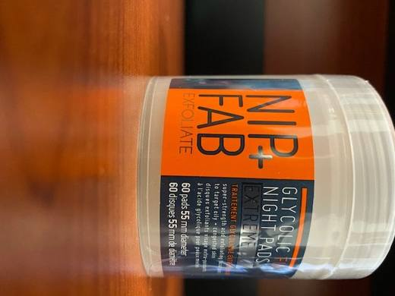 | 3401.19.00.13.00 TR340000210006  Yürürlükte · Başlangıç: 09.03.2021  Eşya: GLYCOLIC FIX NIGHT PADS (EXTREME ) 60S PERAKENDE SATIŞA HAZIR ORJİNAL AMBALAJI İÇERİSİNDE 60 ADET YÜZEY AKTİF ÖZELLİK GÖSTEREN DOKUNMAMIŞ MENSUCATTAN OLUŞAN "NİP FAB GLYCOLIC FIX NIGHT PADS " TİCARİ İSİMLİ YÜZ PEDİ  Gerekçe: GENEL YORUM KURALLARI (1),(6) 3401 TARİFE POZİSYONU AÇIKLAMA NOTLARI, İSTANBUL LABORATUVAR MÜDÜRLÜĞÜNÜN 29.12.2020 TARİH 3420BTB1999 SAYILI ANALİZ RAPORU,

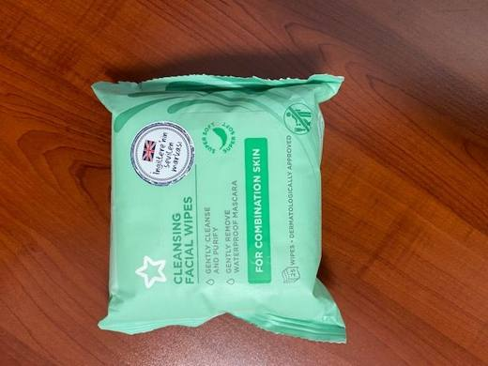 | 3401.19.00.13.00 TR340000210066  Yürürlükte · Başlangıç: 12.04.2021  Eşya: S/D CLEANSİNG FACİAL WİPES FOR COMBİNATİON SKİN 25S, KARMA CİLTLER İÇİN YÜZ TEMİZLEME MENDİLİ, YÜZEY AKTİF ÖZELLİK GÖSTERİR  Gerekçe: GENEL YORUM KURALLARI (1),(6) 3401 TARİFE POZİSYONU AÇIKLAMA NOTLARI, İSTANBUL LABORATUVAR MÜDÜRLÜĞÜNÜN 18.02.2021 TARİH 3420BTB2006 SAYILI ANALİZ RAPORU, GÜMRÜKLER GENEL MÜDÜRLÜĞÜ 15.09.2017/27796781 TARİH SAYILI YAZILARI

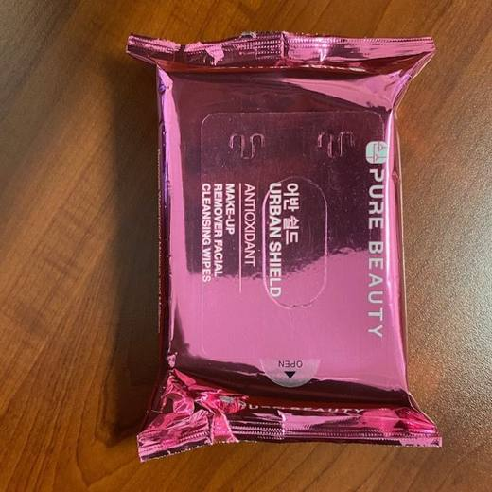 | 3401.19.00.13.00 TR340000210067  Yürürlükte · Başlangıç: 12.04.2021  Eşya: ASW PURE BEAUTY ANTIOXIDANT MAKE-UP REMOVER FACİAL CLEANSING WIPES, ,DETERJAN VEYA SABUN EMDİRİLMİŞ DOKUNMAMIŞ MENSUCAT, YÜZEY AKTİF ÖZELLİK GÖSTERMİŞTİR.ANTİOKSİDAN MAKYAJ TEMİZLEME MENDİLİ  Gerekçe: GENEL YORUM KURALLARI (1),(6) 3401 TARİFE POZİSYONU AÇIKLAMA NOTLARI, İSTANBUL LABORATUVAR MÜDÜRLÜĞÜNÜN 18.02.2021 TARİH 3420BTB2003 SAYILI ANALİZ RAPORU, GÜMRÜKLER GENEL MÜDÜRLÜĞÜ 15.09.2017/27796781 TARİH SAYILI YAZILARI

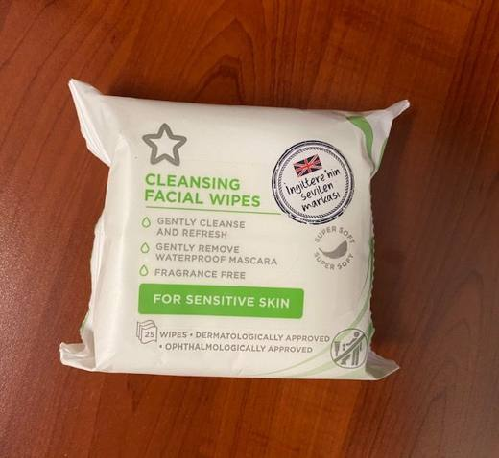 | 3401.19.00.13.00 TR340000210072  Yürürlükte · Başlangıç: 12.04.2021  Eşya: NİCE PAK S/D CLEANING FACİAL WIPES FOR SENSITIVE SKİN 25S HASSAS CİLTLER İÇİN YÜZ TEMİZLEME MENDİLİ  Gerekçe: GENEL YORUM KURALLARI (1),(6) 3401 TARİFE POZİSYONU AÇIKLAMA NOTLARI, İSTANBUL LABORATUVAR MÜDÜRLÜĞÜNÜN 18.02.2021 TARİH 3420BTB2004 SAYILI ANALİZ RAPORU

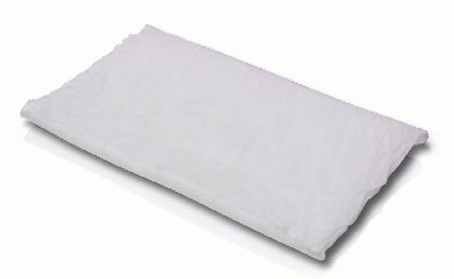 | 3401.19.00.90.00 TR070278  Yürürlükte değil · Başlangıç: 17.04.2007 · Bitiş: 16.04.2013  Eşya: Monitör, TV ve yüzeylerdeki kir, silinti lekeleri ve parmak izlerini temizlemeye yarayan, özel bir solüsyonla önceden nemlendirilmiş olan bez.  Gerekçe: Genel Yorum Kuralları (1) ve (6). GTC İzahnamesi 34.01 tarife pozisyonu açıklama notları.

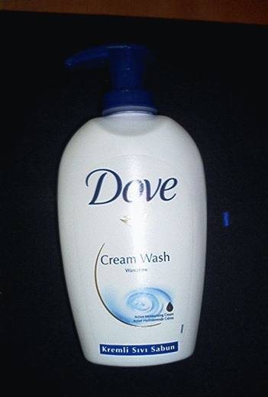 | 3401.30.00.00.00 TR050263  Yürürlükte değil · Başlangıç: 25.07.2005 · Bitiş: 25.07.2011  Eşya: El yıkamada kullanılan ve nemlendirici krem içeren müstahzar  Gerekçe: Genel Yorum Kuralları (1) ve (6). GTC İzahnamesi 3401 tarife pozisyonu açıklama notları. 26.05.2004 tarihli, 2004/7380 sayılı B.K:K. eki Sınıflandırma Görüşleri

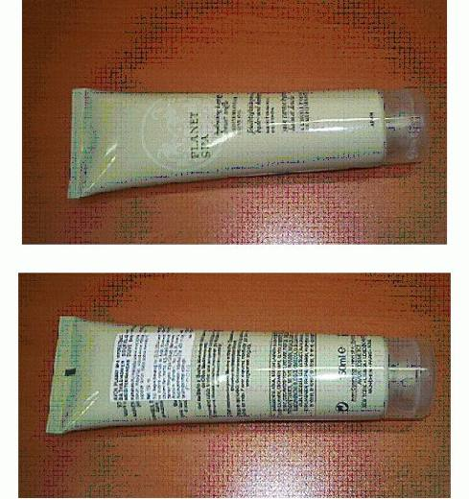 | 3401.30.00.00.00 TR070128  Yürürlükte değil · Başlangıç: 27.02.2007 · Bitiş: 26.02.2013  Eşya: Bileşimi aşağıda belirtilen, plastikten mamul 150 ml.lik tüp şeklinde bir ambalaj içinde perakende satışa sunulacak hale getirilmiş, köpürtülmek suretiyle vücuda yayılması sağlanan ve daha sonra su ile durulanan, cilt yıkamaya mahsus krem şeklinde ürün. Eşyanın Bileşimi: Aqua %61.09355, Sodium Laureth Sulfate %16.4, Sodium Coco-Sulfate %6, Cocamide Mipa %5.6, Glycol Stearate %4.48, Alcohol Denat. %2.03308, Cocamidoprophyl Betaine %1.12, Parfum %1, Glycerin %0.56, Phenoxyethanol %0.4032, Methylparaben %0.3896, Imidazolidinyl Urea %0.3, Benzophenone-9 %0.2, Disodium Edta %0.2, Olea Europaea Oil %0.1, Olea Europaea Leaf Extract %0.047, Butylparaben %0.0336, Ethylparaben %0.0224, Propylparaben %0.0112, Propylene Glycol %0.0055, Cl 15510 %0.00052, Cl 42090 %0.00023, Cl 17200 %0.0001, Cl 19140 %0.00002.  Gerekçe: -Genel Yorum Kuralları (1) ve (6) -Gümrük Tarife Cetveli i zahnamesi 34.01 tarife pozisyonu açıklama notları

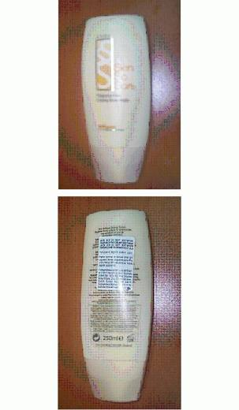 | 3401.30.00.00.00 TR070139  Yürürlükte değil · Başlangıç: 27.02.2007 · Bitiş: 26.02.2013  Eşya: Bileşimi aşağıda belirtilen, plastikten mamul 250 ml.lik tüp şeklinde bir ambalaj içinde perakende satışa sunulacak hale getirilmiş, kremsi vücut jeli. Eşyanın Bileşimi: Aqua %82.66924, Lauramıdopropyl Betaine %6, Cocamidopropyl Hydroxysultaine %4, Disodium Laureth Sulfosuccinate %1.5, Sodium Lauryl Sulfoacetate %1.5, Cocamide Mea %1, Glycol Distearate %0.5, Polyquaternium-2 %0.5, Propylene Glycol %0.5, Peg-150 Pentaerythrityl Tetrastearate %0.495, Peg-6 Caprylic/Capric Glycerides %0.275, Imidazolidinyl Urea %0.2, Methylparaben %0.2001, Tetrasodium Edta %0.2, Triethanolamine %0.198, Phosphoric Acid %0.12975, Butyrospermum ParkII Butter Extract %0.025, Benzoic Acid %0.024, PPG-12-Buteth-16 %0.02, Sodium Citrate %0.012, Tocopheryl Acetate %0.01, Retinyl Palmitate %0.00987, Trimethylolpropane Triethylhexanoate %0.009, Glycerin %0.004, Simmondsia Chinensis Oil %0.0015, Butylparaben %0.001, Ceteareth-20 %0.001, Cetearyl Alcohol %0.001, Ceteth-24 %0.001, Choleth-24 %0.001, Dimenthicone %0.001, Disodium Edta %0.001, Ethylparaben %0.001, Glyceryl Stearate %0.001, Isobutylparaben %0.001, PEG-100 Stearate %0.001, Phenoxyethanol %0.001, Propylparaben %0.001, Saccharomyces Lysate Extract %0.001, Steareth-2 %0.001, Amaranthus Caudatus Extract %0.0005, Diazolidinyl Urea %0.0005, Propylene Glycol %0.0005, Tocopherol %0.00013, CitricAcid %0.00001.  Gerekçe: -Genel Yorum Kuralları (1) ve (6) -Gümrük Tarife Cetveli İzahnamesi 34.01 tarife pozisyonu açıklama notları

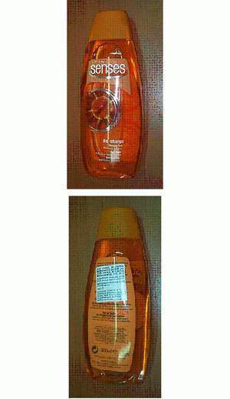 | 3401.30.00.00.00 TR070142  Yürürlükte değil · Başlangıç: 27.02.2007 · Bitiş: 26.02.2013  Eşya: Bileşimi aşağıda belirtilen, plastikten mamul 500 ml.lik tüp şeklinde bir ambalaj içinde perakende satışa sunulacak hale getirilmiş, mandalin ve baharat kokulu duş jeli. Eşyanın Bileşimi: Aqua %71.28148, Sodium Laureth Sulfate %16.1, Glycerin %3, Lauryl Polyglucose %2.808, Cocamidopropyl Betaine %2.79, Polysorbate 20 %2, Parfum %1, Sodium Chloride %0.465, Phosporic Acid %0.21625, Disodium Edta %0.2, Benzophenone-9 %0.1, Magnesium Nitrate %0.01452, %Propylene Glycol %0.0101, Tocopheryl Acetate %0.01, Alcohol Denat %0.00194, Methylchloroisothiazolinone %0.00074, Magnesium Chloride %0.0005, Methylisothiazolinone %0.00025, Cl 19140 %0.0008, Cl 14700 %0.00042.  Gerekçe: -Genel Yorum Kuralları (1) ve (6) -Gümrük Tarife Cetveli İzahnamesi 34.01 tarife pozisyonu açıklama notları

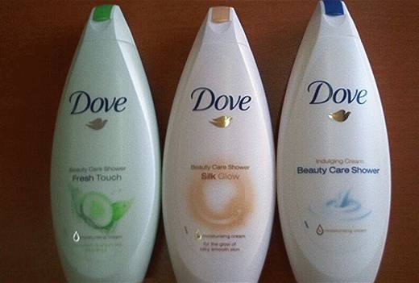 | 3401.30.00.00.00 TR070478  Yürürlükte değil · Başlangıç: 02.07.2007 · Bitiş: 01.07.2013  Eşya: Perakende satışa sunulacak şekilde 250 ml.lik plastik bir tüp içerisinde ambalajlanmış duş jeli.  Gerekçe: Genel Yorum Kuralları (1) ve (6). GTC İzahnamesi 34.01tarife pozisyonu açıklama notları.

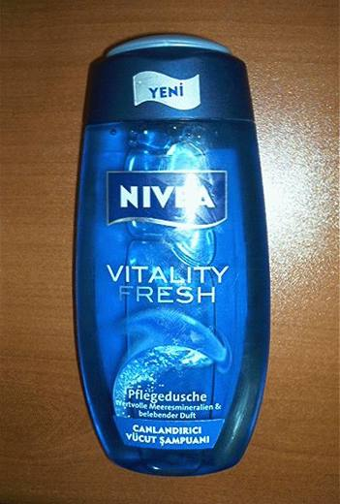 | 3401.30.00.00.00 TR070608  Yürürlükte değil · Başlangıç: 22.08.2007 · Bitiş: 21.08.2013  Eşya: Vücut yıkanmasında kullanılan canlandırıcı vücut şampuanı.  Gerekçe: Genel Yorum Kuralları (1) ve (6).

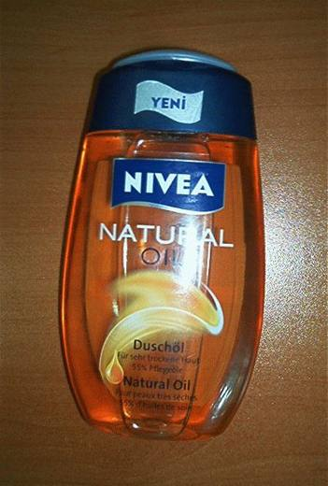 | 3401.30.00.00.00 TR070609  Yürürlükte değil · Başlangıç: 22.08.2007 · Bitiş: 21.08.2013  Eşya: Vücut yıkanmasında kullanılan, bakım yağları içeren vücut şampuanı.  Gerekçe: Genel Yorum Kuralları (1) ve (6).

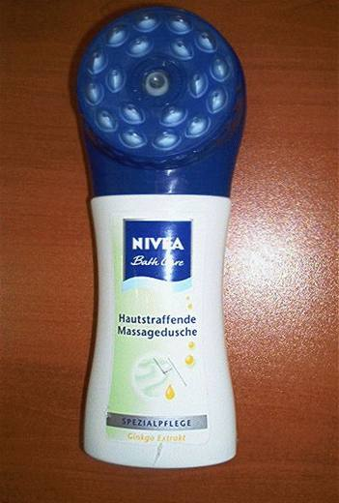 | 3401.30.00.00.00 TR070610  Yürürlükte değil · Başlangıç: 22.08.2007 · Bitiş: 21.08.2013  Eşya: Vücut yıkanmasında kullanılan sıkılaştırıcı duş jeli.  Gerekçe: Genel Yorum Kuralları (1) ve (6).

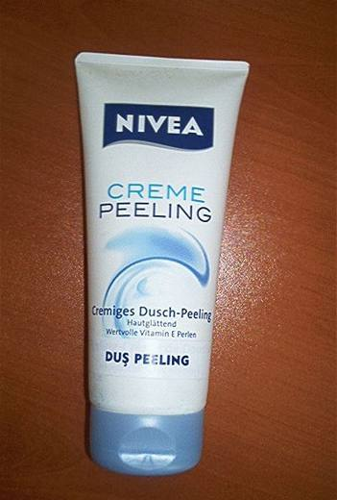 | 3401.30.00.00.00 TR070611  Yürürlükte değil · Başlangıç: 22.08.2007 · Bitiş: 21.08.2013  Eşya: Vücut yıkanmasında kullanılan sıkılaştırıcı peelingi.  Gerekçe: Genel Yorum Kuralları (1) ve (6).

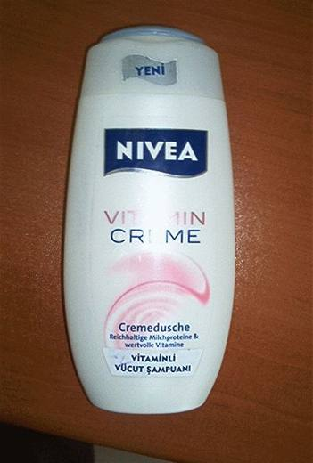 | 3401.30.00.00.00 TR070612  Yürürlükte değil · Başlangıç: 22.08.2007 · Bitiş: 21.08.2013  Eşya: Vücut yıkanmasında kullanılan vitaminli vücut şampuanı.  Gerekçe: Genel Yorum Kuralları (1) ve (6).

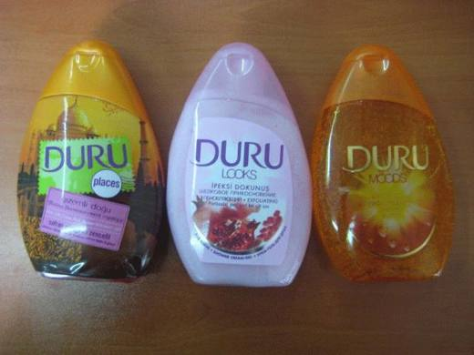 | 3401.30.00.00.00 TR080127  Yürürlükte değil · Başlangıç: 04.04.2008 · Bitiş: 03.04.2014  Eşya: Perakende satılmak üzere 250 ml.lik plastik tüp şeklinde ambalajlanmış, vücut yıkanmasında kullanılan, esasını yüzey aktif maddeler (aqua sodium laureth sulphate, cocamidpropyl betaine, acrylates copolymer) teşkil eden duş jeli  Gerekçe: Genel Yorum Kuralları (1) ve (6).

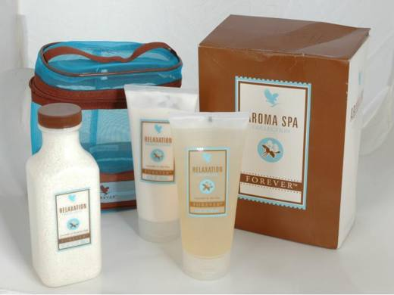 | 3401.30.00.00.00 TR340000090028  Yürürlükte değil · Başlangıç: 16.02.2009 · Bitiş: 15.02.2015  Eşya: DOKUNMUŞ MENSUCATTAN MAMUL BİR ÇANTA İÇERİSİNDE MASAJ LOSYONU, BANYO JELİ VE BANYO TUZUNDAN OLUŞAN SET HALİNDEKİ EŞYA.  Gerekçe: GENEL YORUM KURALLARI (1), (3-b), (5-b) VE (6), 34.01 TARİFE POZİSYONU AÇIKLAMA NOTLARI, 07/19.01.2009 SAYI/TARİHLİ LABORATUVAR RAPORU. 2002/39 SAYILI GENELGE KAPSAMINDADIR. MASAJ LOSYONU 3304.99.00.90.11, BANYO JELİ VE BANYO TUZU 3307.30.00.00.00 GTİP DE SINIFLANDIRLMASI GEREKMEKTEDİR, GENEL YORUM KURALLARI (5-b) GEREĞİNCE ÇANTA HARİÇ.

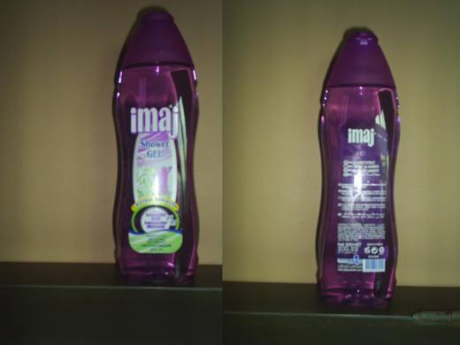 | 3401.30.00.00.00 TR340000090030  Yürürlükte değil · Başlangıç: 16.02.2009 · Bitiş: 15.02.2015  Eşya: PERAKENDE SATILMAK ÜZERE 300 ml'LİK PLASTİK KAPAKLI KAP İÇİNDE VÜCUT TEMİZLİĞİNDE KULLANILAN, ESASINI YÜZEY AKTİF MADDELER (AQUA, SODIUM LAURETH SULFATE, COCAMIDO PROPYL BETAINE, COCAMIDO DEA/GLYCERIN, PARFUM, SODIUMCHLORIDE, PEG-7 GLYCERYL COCOAT, VB...) TEŞKİL EDEN DUŞ JELİ.  Gerekçe: GENEL YORUM KURALLARI (1) VE (6), 34.01 TARİFE POZİSYONU AÇIKLAMA NOTLARI. 18/26.01.2009 SAYI/TARİHLİ KİMYAHANE RAPORU.

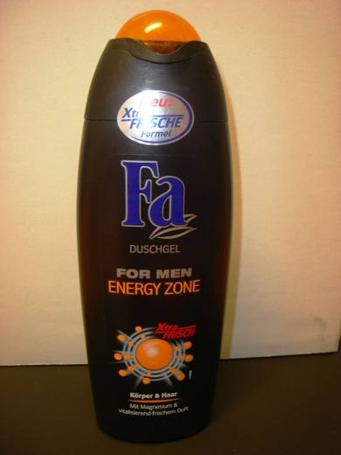 | 3401.30.00.00.00 TR340000090101  Yürürlükte değil · Başlangıç: 10.08.2009 · Bitiş: 09.08.2015  Eşya: PERAKENDE SATILMAK ÜZERE 250 ml'lik PLASTİK ŞİŞE ŞEKLİNDE AMBALAJLANMIŞ VÜCUT YIKANMASINDA KULLANILAN ESASINI YÜZEY AKTİF MADDELERİN OLUŞTURDUĞU MÜSTAHZAR.  Gerekçe: GENEL YORUM KURALLARI (1)VE(6)34.01 TARİFE POZİSYONU AÇIKLAMA NOTLARI,47/09.07.2009 SAYI/TARİHLİ LABORATUVAR TAHLİL RAPORU. İŞ BU BTB NİN VERİLMİŞ OLMASI EŞYANIN İTHALİ SIRASINDA KİMYEVİ TAHLİLE GÖNDERİLMESİNİ ENGELLEMEZ.

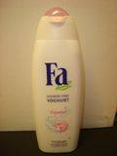 | 3401.30.00.00.00 TR340000090102  Yürürlükte değil · Başlangıç: 10.08.2009 · Bitiş: 09.08.2015  Eşya: PERAKENDE SATILMAK ÜZERE 400 ml'lik PLASTİK ŞİŞELERDE AMBALAJLANMIŞ VÜCUT YIKANMASINDA KULLANILAN MÜSTAHZARLAR.  Gerekçe: GENEL YORUM KURALLARI (1)(6) 34.01 TARİFE POZİSYONU AÇIKLAMA NOTLARI, 45/09.07.2009 SAYI TARİHLİ LABORATUVAR TAHLİL RAPORU.İŞ BU BTB NİN VERİLMİŞ OLMASI EŞYANIN İTHALİ SIRASINDA KİMYEVİ TAHLİLE GÖNDERİLMESİNİ ENGELLEMEZ.

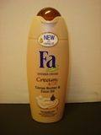 | 3401.30.00.00.00 TR340000090103  Yürürlükte değil · Başlangıç: 10.08.2009 · Bitiş: 09.08.2015  Eşya: PERAKENDE SATILMAK ÜZERE 250 ml'lik PLASTİK ŞİŞELERDE AMBALAJLANMIŞ VÜCUT YIKANMASINDA KULLANILAN ESASINI YÜZEY AKTİF MADDELERİN OLUŞTURDUĞU MÜSTAHZAR.  Gerekçe: GENEL YORUM KURALLARI(1)VE(6)34.01 TARİFE POZİSYONU AÇIKLAMA NOTLARI, 48/09.07.2009 SAYI VE TARİHLİ LABORATUVAR TAHLİL RAPORU.İŞ BU BTB NİN VERİLMİŞ OLMASI EŞYANIN İTHALİ SIRASINDA KİMYEVİ TAHLİLE GÖNDERİLMESİNİ ENGELLEMEZ.

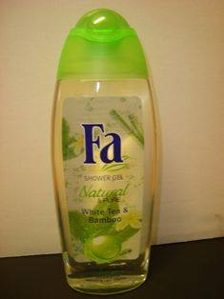 | 3401.30.00.00.00 TR340000090104  Yürürlükte değil · Başlangıç: 10.08.2009 · Bitiş: 09.08.2015  Eşya: PERAKENDE SATILACAK HALE GETİRİLMİŞ 250 ml'lik PLASTİK ŞİŞE ŞEKLİNDE AMBALAJLANMIŞ VÜCUT YIKANMASINDA KULLANILAN ESASINI YÜZEY AKTİF MADDELERİN OLUŞTURDUĞU MÜSTAHZAR.  Gerekçe: GENEL YORUM KURALLARI(1)VE(6)34.01 TARİFE POZİSYONU AÇIKLAMA NOTLARI, 46/09.07.2009 SAYI/TARİHLİ LABORATUVAR TAHLİL RAPORU.İŞ BU BTB NİN VERİLMİŞ OLMASI EŞYANIN İTHALİ SIRASINDA KİMYEVİ TAHLİLE GÖNDERİLMESİNİ ENGELLEMEZ.

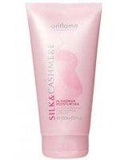 | 3401.30.00.00.00 TR340000100045  Yürürlükte değil · Başlangıç: 08.06.2010 · Bitiş: 07.06.2016  Eşya: ORIFLAME MARKA SILK - CASHMERE TİCARİ İSİMLİ DUŞ NEMLENDİRİCİSİ, ÜRÜN KODU:12410  Gerekçe: GENEL YORUM KURALLARI(1)VE(6) 34.01 TARİFE POZİSYONU AÇIKLAMA NOTLARI, 72 SAYI 27.05.2010 TARİHLİ İSTANBUL GÜMRÜK BÖLGE LABORATUVAR MÜDÜRLÜĞÜ RAPORU. İŞ BU BTB'nin VERİLMİŞ OLMASI EŞYANIN İTHALİ SIRASINDA KİMYEVİ TAHLİLE GÖNDERİLMESİNİ ENGELLEMEZ.

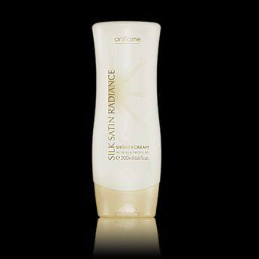 | 3401.30.00.00.00 TR340000100049  Yürürlükte değil · Başlangıç: 08.06.2010 · Bitiş: 07.06.2016  Eşya: ORIFLAME MARKA SILK&SATIN RADIANCE SHOWER CREAM TİCARİ İSİMLİ DUŞ JELİ, ÜRÜN KODU:12769  Gerekçe: GENEL YORUM KURALLARI(1)VE(6) 34.01 TARİFE POZİSYONU AÇIKLAMA NOTLARI, 69 SAYI 27.05.2010 TARİHLİ İSTANBUL GÜMRÜK BÖLGE LABORATUVAR MÜDÜRLÜĞÜ RAPORU. İŞ BU BTB'nin VERİLMİŞ OLMASI EŞYANIN İTHALİ SIRASINDA KİMYEVİ TAHLİLE GÖNDERİLMESİNİ ENGELLEMEZ.

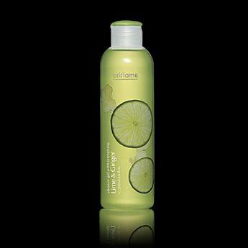 | 3401.30.00.00.00 TR340000100051  Yürürlükte değil · Başlangıç: 08.06.2010 · Bitiş: 07.06.2016  Eşya: ORIFLAME MARKA SHOWER GEL WITH ENERGISING LIME&GINGER TİCARİ İSİMLİ DUŞ JELİ, ÜRÜN KODU:4204  Gerekçe: GENEL YORUM KURALLARI(1)VE(6) 34.01 TARİFE POZİSYONU AÇIKLAMA NOTLARI, 73 SAYI 27.05.2010 TARİHLİ İSTANBUL GÜMRÜK BÖLGE LABORATUVAR MÜDÜRLÜĞÜ RAPORU. İŞ BU BTB'nin VERİLMİŞ OLMASI EŞYANIN İTHALİ SIRASINDA KİMYEVİ TAHLİLE GÖNDERİLMESİNİ ENGELLEMEZ.

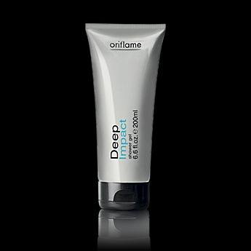 | 3401.30.00.00.00 TR340000100052  Yürürlükte değil · Başlangıç: 08.06.2010 · Bitiş: 07.06.2016  Eşya: ORIFLAME MARKA SHOWER GEL, DEEP IMPACT TİCARİ İSİMLİ CİLT YIKANMASINA MAHSUS SIVI VEYA KREM HALİNDE, PERAKENDE SATILACAK HALDE SABUN OLARAK KULLANILAN EŞYA, ÜRÜN KODU:16472  Gerekçe: GENEL YORUM KURALLARI(1)VE(6) 34.01 TARİFE POZİSYONU AÇIKLAMA NOTLARI, 70 SAYI 27.05.2010 TARİHLİ İSTANBUL GÜMRÜK BÖLGE LABORATUVAR MÜDÜRLÜĞÜ RAPORU. İŞ BU BTB'nin VERİLMİŞ OLMASI EŞYANIN İTHALİ SIRASINDA KİMYEVİ TAHLİLE GÖNDERİLMESİNİ ENGELLEMEZ.

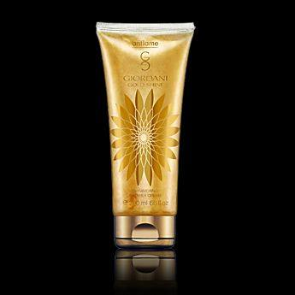 | 3401.30.00.00.00 TR340000100053  Yürürlükte değil · Başlangıç: 08.06.2010 · Bitiş: 07.06.2016  Eşya: ORIFLAME MARKA SHOWER CREAM; GIORDANI GOLD SHINE SHIMMERING TİCARİ İSİMLİ CİLT YIKANMASINA MAHSUS KREM HALİNDE, CİLDE IŞILTI VE PARLAKLIK VEREN VÜCUT YIKAMAYA MAHSUS DUŞ JELİ, ÜRÜN KODU:18226  Gerekçe: GENEL YORUM KURALLARI(1)VE(6) 34.01 TARİFE POZİSYONU AÇIKLAMA NOTLARI, 75 SAYI 27.05.2010 TARİHLİ İSTANBUL GÜMRÜK BÖLGE LABORATUVAR MÜDÜRLÜĞÜ RAPORU. İŞ BU BTB'nin VERİLMİŞ OLMASI EŞYANIN İTHALİ SIRASINDA KİMYEVİ TAHLİLE GÖNDERİLMESİNİ ENGELLEMEZ.

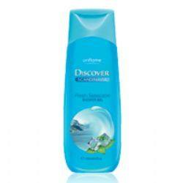 | 3401.30.00.00.00 TR340000100118  Yürürlükte değil · Başlangıç: 02.12.2010 · Bitiş: 01.12.2016  Eşya: ORIFLAME MARKA DISCOVER SCANDINAVIA FRESH SEASCAPE TİCARİ İSİMLİ DUŞ JELİ , ÜRÜN KODU:13385, SU, SODIUM LAURETH SULFATE, COCAMİDOPROPYL BETAINE, SODIUM CHLORIDE, LAURETH-3, PARFUM BENZOPHENONE-4, SODIUM CİTROTE, 2-BROMO-2-NİTROPRAPANE-1,3-DİOL, CİTRİC ACID İÇERMEKTEDİR.  Gerekçe: GENEL YORUM KURALLARI(1)VE(6) 34.01 TARİFE POZİSYONU AÇIKLAMA NOTLARI.126 SAYI 18.10.2010 TARİHLİ İSTANBUL GÜMRÜK BÖLGE LABORATUVAR MÜDÜRLÜĞÜ RAPORU.İŞ BU BTB'nin VERİLMİŞ OLMASI EŞYANIN İTHALİ SIRASINDA KİMYEVİ TAHLİLE GÖNDERİLMESİNİ ENGELLEMEZ.

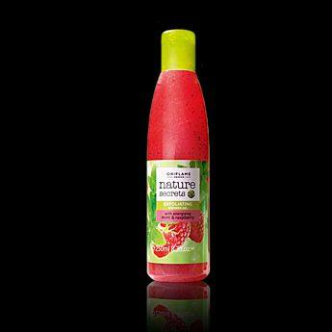 | 3401.30.00.00.00 TR340000120107  Yürürlükte değil · Başlangıç: 18.05.2012 · Bitiş: 17.05.2018  Eşya: ORIFLAME MARKA KOD:22667 NATURE SECRETS, ENERJİ VEREN NANE VE FRAMBUAZ ÖZLÜ ARINDIRICI DUŞ JELİ  Gerekçe: GENEL YORUM KURALLARI(1)VE(6)34.01 TARİFE POZİSYONU AÇIKLAMA NOTLARI, 138 SAYI 14.05.2012 TARİHLİ İSTANBUL LABORATUVAR MÜDÜRLÜĞÜ RAPORU

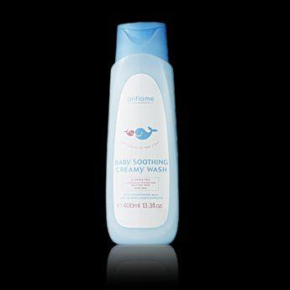 | 3401.30.00.00.00 TR340000130226  Yürürlükte değil · Başlangıç: 17.09.2013 · Bitiş: 16.09.2019  Eşya: VÜCUT ŞAMPUANI  Gerekçe: GENEL YORUM KURALLARI (1)VE(6)34.01 TARİFE POZİSYONU AÇIKLAMA NOTLARI, 10419 SAYI 07.08.2013 TARİHLİ İSTANBUL LABORATUVAR MÜDÜRLÜĞÜ YAZISI.İŞ BU BTB'NİN VERİLMİŞ OLMASI EŞYANIN İTHALİ SIRASINDA KİMYEVİ TAHLİLE GÖNDERİLMESİNİ ENGELLEMEZ.

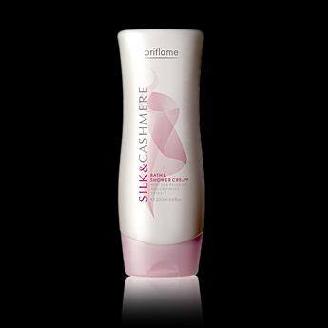 | 3401.30.00.00.00 TR340000130227  Yürürlükte değil · Başlangıç: 17.09.2013 · Bitiş: 16.09.2019  Eşya: VÜCUT JELİ  Gerekçe: GENEL YORUM KURALLARI (1)VE(6)34.01 TARİFE POZİSYONU AÇIKLAMA NOTLARI, 10419 SAYI 07.08.2013 TARİHLİ İSTANBUL LABORATUVAR MÜDÜRLÜĞÜ YAZISI.İŞ BU BTB'NİN VERİLMİŞ OLMASI EŞYANIN İTHALİ SIRASINDA KİMYEVİ TAHLİLE GÖNDERİLMESİNİ ENGELLEMEZ.

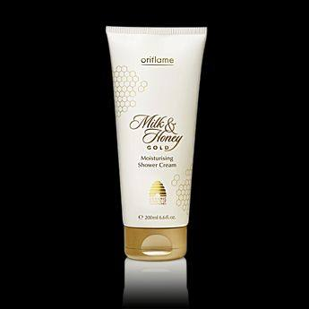 | 3401.30.00.00.00 TR340000130228  Yürürlükte değil · Başlangıç: 17.09.2013 · Bitiş: 16.09.2019  Eşya: DUŞ JELİ  Gerekçe: GENEL YORUM KURALLARI (1)VE(6)34.01 TARİFE POZİSYONU AÇIKLAMA NOTLARI, 10419 SAYI 07.08.2013 TARİHLİ İSTANBUL LABORATUVAR MÜDÜRLÜĞÜ YAZISI.İŞ BU BTB'NİN VERİLMİŞ OLMASI EŞYANIN İTHALİ SIRASINDA KİMYEVİ TAHLİLE GÖNDERİLMESİNİ ENGELLEMEZ.

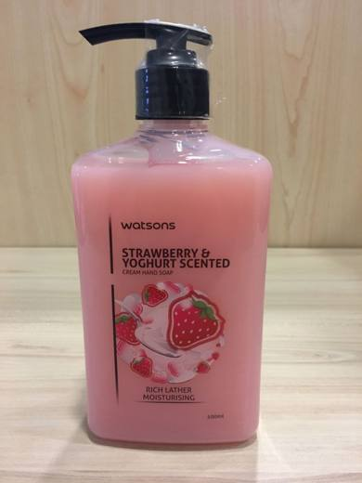 | 3401.30.00.00.00 TR340000170047  Yürürlükte değil · Başlangıç: 24.03.2017 · Bitiş: 23.03.2023  Eşya: 500 ML LİK AMBALAJLARDA PAREKENDE SATILACAK HALE GETİRİLMİŞ SIVI EL YIKAMA SABUNU.  Gerekçe: GENEL YORUM KURALLARI (1) VE (6) 34.01 TARİFE POZİSYONU AÇIKLAMA NOTLARI, 17.02.2017 TARİH 3417BTB0142 SAYILI İSTANBUL LABORATUVAR MÜDÜRLÜĞÜ RAPORU.

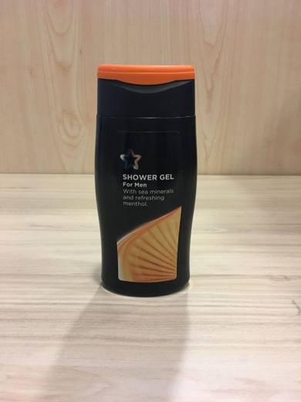 | 3401.30.00.00.00 TR340000170052  Yürürlükte değil · Başlangıç: 24.03.2017 · Bitiş: 23.03.2023  Eşya: SUPERDRUG KREM DUŞ JELİ ERKEK İÇİN 300 ML LİK PLASTİK AMBALAJLARDA PARAKENDE SATILICAK HALE GETİRLMİŞ CİLT YIKMASINA MAHSUS JEL  Gerekçe: GENEL YORUM KURALLARI (1) VE (6) 34.01 TARİFE POZİSYONU AÇIKLAMA NOTLARI, 17.02.2017 TARİH 3417BTB0143 SAYILI İSTANBUL LABORATUVAR MÜDÜRLÜĞÜ RAPORU

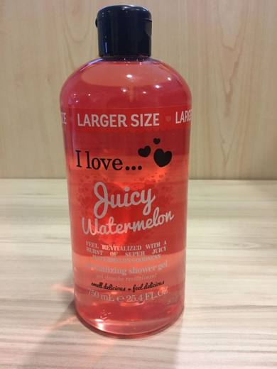 | 3401.30.00.00.00 TR340000170053  Yürürlükte değil · Başlangıç: 24.03.2017 · Bitiş: 23.03.2023  Eşya: 750 ML LİK PLASTİK AMBALAJLARDA PARAKENDE SATILACAK HALE GETİRİLMİŞ CİLT YIKAMASINA MAHSUS DUŞ JELİ  Gerekçe: GENEL YORUM KURALLARI (1) VE (6) 34.01 TARİFE POZİSYONU AÇIKLAMA NOTLARI, 17.02.2017 TARİH 3417BTB0143 SAYILI İSTANBUL LABORATUVAR MÜDÜRLÜĞÜ RAPORU,

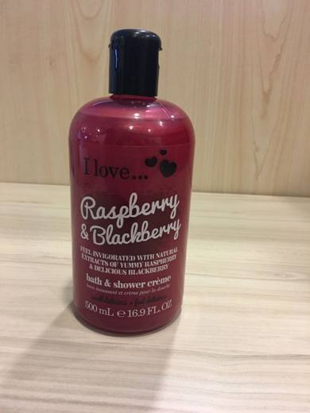 | 3401.30.00.00.00 TR340000170054  Yürürlükte değil · Başlangıç: 24.03.2017 · Bitiş: 23.03.2023  Eşya: 500ML LİK PLASTİK AMLAJLARDA PARAKENDE SATILACAK HALE GETİRLMİŞ CİLT YIKAMA MAHSUS DUŞ JELİ  Gerekçe: GENEL YORUM KURALLARI (1) VE (6) 34.01 TARİFE POZİSYONU AÇIKLAMA NOTLARI, 17.02.2017 TARİH 3417BTB0143 SAYILI İSTANBUL LABORATUVAR MÜDÜRLÜĞÜ RAPORU,

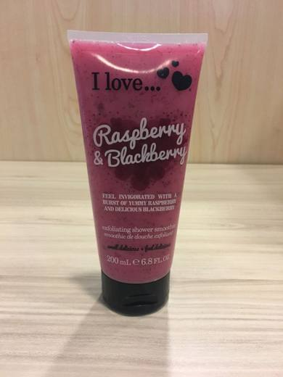 | 3401.30.00.00.00 TR340000170055  Yürürlükte değil · Başlangıç: 24.03.2017 · Bitiş: 23.03.2023  Eşya: 200 ML LİK PLASTİK AMBALAJLARDA PARAKENDE SATILACAK HALE GETİRİLMİŞ CİLT YIKMAYA MAHSUS DUŞ JELİ  Gerekçe: GENEL YORUM KURALLARI (1) VE (6) 34.01 TARİFE POZİSYONU AÇIKLAMA NOTLARI, 17.02.2017 TARİH 3417BTB0143 SAYILI İSTANBUL LABORATUVAR MÜDÜRLÜĞÜ RAPORU,

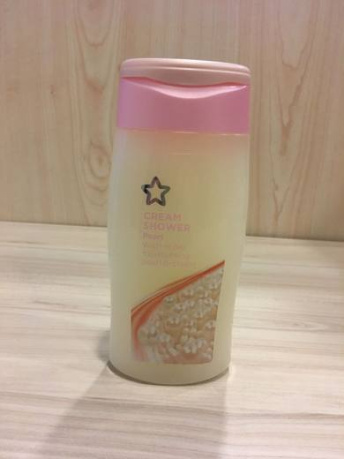 | 3401.30.00.00.00 TR340000170056  Yürürlükte değil · Başlangıç: 24.03.2017 · Bitiş: 23.03.2023  Eşya: 300ML LİK PLASTİK AMBALAJLARDA SATIŞA SUNULAN, CİLT YIKAMASINA MAHSUS DUŞ JELİ  Gerekçe: GENEL YORUM KURALLARI (1) VE (6) 34.01 TARİFE POZİSYONU AÇIKLAMA NOTLARI, 17.02.2017 TARİH 3417BTB0141 SAYILI İSTANBUL LABORATUVAR MÜDÜRLÜĞÜ RAPORU,

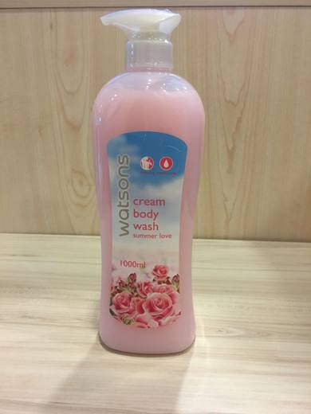 | 3401.30.00.00.00 TR340000170057  Yürürlükte değil · Başlangıç: 24.03.2017 · Bitiş: 23.03.2023  Eşya: 1000 ML LİK PLASTİK AMBALAJLARDA SATIŞA SUNULAN, CİLT YIKAMASINA MAHSUSU DUŞ JELİ  Gerekçe: GENEL YORUM KURALLARI (1) VE (6) 34.01 TARİFE POZİSYONU AÇIKLAMA NOTLARI, 17.02.2017 TARİH 3417BTB0141 SAYILI İSTANBUL LABORATUVAR MÜDÜRLÜĞÜ RAPORU,

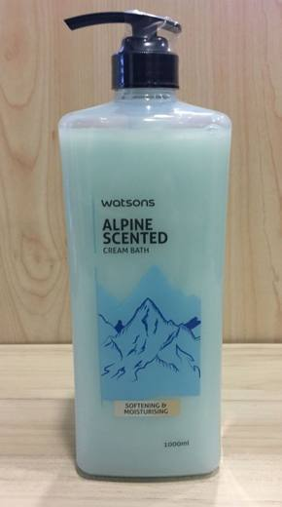 | 3401.30.00.00.00 TR340000170059  Yürürlükte değil · Başlangıç: 24.03.2017 · Bitiş: 23.03.2023  Eşya: 1000 ML'LİK PLASTİK AMBALAJLARDA PARAKENDE SATILACAK HALE GETİRİLMİŞ CİLT YIKAMASINA MAHSUS DUŞ JELİ  Gerekçe: GENEL YORUM KURALLARI (1) VE (6) 34.01 TARİFE POZİSYONU AÇIKLAMA NOTLARI, 17.02.2017 TARİH 3417BTB0142 SAYILI İSTANBUL LABORATUVAR MÜDÜRLÜĞÜ RAPORU,

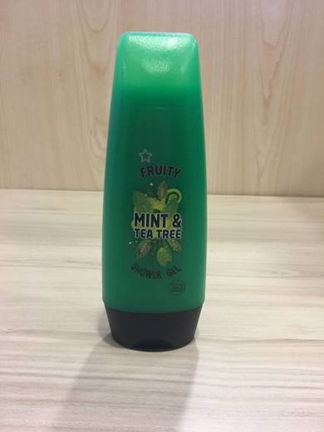 | 3401.30.00.00.00 TR340000170060  Yürürlükte değil · Başlangıç: 24.03.2017 · Bitiş: 23.03.2023  Eşya: 250ML LİK PLASTİK AMBALAJLARDA PARAKENDE SATILACAK HALE GETİRİLMİŞ CİLT YIKAMASINA MAHSUS DUŞ JELİ  Gerekçe: GENEL YORUM KURALLARI (1) VE (6) 34.01 TARİFE POZİSYONU AÇIKLAMA NOTLARI, 17.02.2017 TARİH 3417BTB0143 SAYILI İSTANBUL LABORATUVAR MÜDÜRLÜĞÜ RAPORU,

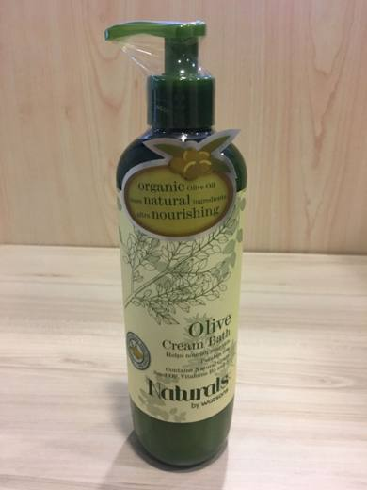 | 3401.30.00.00.00 TR340000170061  Yürürlükte değil · Başlangıç: 24.03.2017 · Bitiş: 23.03.2023  Eşya: 500ML LİK PLASTİK AMBALAJLARDA PARAKENDE SATILACAK HALE GETİRİLMİŞ CİLT YIKAMASINA MAHSUS DUŞ JELİ  Gerekçe: GENEL YORUM KURALLARI (1) VE (6) 34.01 TARİFE POZİSYONU AÇIKLAMA NOTLARI, 17.02.2017 TARİH 3417BTB0143 SAYILI İSTANBUL LABORATUVAR MÜDÜRLÜĞÜ RAPORU,

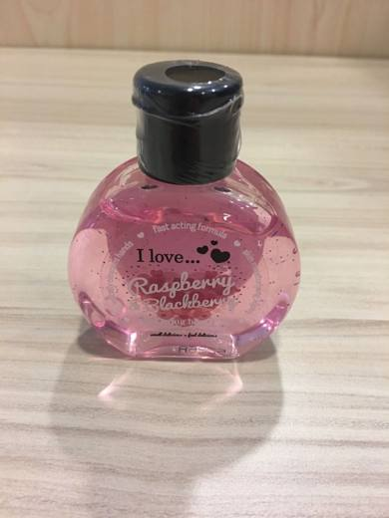 | 3401.30.00.00.00 TR340000170062  Yürürlükte değil · Başlangıç: 24.03.2017 · Bitiş: 23.03.2023  Eşya: 65ML'LİK PLASTİK AMBALAJLARDA PARAKENDE HALDE SATIŞA SUNULAN CİLT YIKAMASINA MAHSUS BANYO JELİ  Gerekçe: GENEL YORUM KURALLARI (1) VE (6) 34.01 TARİFE POZİSYONU AÇIKLAMA NOTLARI, 17.02.2017 TARİH 3417BTB0141 SAYILI İSTANBUL LABORATUVAR MÜDÜRLÜĞÜ RAPORU,

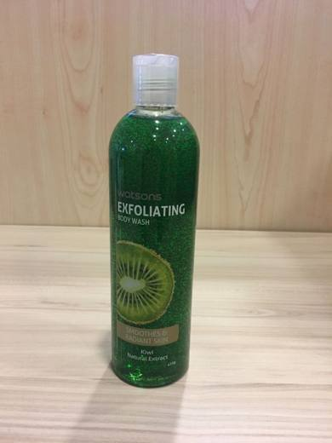 | 3401.30.00.00.00 TR340000170063  Yürürlükte değil · Başlangıç: 24.03.2017 · Bitiş: 23.03.2023  Eşya: 410GR LİK PLASTİK AMBALAJLARDA SATIŞA SUNULAN , CİLT YIKAMASINA MAHSUS DUŞ JELİ  Gerekçe: GENEL YORUM KURALLARI (1) VE (6) 34.01 TARİFE POZİSYONU AÇIKLAMA NOTLARI, 17.02.2017 TARİH 3417BTB0141 SAYILI İSTANBUL LABORATUVAR MÜDÜRLÜĞÜ RAPORU,

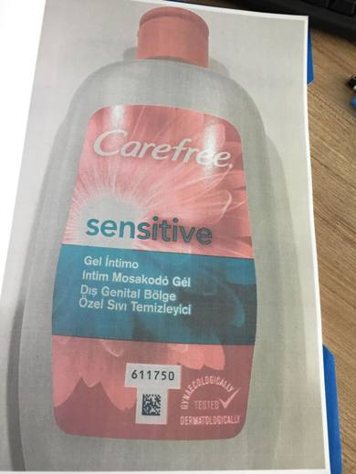 | 3401.30.00.00.00 TR340000170123  Yürürlükte değil · Başlangıç: 23.03.2017 · Bitiş: 22.03.2023  Eşya: YÜZEYAKTİF ÖZELLİK GÖSTEREN, DIŞ GENİTAL BÖLGENİN TEMİZLİĞİNDE KULLANILAN PERAKENDE SATIŞA HAZIR HALE GETİRİLMİŞ ÜRÜN.(ÜRÜN KULLANILDIKTAN SONRA SU İLE DURULANIR.)  Gerekçe: GENEL YORUM KURALLARI (1), 3(B) VE (6) 34.01 TARİFE POZİSYONU AÇIKLAMA NOTLARI, 03.02.2017 TARİHLİ, 3417BTB0037 SAYILI İSTANBUL LABORATUVAR MÜDÜRLÜĞÜ RAPORU VE BAKANLIĞIMIZ GÜMRÜKLER GENEL MÜDÜRLÜĞÜNÜN 13.03.2016 TARİHLİ 2016/3 SAYILI GENELGELERİ.

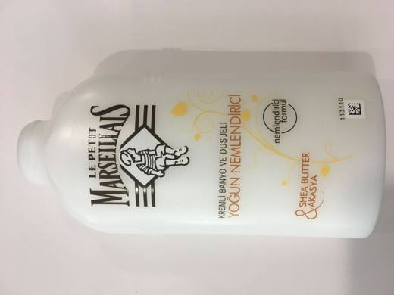 | 3401.30.00.00.00 TR340000170158  Yürürlükte değil · Başlangıç: 04.05.2017 · Bitiş: 03.05.2023  Eşya: 250 ml lik PLASTİK AMBALAJLARDA SUNULAN, CİLT YIKAMASINA MAHSUS SIVI VEYA KREM HALİNDE TEMİZLİK ÜRÜNÜ  Gerekçe: GENEL YORUM KURALLARI (1) ve (6) 34.01 TARİFE POZİSYONU AÇIKLAMA NOTLARI. 10.02.2017 TARİHLİ 3417BTB0123 SAYILI İSTANBUL LABORATUVAR MÜDÜRLÜĞÜ RAPORU

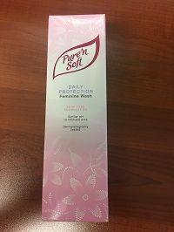 | 3401.30.00.00.00 TR340000170306  Yürürlükte değil · Başlangıç: 26.07.2017 · Bitiş: 25.07.2023  Eşya: PUREN SOFT İNTİM SIVI 200 ML. DIŞ GENİTAL BÖLGENİN TEMİZLİĞİ İÇİN GÜNLÜK OLARAK KULLANILIR.  Gerekçe: GENEL YORUM KURALLARI (1) ve (6) 34.01 TARİFE POZİSYONU AÇIKLAMA NOTLARI. İSTANBUL LABORATUVAR MÜDÜRLÜĞÜ 08.06.2017 TARİH VE 3417BTB0527 SAYILI TAHLİL RAPORU.

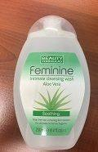 | 3401.30.00.00.00 TR340000170307  Yürürlükte değil · Başlangıç: 26.07.2017 · Bitiş: 25.07.2023  Eşya: ALOE VE HAFİF VE SABUN İÇERMEYEN SIVI UZUN SÜRE KALICI FERAHLIK SAĞLAMAK İÇİN RAHATLATICI ALOE VERA İLE ÖZEL OLARAK FORMÜLE EDİLMİŞTİR.  Gerekçe: GENEL YORUM KURALLARI (1) ve (6) 34.01 TARİFE POZİSYONU AÇIKLAMA NOTLARI. İSTANBUL LABORATUVAR MÜDÜRLÜĞÜ 08.06.2017 TARİH VE 3417BTB0527 SAYILI TAHLİL RAPORU.

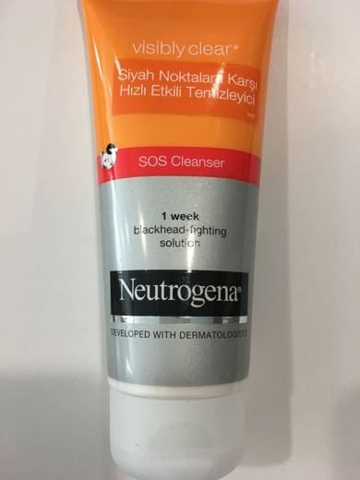 | 3401.30.00.00.00 TR340000170437  Yürürlükte değil · Başlangıç: 28.12.2017 · Bitiş: 27.12.2023  Eşya: 150 ML'LİK AMBALAJLARDA SUNULAN, YÜZ TEMİZLEMESİNDE KULLANILAN İÇERİĞİNDE SALİSİLİK ASİT VE SİTRİK ASİT BULUNDURMASIYLA CİLDE BAKIM VE ONARIM YAPAN YÜZ TEMİZLEME JELİ  Gerekçe: GENEL YORUM KURALLARI (1) ve (6) 34.01 TARİFE POZİSYONU AÇIKLAMA NOTLARI. GÜMRÜKLER GENEL MÜDÜRLÜĞÜ'NÜN 15.09.2017 TARİH VE 27796781 SAYILI YAZILARI

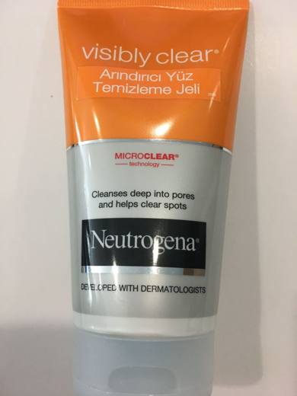 | 3401.30.00.00.00 TR340000170438  Yürürlükte değil · Başlangıç: 28.12.2017 · Bitiş: 27.12.2023  Eşya: CİLDİN FAZLA YAĞINI GİDERMEYE YARAYAN VE CİLDİ NEMLENDİRİCİ VE ARINIDIRICI YÜZ YIKAM JELİ  Gerekçe: ENEL YORUM KURALLARI (1) ve (6) 34.01 TARİFE POZİSYONU AÇIKLAMA NOTLARI. GÜMRÜKLER GENEL MÜDÜRLÜĞÜ'NÜN 15.09.2017 TARİH VE 27796781 SAYILI YAZILARI

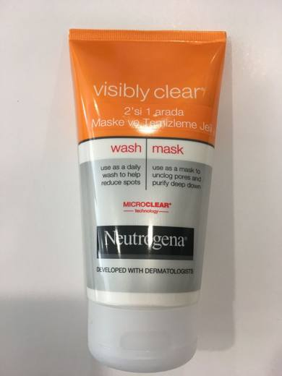 | 3401.30.00.00.00 TR340000170439  Yürürlükte değil · Başlangıç: 28.12.2017 · Bitiş: 27.12.2023  Eşya: CİLDİN FAZLA YAĞINI GİDERMEYE YARAYAN, VE CİLDİ NEMLENDİRİCİ, ARINDIRICI YÜZ YIKAMA JELİ  Gerekçe: GENEL YORUM KURALLARI (1) ve (6) 34.01 TARİFE POZİSYONU AÇIKLAMA NOTLARI. GÜMRÜKLER GENEL MÜDÜRLÜĞÜ'NÜN 15.09.2017 TARİH VE 27796781 SAYILI YAZILARI

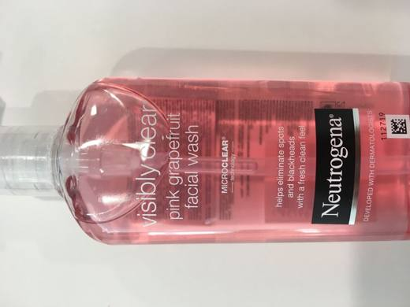 | 3401.30.00.00.00 TR340000170440  Yürürlükte değil · Başlangıç: 28.12.2017 · Bitiş: 27.12.2023  Eşya: CİLDİN FAZLA YAĞINI GİDERMEYE YARAYAN, VE CİLDİ NEMLENDİRİCİ, ARINDIRICI YÜZ YIKAMA JELİ  Gerekçe: GENEL YORUM KURALLARI (1) ve (6) 34.01 TARİFE POZİSYONU AÇIKLAMA NOTLARI. GÜMRÜKLER GENEL MÜDÜRLÜĞÜ'NÜN 15.09.2017 TARİH VE 27796781 SAYILI YAZILARI

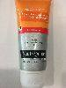 | 3401.30.00.00.00 TR340000170441  Yürürlükte değil · Başlangıç: 28.12.2017 · Bitiş: 27.12.2023  Eşya: 100 ML'LİK PLASTİK AMBALAJLARDA SUNULAN, CİLDE BAKIM VE ONARIM YAPAN YÜZ YIKAMA JELİ  Gerekçe: GENEL YORUM KURALLARI (1) ve (6) 34.01 TARİFE POZİSYONU AÇIKLAMA NOTLARI. GÜMRÜKLER GENEL MÜDÜRLÜĞÜ'NÜN 15.09.2017 TARİH VE 27796781 SAYILI YAZILARI

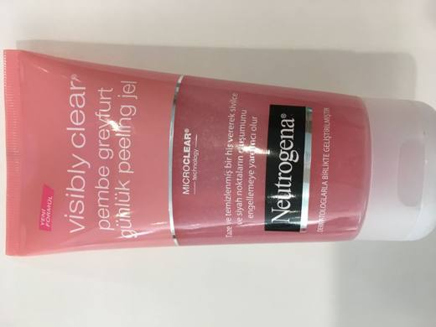 | 3401.30.00.00.00 TR340000170442  Yürürlükte değil · Başlangıç: 28.12.2017 · Bitiş: 27.12.2023  Eşya: CİLDİN FAZLA YAĞINI GİDERMEYE YARAYAN, VE CİLDİ NEMLENDİRİCİ, ARINDIRICI YÜZ YIKAMA JELİ  Gerekçe: GENEL YORUM KURALLARI (1) ve (6) 34.01 TARİFE POZİSYONU AÇIKLAMA NOTLARI. GÜMRÜKLER GENEL MÜDÜRLÜĞÜ'NÜN 15.09.2017 TARİH VE 27796781 SAYILI YAZILARI

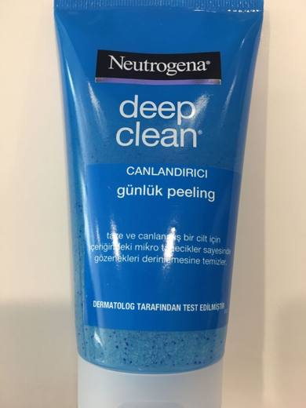 | 3401.30.00.00.00 TR340000170443  Yürürlükte değil · Başlangıç: 28.12.2017 · Bitiş: 27.12.2023  Eşya: CİLDİN FAZLA YAĞINI GİDERMEYE YARAYAN, VE CİLDİ NEMLENDİRİCİ, ARINDIRICI YÜZ YIKAMA JELİ  Gerekçe: GENEL YORUM KURALLARI (1) ve (6) 34.01 TARİFE POZİSYONU AÇIKLAMA NOTLARI. GÜMRÜKLER GENEL MÜDÜRLÜĞÜ'NÜN 15.09.2017 TARİH VE 27796781 SAYILI YAZILARI

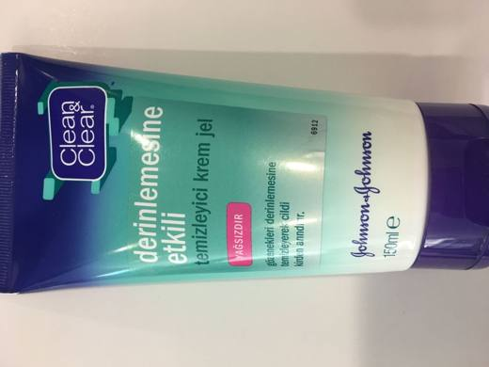 | 3401.30.00.00.00 TR340000170444  Yürürlükte değil · Başlangıç: 28.12.2017 · Bitiş: 27.12.2023  Eşya: CİLDİN FAZLA YAĞINI GİDERMEYE YARAYAN, VE CİLDİ NEMLENDİRİCİ, ARINDIRICI YÜZ YIKMA JELİ  Gerekçe: GENEL YORUM KURALLARI (1) ve (6) 34.01 TARİFE POZİSYONU AÇIKLAMA NOTLARI. GÜMRÜKLER GENEL MÜDÜRLÜĞÜ'NÜN 15.09.2017 TARİH VE 27796781 SAYILI YAZILARI

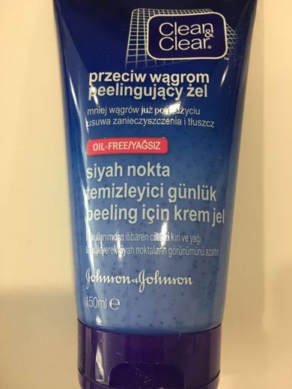 | 3401.30.00.00.00 TR340000170445  Yürürlükte değil · Başlangıç: 28.12.2017 · Bitiş: 27.12.2023  Eşya: CİLDİN FAZLA YAĞINI GİDERMEYE YARAYAN, VE CİLDİ NEMLENDİRİCİ, ARINDIRICI YÜZ YIKAMA JELİ  Gerekçe: GENEL YORUM KURALLARI (1) ve (6) 34.01 TARİFE POZİSYONU AÇIKLAMA NOTLARI. GÜMRÜKLER GENEL MÜDÜRLÜĞÜ'NÜN 15.09.2017 TARİH VE 27796781 SAYILI YAZILARI

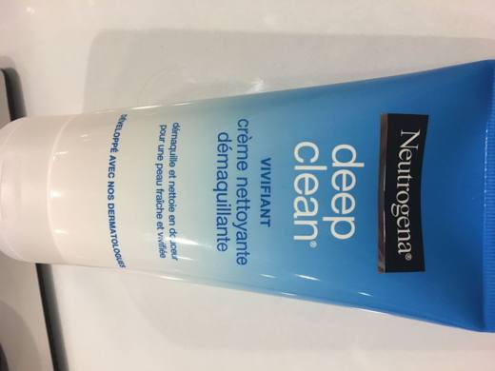 | 3401.30.00.00.00 TR340000170446  Yürürlükte değil · Başlangıç: 28.12.2017 · Bitiş: 27.12.2023  Eşya: CİLDİN FAZLA YAĞINI GİDERMEYE YARAYAN, VE CİLDİ NEMLENDİRİCİ, ARINDIRICI YÜZ YIKAMA JELİ  Gerekçe: GENEL YORUM KURALLARI (1) ve (6) 34.01 TARİFE POZİSYONU AÇIKLAMA NOTLARI. GÜMRÜKLER GENEL MÜDÜRLÜĞÜ'NÜN 15.09.2017 TARİH VE 27796781 SAYILI YAZILARI 15.09.2017 TARİH VE 27796781 SAYILI YAZILARI.

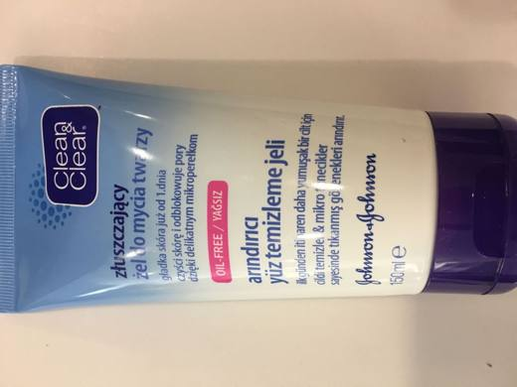 | 3401.30.00.00.00 TR340000170447  Yürürlükte değil · Başlangıç: 28.12.2017 · Bitiş: 27.12.2023  Eşya: CİLDİ FAZLA YAĞINI GİDERMEYE YARAYAN,CİLDİ NEMLENDİRİCİ VE ARINDIRICI YÜZ YIKAM JELİ  Gerekçe: GENEL YORUM KURALLARI (1) ve (6) 34.01 TARİFE POZİSYONU AÇIKLAMA NOTLARI. GÜMRÜKLER GENEL MÜDÜRLÜĞÜ'NÜN 15.09.2017 TARİH VE 27796781 SAYILI YAZILARI

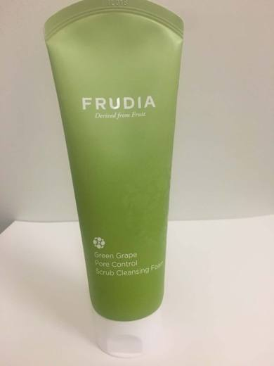 | 3401.30.00.00.00 TR340000190186  Yürürlükte değil · Başlangıç: 26.09.2019 · Bitiş: 25.09.2025  Eşya: FRUDIA GREEN GRAPE PORE CONTROL SCRUB CLEANSING FOAM 145 ML. CİLDİN YAĞINI GİDERİCİ,NEMLENDİRİCİ GÖZENEKLERİ ARINDIRICI YÜZ YIKAMA JELİ.  Gerekçe: GENEL YORUM KURALLARI (1) VE (6) 34.01 TARİFE POZİSYONU AÇIKLAMA NOTLARI. İSTANBUL LABARATUVAR MÜDÜRLÜĞÜNÜN 3419BTB0306/19.04.2019 SAYI/ TARİHLİ ANALİZ RAPORU. GÜMRÜKLER GENEL MÜDÜRLÜĞÜNÜN 15.09.2017/27796781 TARİH/SAYILI YAZILARI İLE GÜMRÜKLER GENEL MÜDÜRLÜĞÜ-TARİFE VE LABORATAUVARLAR DAİRESİNİN 08.08.2019/46730107 TARİH/SAYILI YAZISI.

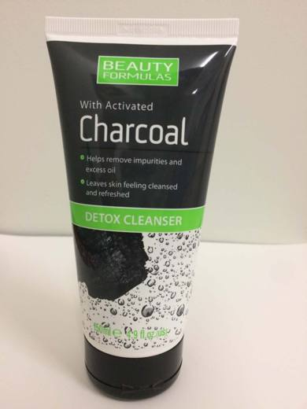 | 3401.30.00.00.00 TR340000190188  Yürürlükte değil · Başlangıç: 26.09.2019 · Bitiş: 24.09.2025  Eşya: BEAUTY FORMULAS CHARCOAL DETOX CLEANSER 150 ML. DETOX TEMİZLEYİCİ YÜZDEKİ MAKYAJI,KİRİ VE YAĞI TEMİZLER  Gerekçe: GENEL YORUM KURALLARI (1) VE (6) 34.01 TARİFE POZİSYONU AÇIKLAMA NOTLARI. İSTANBUL LABARATUVAR MÜDÜRLÜĞÜNÜN 3419BTB0317/16.05.2019 SAYI/ TARİHLİ ANALİZ RAPORU. GÜMRÜKLER GENEL MÜDÜRLÜĞÜNÜN 15.09.2017/27796781 TARİH/SAYILI YAZILARI İLE GÜMRÜKLER GENEL MÜDÜRLÜĞÜ-TARİFE VE LABORATAUVARLAR DAİRESİNİN 08.08.2019/46730107 TARİH/SAYILI YAZISI.

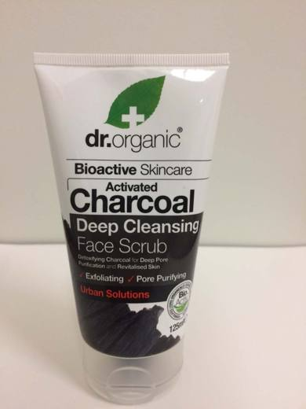 | 3401.30.00.00.00 TR340000190189  Yürürlükte değil · Başlangıç: 26.09.2019 · Bitiş: 25.09.2025  Eşya: DR. ORGANIC CHARCOAL FACE SCRUB 125 ML. AKTİF KÖMÜR TEMİZLEYİCİ PEELİNG CİLDİN TEMİZLENMESİNE VE KİRLERDEN ARINDIRILMASINA YARDIMCI OLUR.  Gerekçe: GENEL YORUM KURALLARI (1) VE (6) 34.01 TARİFE POZİSYONU AÇIKLAMA NOTLARI. İSTANBUL LABARATUVAR MÜDÜRLÜĞÜNÜN 3419BTB0326/16.05.2019 SAYI/ TARİHLİ ANALİZ RAPORU. GÜMRÜKLER GENEL MÜDÜRLÜĞÜNÜN 15.09.2017/27796781 TARİH/SAYILI YAZILARI İLE GÜMRÜKLER GENEL MÜDÜRLÜĞÜ-TARİFE VE LABORATAUVARLAR DAİRESİNİN 08.08.2019/46730107 TARİH/SAYILI YAZISI.

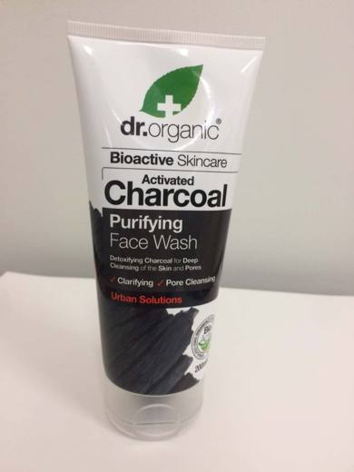 | 3401.30.00.00.00 TR340000190190  Yürürlükte değil · Başlangıç: 26.09.2019 · Bitiş: 25.09.2025  Eşya: DR. ORGANIC CHARCOAL FACE WASH 200 ML. AKTİF KÖMÜRLÜ ARINDIRICI YÜZ TEMİZLEYİCİ CİLT GÖZENEKLERİNDEKİ KİRLİLİĞİ VE YAĞI ARINDIRIR.  Gerekçe: GENEL YORUM KURALLARI (1) VE (6) 34.01 TARİFE POZİSYONU AÇIKLAMA NOTLARI. İSTANBUL LABARATUVAR MÜDÜRLÜĞÜNÜN 3419BTB0311/16.05.2019 SAYI/ TARİHLİ ANALİZ RAPORU. GÜMRÜKLER GENEL MÜDÜRLÜĞÜNÜN 15.09.2017/27796781 TARİH/SAYILI YAZILARI İLE GÜMRÜKLER GENEL MÜDÜRLÜĞÜ-TARİFE VE LABORATAUVARLAR DAİRESİNİN 08.08.2019/46730107 TARİH/SAYILI YAZISI.

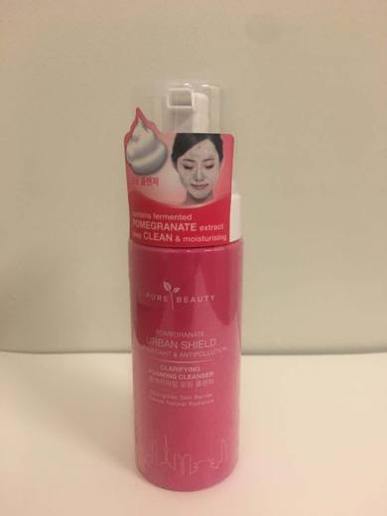 | 3401.30.00.00.00 TR340000190192  Yürürlükte değil · Başlangıç: 26.09.2019 · Bitiş: 25.09.2025  Eşya: PURE BEAUTY POMEGRANATE URBAN SHIELD FOAMING CLEANSER 150ML. YÜZDEKİ YAĞI GİDERİCİ YÜZ YIKAMA KÖPÜĞÜ.  Gerekçe: GENEL YORUM KURALLARI (1) VE (6) 34.01 TARİFE POZİSYONU AÇIKLAMA NOTLARI. İSTANBUL LABARATUVAR MÜDÜRLÜĞÜNÜN 3419BTB0323/19.04.2019 SAYI/ TARİHLİ ANALİZ RAPORU. GÜMRÜKLER GENEL MÜDÜRLÜĞÜNÜN 15.09.2017/27796781 TARİH/SAYILI YAZILARI İLE GÜMRÜKLER GENEL MÜDÜRLÜĞÜ-TARİFE VE LABORATAUVARLAR DAİRESİNİN 08.08.2019/46730107 TARİH/SAYILI YAZISI.

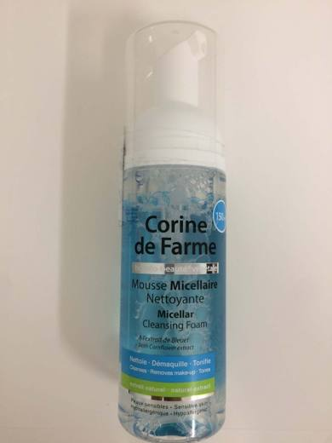 | 3401.30.00.00.00 TR340000190198  Yürürlükte değil · Başlangıç: 26.09.2019 · Bitiş: 25.09.2025  Eşya: MICELLAR CLEANSING FOAM 150 ML. KÖPÜK FORMUNDA CİLT VE MAKYAJ TEMİZLEYİCİ.  Gerekçe: GENEL YORUM KURALLARI (1) VE (6) 34.01 TARİFE POZİSYONU AÇIKLAMA NOTLARI. İSTANBUL LABARATUVAR MÜDÜRLÜĞÜNÜN 3419BTB0320/19.04.2019 SAYI/ TARİHLİ ANALİZ RAPORU. GÜMRÜKLER GENEL MÜDÜRLÜĞÜNÜN 15.09.2017/27796781 TARİH/SAYILI YAZILARI İLE GÜMRÜKLER GENEL MÜDÜRLÜĞÜ-TARİFE VE LABORATAUVARLAR DAİRESİNİN 08.08.2019/46730107 TARİH/SAYILI YAZISI.

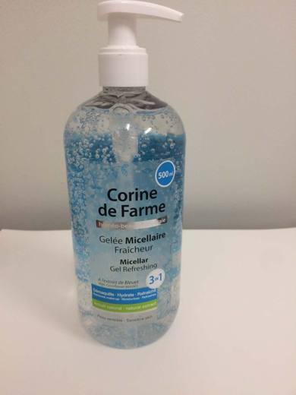 | 3401.30.00.00.00 TR340000190199  Yürürlükte değil · Başlangıç: 26.09.2019 · Bitiş: 11.04.2022  Eşya: MICELLAR REFRESHING GEL 500 ML. JEL FORMUNDA MAKYAJ TEMİZLEYİCİ.  Gerekçe: GENEL YORUM KURALLARI (1) VE (6) 34.01 TARİFE POZİSYONU AÇIKLAMA NOTLARI. İSTANBUL LABARATUVAR MÜDÜRLÜĞÜNÜN 3419BTB0329/19.04.2019 SAYI/ TARİHLİ ANALİZ RAPORU. GÜMRÜKLER GENEL MÜDÜRLÜĞÜNÜN 15.09.2017/27796781 TARİH/SAYILI YAZILARI İLE GÜMRÜKLER GENEL MÜDÜRLÜĞÜ-TARİFE VE LABORATAUVARLAR DAİRESİNİN 08.08.2019/46730107 TARİH/SAYILI YAZISI.

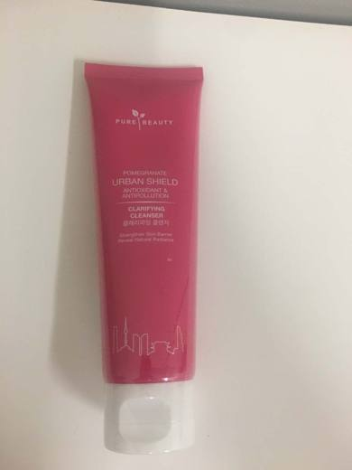 | 3401.30.00.00.00 TR340000190201  Yürürlükte değil · Başlangıç: 26.09.2019 · Bitiş: 25.09.2025  Eşya: PURE BEAUTY POMEGRANATE URBAN SHIELD ANTIOXIDANT &ANTIPOLLUTION CLARIFYING CLEANSER 125ML. CİLDİN FAZLA YAĞINI GİDEREN , CİLDİ NEMLENDİRİCİVE ARINDIRICI YÜZ TEMİZLEME JELİ.  Gerekçe: GENEL YORUM KURALLARI (1) VE (6) 34.01 TARİFE POZİSYONU AÇIKLAMA NOTLARI. İSTANBUL LABARATUVAR MÜDÜRLÜĞÜNÜN 3419BTB0314/19.04.2019 SAYI/ TARİHLİ ANALİZ RAPORU. GÜMRÜKLER GENEL MÜDÜRLÜĞÜNÜN 15.09.2017/27796781 TARİH/SAYILI YAZILARI İLE GÜMRÜKLER GENEL MÜDÜRLÜĞÜ-TARİFE VE LABORATAUVARLAR DAİRESİNİN 08.08.2019/46730107 TARİH/SAYILI YAZISI.

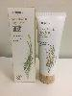 | 3401.30.00.00.00 TR340000190203  Yürürlükte değil · Başlangıç: 26.09.2019 · Bitiş: 25.09.2025  Eşya: NATURALS BY WATSONS RICE BRAN&SOY BEAN ILLUMINATING SCRUB 100ML. CİLDİN YIKANMASINA MAHSUS , CİLT KİRLİLİKLERİNİ NAZİKÇE TEMİZLEMEYE YARDIMCI OLAN KURUTMADAN TEMİZLEMEYE YARDIM EDEN KREM.  Gerekçe: GENEL YORUM KURALLARI (1) VE (6) 34.01 TARİFE POZİSYONU AÇIKLAMA NOTLARI. İSTANBUL LABARATUVAR MÜDÜRLÜĞÜNÜN 3419BTB0313/16.05.2019 SAYI/ TARİHLİ ANALİZ RAPORU. GÜMRÜKLER GENEL MÜDÜRLÜĞÜNÜN 15.09.2017/27796781 TARİH/SAYILI YAZILARI İLE GÜMRÜKLER GENEL MÜDÜRLÜĞÜ-TARİFE VE LABORATAUVARLAR DAİRESİNİN 08.08.2019/46730107 TARİH/SAYILI YAZISI.

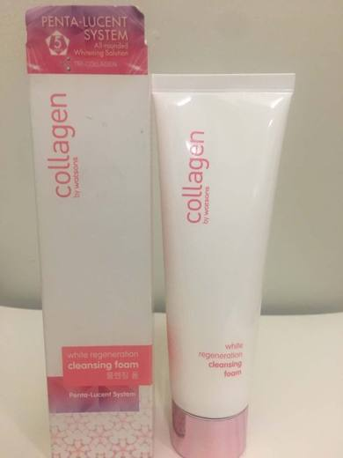 | 3401.30.00.00.00 TR340000190204  Yürürlükte değil · Başlangıç: 26.09.2019 · Bitiş: 25.09.2025  Eşya: COLLAGEN BY WATSONS WHITE REGENERATION CLEANSING FOAM 125ML. YÜZ TEMİZLEME KÖPÜĞÜ.  Gerekçe: GENEL YORUM KURALLARI (1) VE (6) 34.01 TARİFE POZİSYONU AÇIKLAMA NOTLARI. İSTANBUL LABARATUVAR MÜDÜRLÜĞÜNÜN 3419BTB0316/16.05.2019 SAYI/ TARİHLİ ANALİZ RAPORU. GÜMRÜKLER GENEL MÜDÜRLÜĞÜNÜN 15.09.2017/27796781 TARİH/SAYILI YAZILARI İLE GÜMRÜKLER GENEL MÜDÜRLÜĞÜ-TARİFE VE LABORATAUVARLAR DAİRESİNİN 08.08.2019/46730107 TARİH/SAYILI YAZISI.

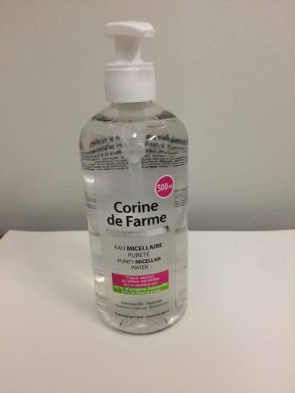 | 3401.30.00.00.00 TR340000190205  Yürürlükte değil · Başlangıç: 26.09.2019 · Bitiş: 11.04.2022  Eşya: PURITY MICELLAR WATER 500 ML.MAKYAJ TEMİZLEME SIVISI.  Gerekçe: GENEL YORUM KURALLARI (1) VE (6) 34.01 TARİFE POZİSYONU AÇIKLAMA NOTLARI. İSTANBUL LABARATUVAR MÜDÜRLÜĞÜNÜN 3419BTB0330/19.04.2019 SAYI/ TARİHLİ ANALİZ RAPORU. GÜMRÜKLER GENEL MÜDÜRLÜĞÜNÜN 15.09.2017/27796781 TARİH/SAYILI YAZILARI İLE GÜMRÜKLER GENEL MÜDÜRLÜĞÜ-TARİFE VE LABORATAUVARLAR DAİRESİNİN 08.08.2019/46730107 TARİH/SAYILI YAZISI.

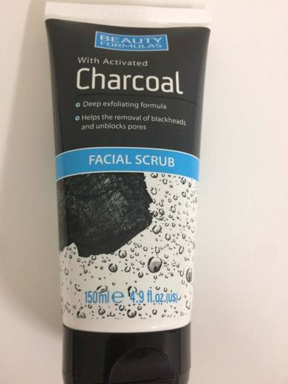 | 3401.30.00.00.00 TR340000190207  Yürürlükte değil · Başlangıç: 26.09.2019 · Bitiş: 25.09.2025  Eşya: CHARCOAL FACIAL SCRUB 150 ML. AKTİF KÖMÜRLÜ, YÜZ SCRUB'I CİLDİN TEMİZLENMESİNE VE KİRLİLİKLERİNDENARINDIRILMASINA YARDIMCI OLAN YÜZ YIKAMA JELİ.  Gerekçe: GENEL YORUM KURALLARI (1) VE (6) 34.01 TARİFE POZİSYONU AÇIKLAMA NOTLARI. İSTANBUL LABARATUVAR MÜDÜRLÜĞÜNÜN 3419BTB0309/16.05.2019 SAYI/ TARİHLİ ANALİZ RAPORU. GÜMRÜKLER GENEL MÜDÜRLÜĞÜNÜN 15.09.2017/27796781 TARİH/SAYILI YAZILARI İLE GÜMRÜKLER GENEL MÜDÜRLÜĞÜ-TARİFE VE LABORATAUVARLAR DAİRESİNİN 08.08.2019/46730107 TARİH/SAYILI YAZISI.

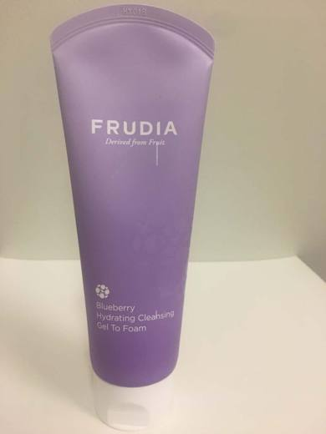 | 3401.30.00.00.00 TR340000190208  Yürürlükte değil · Başlangıç: 26.09.2019 · Bitiş: 25.09.2025  Eşya: FRUDIA BLUEBERRY HYDRATING CLEANSING GEL TO FOAM 145 ML.JEL FORMUNDA CİLDİN FAZLA YAĞINI GİDERİCİ, CİLDİ NEMLENDİREN TEMİZLEME KÖPÜĞÜ.  Gerekçe: GENEL YORUM KURALLARI (1) VE (6) 34.01 TARİFE POZİSYONU AÇIKLAMA NOTLARI. İSTANBUL LABARATUVAR MÜDÜRLÜĞÜNÜN 3419BTB0308/19.04.2019 SAYI/ TARİHLİ ANALİZ RAPORU. GÜMRÜKLER GENEL MÜDÜRLÜĞÜNÜN 15.09.2017/27796781 TARİH/SAYILI YAZILARI İLE GÜMRÜKLER GENEL MÜDÜRLÜĞÜ-TARİFE VE LABORATAUVARLAR DAİRESİNİN 08.08.2019/46730107 TARİH/SAYILI YAZISI.

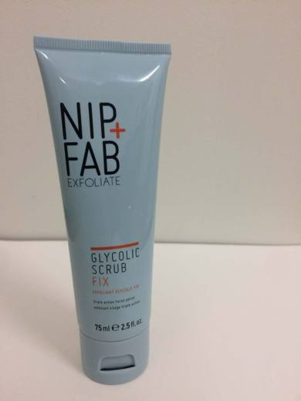 | 3401.30.00.00.00 TR340000190209  Yürürlükte değil · Başlangıç: 26.09.2019 · Bitiş: 25.09.2025  Eşya: NIP+FAB EXFOLIATE GLYCOLIC SCRUB FIX 75 ML.CİLDİN TEMİZLENMESİNE YARDIMCI YÜZ PEELİNGİ.  Gerekçe: GENEL YORUM KURALLARI (1) VE (6) 34.01 TARİFE POZİSYONU AÇIKLAMA NOTLARI. İSTANBUL LABARATUVAR MÜDÜRLÜĞÜNÜN 3419BTB0328/16.05.2019 SAYI/ TARİHLİ ANALİZ RAPORU. GÜMRÜKLER GENEL MÜDÜRLÜĞÜNÜN 15.09.2017/27796781 TARİH/SAYILI YAZILARI İLE GÜMRÜKLER GENEL MÜDÜRLÜĞÜ-TARİFE VE LABORATAUVARLAR DAİRESİNİN 08.08.2019/46730107 TARİH/SAYILI YAZISI.

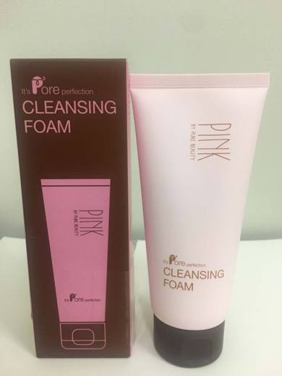 | 3401.30.00.00.00 TR340000190210  Yürürlükte değil · Başlangıç: 26.09.2019 · Bitiş: 25.09.2025  Eşya: PINK BY PURE BEAUTY IT'S PORE PERFECTION CLEANSING FOAM 125ML. KREM FORMUNDA CİLT TEMİZLEYİCİ,NEMLENDİRİCİ,GÖZENEKLERİ ARINDIRICI KÖPÜK TEMİZLEYİCİ.  Gerekçe: GENEL YORUM KURALLARI (1) VE (6) 34.01 TARİFE POZİSYONU AÇIKLAMA NOTLARI. İSTANBUL LABARATUVAR MÜDÜRLÜĞÜNÜN 3419BTB0322/19.04.2019 SAYI/ TARİHLİ ANALİZ RAPORU. GÜMRÜKLER GENEL MÜDÜRLÜĞÜNÜN 15.09.2017/27796781 TARİH/SAYILI YAZILARI İLE GÜMRÜKLER GENEL MÜDÜRLÜĞÜ-TARİFE VE LABORATAUVARLAR DAİRESİNİN 08.08.2019/46730107 TARİH/SAYILI YAZISI.

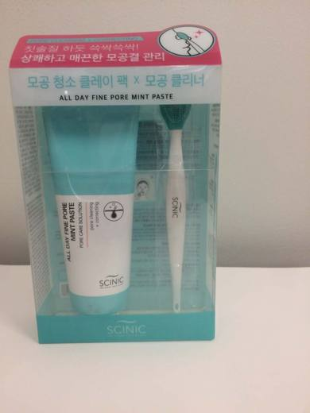 | 3401.30.00.00.00 TR340000190212  Yürürlükte değil · Başlangıç: 26.09.2019 · Bitiş: ?  Eşya: SCINIC ALL DAY FINE PORE MINT PASTE 80 ML. NANELİ YÜZ GÖZENEK TEMİZLEYİCİ UYGULAMA APARATLI (FIRÇA BİÇMİNDE) İLE UYGULANARAK CİLTTEKİ GÖZENEKLERİN TEMİZLENMESİNİ SAĞLAR.  Gerekçe: GENEL YORUM KURALLARI (1) VE (6) 34.01 TARİFE POZİSYONU AÇIKLAMA NOTLARI. İSTANBUL LABARATUVAR MÜDÜRLÜĞÜNÜN 3419BTB0327/16.05.2019 SAYI/ TARİHLİ ANALİZ RAPORU. GÜMRÜKLER GENEL MÜDÜRLÜĞÜNÜN 15.09.2017/27796781 TARİH/SAYILI YAZILARI İLE GÜMRÜKLER GENEL MÜDÜRLÜĞÜ-TARİFE VE LABORATAUVARLAR DAİRESİNİN 08.08.2019/46730107 TARİH/SAYILI YAZISI.

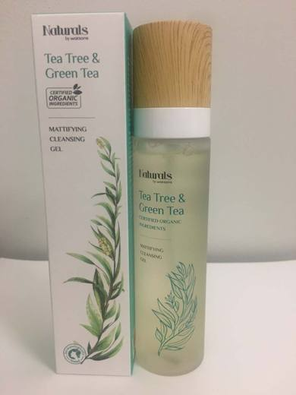 | 3401.30.00.00.00 TR340000190213  Yürürlükte değil · Başlangıç: 26.09.2019 · Bitiş: 11.04.2022  Eşya: NATURALS BY WATSONS TREE&GREEN TEA MATTIFYING CLEANSING GEL 150ML. CİLDİ ARINDIRMAYA,YENİLEMEYE VE YAĞSIZ GÖRÜNÜM SAĞLAMAYA YARDIMCI OLAN YÜZ TEMİZLEME JELİ.  Gerekçe: GENEL YORUM KURALLARI (1) VE (6) 34.01 TARİFE POZİSYONU AÇIKLAMA NOTLARI. İSTANBUL LABARATUVAR MÜDÜRLÜĞÜNÜN 3419BTB0304/16.05.2019 SAYI/ TARİHLİ ANALİZ RAPORU. GÜMRÜKLER GENEL MÜDÜRLÜĞÜNÜN 15.09.2017/27796781 TARİH/SAYILI YAZILARI İLE GÜMRÜKLER GENEL MÜDÜRLÜĞÜ-TARİFE VE LABORATAUVARLAR DAİRESİNİN 08.08.2019/46730107 TARİH/SAYILI YAZISI.

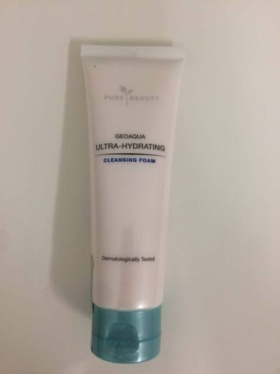 | 3401.30.00.00.00 TR340000190214  Yürürlükte değil · Başlangıç: 26.09.2019 · Bitiş: 25.09.2025  Eşya: PURE BEAUTY GEOAQUA ULTRA-HYDRATING CLEANSING FOAM 125ML CİLTTEKİ KİRİ VE YAĞI TEMİZLEMEYE YARAYAN ARINDIRICI YÜZ TEMİZLEME KÖPÜĞÜ.  Gerekçe: GENEL YORUM KURALLARI (1) VE (6) 34.01 TARİFE POZİSYONU AÇIKLAMA NOTLARI. İSTANBUL LABARATUVAR MÜDÜRLÜĞÜNÜN 3419BTB0325/19.04.2019 SAYI/ TARİHLİ ANALİZ RAPORU. GÜMRÜKLER GENEL MÜDÜRLÜĞÜNÜN 15.09.2017/27796781 TARİH/SAYILI YAZILARI İLE GÜMRÜKLER GENEL MÜDÜRLÜĞÜ-TARİFE VE LABORATAUVARLAR DAİRESİNİN 08.08.2019/46730107 TARİH/SAYILI YAZISI.

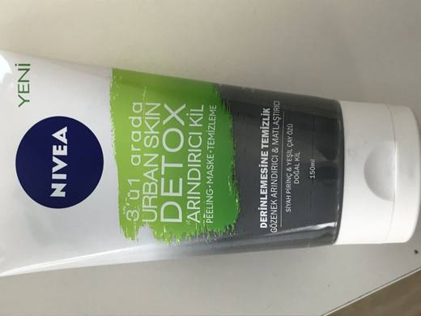 | 3401.30.00.00.00 TR340000200087  Yürürlükte değil · Başlangıç: 29.04.2020 · Bitiş: 28.04.2026  Eşya: NİVEA MARKALI ÜRÜN KODU:81250 URBAN SKİN DETOX ARINDIRICI KİL PEELİNG MASKE TEMİZLEME İŞLEMLERİNİ YAPAR.  Gerekçe: GENEL YORUM KURALLARI (1),(6) 3401 TARİFE POZİSYONU AÇIKLAMA NOTLARI İSTANBUL LABORATUVAR MÜDÜRLÜĞÜNÜN 10.04.2020 TARİH 3420BTB0427 SAYILI ANALİZ RAPORU.GÜMRÜKLER GENEL MÜDÜRLÜĞÜ 15.09.2017/27796781 TARİH SAYILI YAZISI.

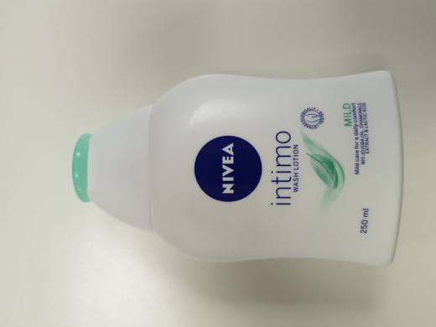 | 3401.30.00.00.00 TR340000200097  Yürürlükte değil · Başlangıç: 29.04.2020 · Bitiş: 28.04.2026  Eşya: NİVEA MARKA ÜRÜN KODU:80813 İNTİM BÖLGE YIKAMA LOSYONU DIŞ GENİTAL BÖLGENİN TEMİZLİĞİ İÇİN PERAKENDE SATILACAK HALE GETİRİLMİŞTİR. YÜZEYAKTİF ORGANİK ÜRÜNLERDİR.  Gerekçe: GENEL YORUM KURALLARI (1),(6) 3401 TARİFE POZİSYONU AÇIKLAMA NOTLARI İSTANBUL LABORATUVAR MÜDÜRLÜĞÜNÜN 10.03.2020 TARİH 3420BTB0173 SAYILI ANALİZ RAPORU, GÜMRÜKLER GENEL MÜDÜRLÜĞÜ 15.09.2017/27796781 TARİH SAYILI YAZISI.

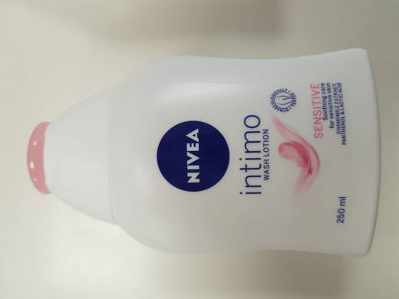 | 3401.30.00.00.00 TR340000200099  Yürürlükte değil · Başlangıç: 29.04.2020 · Bitiş: 28.04.2026  Eşya: NİVEA MARKA ÜRÜN KODU:81051 İNTİM YIKAMA LOSYONU, DIŞ GENİTAL BÖLGENİN TEMİZLİĞİ İÇİN PERAKENDE SATILACAK HALE GETİRİLMİŞ,YÜZEYAKTİF ORGANİK ÜRÜNLER VE MÜSTEHZARLARI  Gerekçe: GENEL YORUM KURALLARI (1),(6) 3401 TARİFE POZİSYONU AÇIKLAMA NOTLARI İSTANBUL LABORATUVAR MÜDÜRLÜĞÜNÜN 10.03.2020 TARİH 3420BTB0174 SAYILI ANALİZ RAPORU, GÜMRÜKLER GENEL MÜDÜRLÜĞÜ 15.09.2017/27796781 TARİH SAYILI YAZISI.

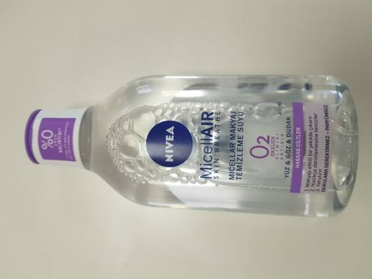 | 3401.30.00.00.00 TR340000200100  Yürürlükte değil · Başlangıç: 29.04.2020 · Bitiş: 11.04.2022  Eşya: NİVEA MARKALI ÜRÜN KODU:89259 CİLTTEKİ MAKYAJ KALINTILARINI ÇIKARAN VE GÖZ MAKYAJINI TEMİZLEME SUYU (400 ML)  Gerekçe: GENEL YORUM KURALLARI (1),(6) 3401 TARİFE POZİSYONU AÇIKLAMA NOTLARI İSTANBUL LABORATUVAR MÜDÜRLÜĞÜNÜN 10.03.2020 TARİH 3420BTB0179 SAYILI ANALİZ RAPORU, GÜMRÜKLER GENEL MÜDÜRLÜĞÜ 15.09.2017/27796781 TARİH SAYILI YAZISI.

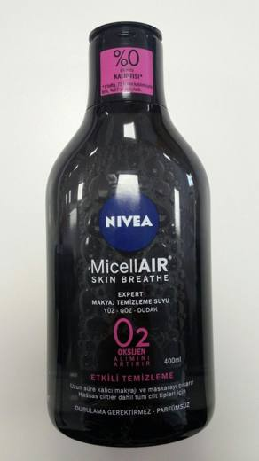 | 3401.30.00.00.00 TR340000200101  Yürürlükte değil · Başlangıç: 29.04.2020 · Bitiş: 11.04.2022  Eşya: NİVEA MARKALI ÜRÜN KODU:88512 CİLTTEKİ MAKYAJ KALINTILARINI ÇIKARAN VE GÖZ MAKYAJINI TEMİZLEME SUYU (400 ML)  Gerekçe: GENEL YORUM KURALLARI (1),(6) 3401 TARİFE POZİSYONU AÇIKLAMA NOTLARI İSTANBUL LABORATUVAR MÜDÜRLÜĞÜNÜN 10.03.2020 TARİH 3420BTB0167 SAYILI ANALİZ RAPORU, GÜMRÜKLER GENEL MÜDÜRLÜĞÜ 15.09.2017/27796781 TARİH SAYILI YAZISI.

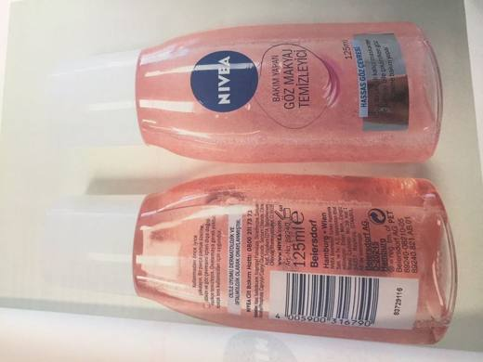 | 3401.30.00.00.00 TR340000200104  Yürürlükte değil · Başlangıç: 29.04.2020 · Bitiş: 11.04.2022  Eşya: NİVEA MARKALI ÜRÜN KODU:89240 CİLTTEKİ MAKYAJ KALINTILARI VE GÖZ MAKYAJINI TEMİZLEMEYE YARAYAN TEMİZLEME SUYU (125 ML)  Gerekçe: GENEL YORUM KURALLARI (1),(6) 3401 TARİFE POZİSYONU AÇIKLAMA NOTLARI İSTANBUL LABORATUVAR MÜDÜRLÜĞÜNÜN 10.03.2020 TARİH 3420BTB0176 SAYILI ANALİZ RAPORU, GÜMRÜKLER GENEL MÜDÜRLÜĞÜ 15.09.2017/27796781 TARİH SAYILI YAZISI.

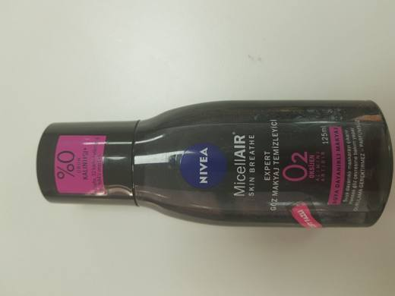 | 3401.30.00.00.00 TR340000200111  Yürürlükte değil · Başlangıç: 29.04.2020 · Bitiş: 11.04.2022  Eşya: NİVEA MARKALI ÜRÜN KODU:88539 EXPERT GÖZ MAKYAJI TEMİZLEYİCİ CİLTTE MAKYAJ KALINTILARINI ÇIKARAN YÜZ,GÖZ,DUDAK MAKYAJ TEMİZLEME SUYUDUR.  Gerekçe: GENEL YORUM KURALLARI (1),(6) 3401 TARİFE POZİSYONU AÇIKLAMA NOTLARI İSTANBUL LABORATUVAR MÜDÜRLÜĞÜNÜN 10.03.2020 TARİH 3420BTB0180 SAYILI ANALİZ RAPORU, GÜMRÜKLER GENEL MÜDÜRLÜĞÜ 15.09.2017/27796781 TARİH SAYILI YAZISI.

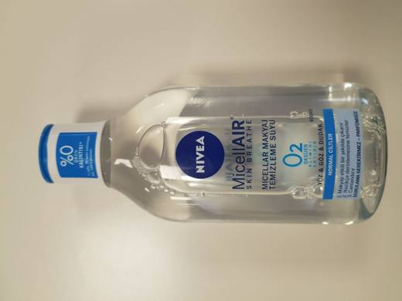 | 3401.30.00.00.00 TR340000200112  Yürürlükte değil · Başlangıç: 29.04.2020 · Bitiş: 11.04.2022  Eşya: Nivea Markalı ürün kodu:89256 YÜZ, GÖZ, DUDAK MAKYAJ TEMİZLEME SUYU (125 ML)  Gerekçe: GENEL YORUM KURALLARI (1),(6) 3401 TARİFE POZİSYONU AÇIKLAMA NOTLARI İSTANBUL LABORATUVAR MÜDÜRLÜĞÜNÜN 10.03.2020 TARİH 3420BTB0175 SAYILI ANALİZ RAPORU, GÜMRÜKLER GENEL MÜDÜRLÜĞÜ 15.09.2017/27796781 TARİH SAYILI YAZISI.

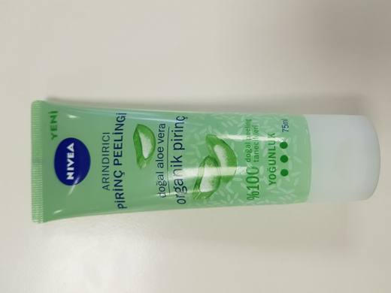 | 3401.30.00.00.00 TR340000200114  Yürürlükte değil · Başlangıç: 29.04.2020 · Bitiş: 28.04.2026  Eşya: NİVEA MARKALI ÜRÜN KODU:84931 ARINDIRICI PİRİNÇ PEELİNGİ , CİLDİ TEMİZLEYEN VE ARINDIRARAK CİLDİ CANLANDIRAN, PÜRÜZSÜZLEŞTİREN YÜZEYAKTİF ÖZELLİKLERE SAHİP EŞYA SU İLE DURULANARAK KULLANILIR.  Gerekçe: GENEL YORUM KURALLARI (1),(6) 3401 TARİFE POZİSYONU AÇIKLAMA NOTLARI İSTANBUL LABORATUVAR MÜDÜRLÜĞÜNÜN 10.03.2020 TARİH 3420BTB0170 SAYILI ANALİZ RAPORU, GÜMRÜKLER GENEL MÜDÜRLÜĞÜ 15.09.2017/27796781 TARİH SAYILI YAZISI.

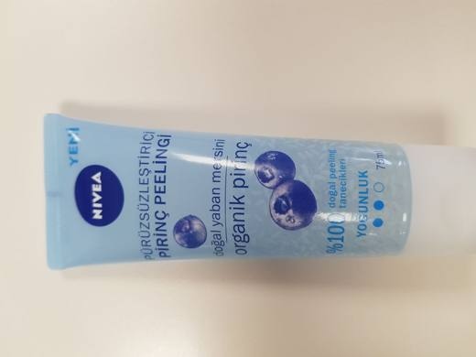 | 3401.30.00.00.00 TR340000200116  Yürürlükte değil · Başlangıç: 29.04.2020 · Bitiş: 28.04.2026  Eşya: NİVEA MARKALI ÜRÜN KODU:81124 CİLDİ TEMİZLEYEN ÖLÜ DERİLERDEN ARINDIRAN CANLANDIRAN VE CİLDİ PÜRÜZSÜZLEŞTİRMEYE YARAYAN YÜZE UYGULANDIKTAN SONRA SU İLE DURULANARAK KULLANILIR.  Gerekçe: GENEL YORUM KURALLARI (1),(6) 3401 TARİFE POZİSYONU AÇIKLAMA NOTLARI İSTANBUL LABORATUVAR MÜDÜRLÜĞÜNÜN 10.03.2020 TARİH 3420BTB0172 SAYILI ANALİZ RAPORU, GÜMRÜKLER GENEL MÜDÜRLÜĞÜ 15.09.2017/27796781 TARİH SAYILI YAZISI.

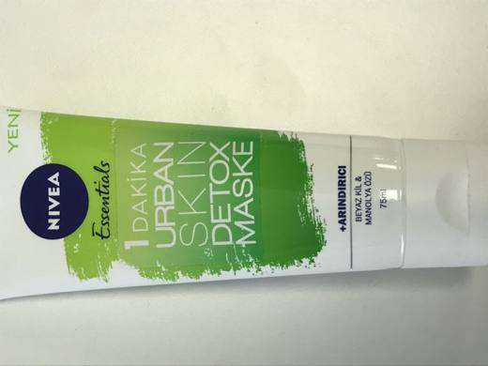 | 3401.30.00.00.00 TR340000200153  Yürürlükte değil · Başlangıç: 29.06.2020 · Bitiş: 28.06.2026  Eşya: NİVEA MARKALI ÜRÜN KODU:82552 URBAN SKİN DETOX MASKE ARINDIRICI KİL. ÜRÜN YÜZEYAKTİF ÖZELLİĞİ GÖSTERMEKTE OLUP CİLTTE TEMİZLEME İŞLEMİ YAPAR.  Gerekçe: GENEL YORUM KURALLARI (1),(6) 3401 TARİFE POZİSYONU AÇIKLAMA NOTLARI İSTANBUL LABORATUVAR MÜDÜRLÜĞÜNÜN 15.05.2020 TARİH 3420BTB0428 VE 15.05.2020/20.GÖR.297 SAYILI ANALİZ RAPORU, GÜMRÜKLER GENEL MÜDÜRLÜĞÜ 15.09.2017/27796781 TARİH SAYILI YAZISI.

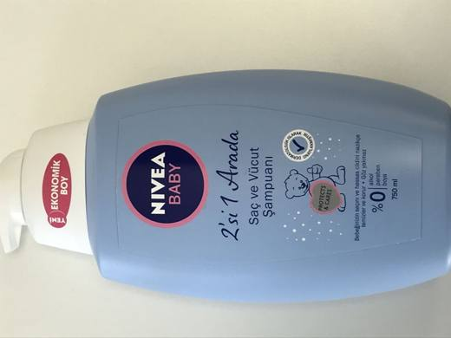 | 3401.30.00.00.00 TR340000200238  Yürürlükte değil · Başlangıç: 15.09.2020 · Bitiş: 02.10.2023  Eşya: 86292 İKİSİ BİR ARADA SAÇ VE VÜCUT ŞAMPUANI.  Gerekçe: GENEL YORUM KURALLARI (1) VE (6), 3401 TARİFE POZİSYONU AÇIKLAMA NOTLARI. İSTANBUL LABORATUVAR MÜDÜRLÜĞÜNÜN 13.08.2020 TARİH 3420BTB1150 SAYILI ANALİZ RAPORU.GÜMRÜKLER GENEL MÜDÜRLÜĞÜNÜN 15.09.2020/27796781 SAYILI YAZILARI

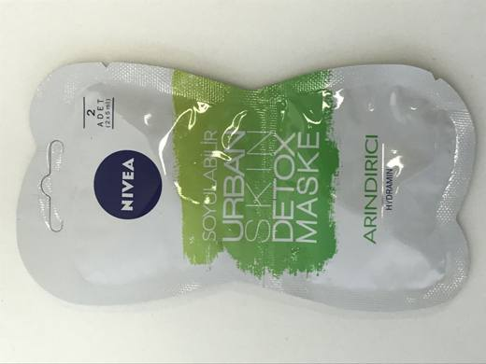 | 3401.30.00.00.00 TR340000200241  Yürürlükte değil · Başlangıç: 15.09.2020 · Bitiş: 14.09.2026  Eşya: 84920 SOYULABİLİR URBAN SKIN DETOX MASKE.  Gerekçe: GENEL YORUM KURALLARI (1) VE (6), 3401 TARİFE POZİSYONU AÇIKLAMA NOTLARI. GÜMRÜKLER GENEL MÜDÜRLÜĞÜNÜN 15.09.2017/27796781 SAYILI YAZILARI. İSTANBUL LABORATUVAR MÜDÜRLÜĞÜNÜN 13.08.2020 TARİH 3420BTB1147 SAYILI ANALİZ RAPORU.

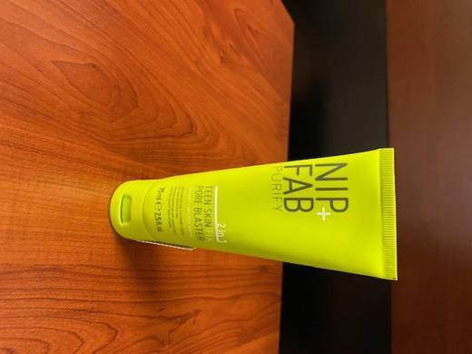 | 3401.30.00.00.00 TR340000210007  Yürürlükte · Başlangıç: 09.03.2021  Eşya: TEEN SKIN FIX 2 IN 1 PORE BLASTER MASK & SCRUB 75 ML'LİK ORJİNAL AMBALAJI İÇERİSİNDE PERAKENDE SATIŞA HAZIR HALDE YÜZEY AKTİF ÖZELLİK GÖSTEREN "TEEN SKIN FIX PORE BLASTER " TİCARİ İSİMLİ CİLT BAKIM MÜSTAHZARLARI  Gerekçe: GENEL YORUM KURALLARI (1),(6) 3401 TARİFE POZİSYONU AÇIKLAMA NOTLARI, İSTANBUL LABORATUVAR MÜDÜRLÜĞÜNÜN 29.12.2020 TARİH 3420BTB1997 SAYILI ANALİZ RAPORU,4/12/2017 TARİHLİ VE 2017/11114 SAYILI BAKANLAR KURULU KARARININ YÜRÜLÜKTEN KALDIRILMASI HAKKINDA KARAR (KARAR SAYISI:3206) SINIFLANDIRMA GÖRÜŞÜ GÜMRÜKLER GENEL TEBLİĞİ (TARİFE SINIFLANDIRMA KARARLARI SERİ NO:18)GGM 2016/3 SAYILI GENELGE GGM 15.09.2017/27796781 SAYILI YAZISI

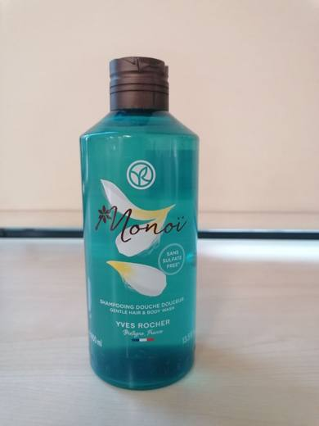 | 3401.30.00.00.00 TR340000210261  Yürürlükte değil · Başlangıç: 11.11.2021 · Bitiş: 02.10.2023  Eşya: YVES ROCHER MARKA MONOI SHAMPOOING DOUCHE DOUCEUR GENTLE HAIR & BODY WASH MODEL PERAKANDE SATIŞA HAZIR HALDE 400 ML’LİK ORİJİNAL AMBALAJI İÇERİSİNDE YER ALAN SAÇ VE VÜCUT TEMİZLEME JELİ  Gerekçe: GENEL YORUM KURALLARI 1 VE 6 - 3401 TARİFE POZİSYONU AÇIKLAMA NOTLARI. İSTANBUL LABORATUVAR MÜDÜRLÜĞÜNÜN 15.10.2021/3421BTB1281 TARİH/SAYILI TAHLİL RAPORU. GÜMRÜKLER GENEL MÜDÜRLÜĞÜNÜN 15.09.2017 TARİH VE 27796781 SAYILI YAZILARI. AB SINIFLANDIRMA KARARI SERİ NO:18

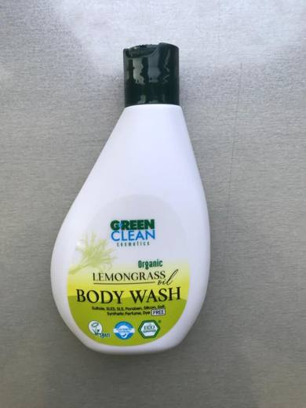 | 3401.30.00.00.00 TR340000220237  Yürürlükte · Başlangıç: 13.10.2022  Eşya: GREEN CLEAN COSMETICS MARKA Green Clean Duş jeli 275ml(body wash) ticari tanımlı organik limon otu yağı içeren, 275ml'lik orijinal ambalajında sunulan duş jeli  Gerekçe: GENEL YORUM KURALLARININ 1 VE 6 İINCI MADDELERİ, 34.01 TARİFE POZİSYONU AÇIKLAMA NOTLARI, 20.04.2022/3432BTB0701 tarih sayılı İstanbul Laboratuvar Müdürlüğü Analiz Raporu

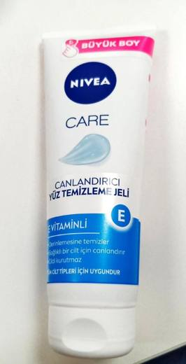 | 3401.30.00.00.00 TR340000220252  Yürürlükte · Başlangıç: 01.11.2022  Eşya: NİVEA MARKA, CANLANDIRICI YÜZ TEMİZLEME JELİ TİCARİ İSİMLİ, 89510 MODEL NUMARALI YÜZ TEMİZLEME JELİ. EŞYA PERAKENDE SATILACAK HALE GETİRİLMİŞTİR. YÜZ, BOYUN VE DEKOLTE BÖLGESİNE OVALAMAK SURETİYLE UYGULANMAKTA VE SU İLE DURULANARAK KULLANILMAKTADIR  Gerekçe: GÜMRÜK TARİFE CETVELİ İZAHNAMESİ,GENEL YORUM KURALLARI (1) VE (6) , 3401 TARİFE POZİSYONU AÇIKLAMA NOTLARI, GÜMRÜKLER GENEL MÜDÜRLÜĞÜNÜN 15.09.2017/27796781 VE 11.02.2022/71781162 TARİH SAYILI YAZILARI İSTANBUL GÜMRÜK VE DIŞ TİCARET BÖLGE MÜDÜRLÜĞÜ İSTANBUL LABORATUVAR MÜDÜRLÜĞÜNCE TANZİMLİ 03.10.2022 TARİHLİ, 3422BTB1735 SAYILI ANALİZ RAPORU

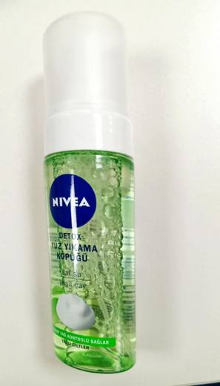 | 3401.30.00.00.00 TR340000220253  Yürürlükte · Başlangıç: 01.11.2022  Eşya: NİVEA MARKA, DETOX YÜZ YIKAMA KÖPÜĞÜ TİCARİ İSİMLİ, 84922 MODEL NUMARALI YÜZ YIKAMA KÖPÜĞÜ. EŞYA PERAKENDE SATILACAK HALE GETİRİLMİŞTİR. YÜZ, BOYUN VE DEKOLTE BÖLGESİNE OVALAMAK SURETİYLE UYGULANMAKTA VE SU İLE DURULANARAK KULLANILMAKTADIR  Gerekçe: GÜMRÜK TARİFE CETVELİ İZAHNAMESİ,GENEL YORUM KURALLARI (1) VE (6) , 3401 TARİFE POZİSYONU AÇIKLAMA NOTLARI, GÜMRÜKLER GENEL MÜDÜRLÜĞÜNÜN 15.09.2017/27796781 VE 11.02.2022/71781162 TARİH SAYILI YAZILARI İSTANBUL GÜMRÜK VE DIŞ TİCARET BÖLGE MÜDÜRLÜĞÜ İSTANBUL LABORATUVAR MÜDÜRLÜĞÜNCE TANZİMLİ 03.10.2022 TARİHLİ, 3422BTB1732 SAYILI ANALİZ RAPORU

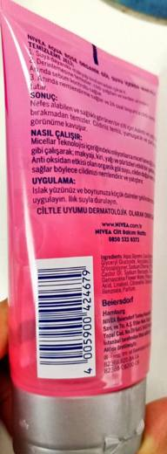 | 3401.30.00.00.00 TR340000220259  Yürürlükte · Başlangıç: 01.11.2022  Eşya: NİVEA MARKA, AQUA ROSE ORGANİK GÜL SUYU İÇEREN MAKYAJ TEMİZLEME JELİ TİCARİ İSİMLİ, 82368 MODEL NUMARALI MAKYAJ TEMİZLEME JELİ. EŞYA PERAKENDE SATILACAK HALE GETİRİLMİŞTİR. ISLAK YÜZE OVALAMAK SURETİYLE UYGULANMAKTA VE SU İLE DURULANARAK KULLANILMAKTADIR  Gerekçe: GÜMRÜK TARİFE CETVELİ İZAHNAMESİ 3401 TARİFE POZİSYONU AÇIKLAMA NOTLARI, GENEL YORUM KURALLARI (1) VE (6) ,, GÜMRÜKLER GENEL MÜDÜRLÜĞÜNÜN 15.09.2017/27796781 VE 11.02.2022/71781162 TARİH SAYILI YAZILARI İSTANBUL GÜMRÜK VE DIŞ TİCARET BÖLGE MÜDÜRLÜĞÜ İSTANBUL LABORATUVAR MÜDÜRLÜĞÜNCE TANZİMLİ 03.10.2022 TARİHLİ, 3422BTB1731 SAYILI ANALİZ RAPORU

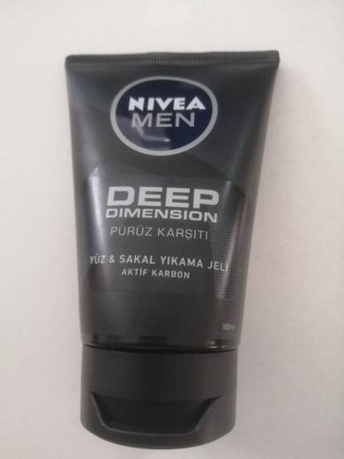 | 3401.30.00.00.00 TR340000220272  Yürürlükte · Başlangıç: 18.11.2022  Eşya: NİVEA MARKA MEN DEEP DIMENSION, 81787 MODEL NUMARALI YÜZ-SAKAL YIKAMA JELİ. EŞYA ISLAK YÜZE OVALAMAK SURETİYLE UYGULANMAKTA VE SU İLE DURULANARAK KULLANILMAKTADIR  Gerekçe: GÜMRÜK TARİFE CETVELİ İZAHNAMESİ 3401 TARİFE POZİSYONU AÇIKLAMA NOTLARI, GENEL YORUM KURALLARI (1) VE (6), GÜMRÜKLER GENEL MÜDÜRLÜĞÜNÜN 15.09.2017/27796781 VE 11.02.2022/71781162 TARİH SAYILI YAZILARI İSTANBUL GÜMRÜK VE DIŞ TİCARET BÖLGE MÜDÜRLÜĞÜ İSTANBUL LABORATUVAR MÜDÜRLÜĞÜNCE TANZİMLİ 13.09.2022 TARİHLİ, 3422BTB1696 SAYILI ANALİZ RAPORU

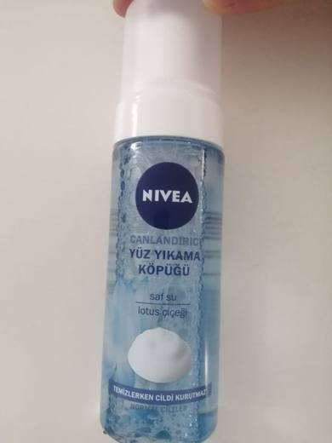 | 3401.30.00.00.00 TR340000220276  Yürürlükte · Başlangıç: 18.11.2022  Eşya: NİVEA MARKA, 86713 MODEL NUMARALI CANLANDIRICI YÜZ YIKAMA KÖPÜĞÜ. KÖPÜK YÜZE OVALAMAK SURETİYLE UYGULANMAKTA VE SU İLE DURULANARAK KULLANILMAKTADIR  Gerekçe: GÜMRÜK TARİFE CETVELİ İZAHNAMESİ 34.01 TARİFE POZİSYONU AÇIKLAMA NOTLARI, GENEL YORUM KURALLARI (1) VE (6) , GÜMRÜKLER GENEL MÜDÜRLÜĞÜNÜN 15.09.2017/27796781 VE 11.02.2022/71781162 TARİH SAYILI YAZILARI, İSTANBUL GÜMRÜK VE DIŞ TİCARET BÖLGE MÜDÜRLÜĞÜ İSTANBUL LABORATUVAR MÜDÜRLÜĞÜNCE TANZİMLİ 13.09.2022 TARİHLİ, 3422BTB1689 SAYILI ANALİZ RAPORU

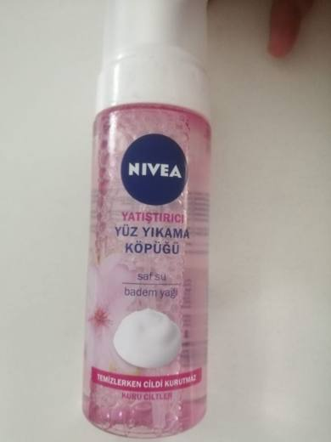 | 3401.30.00.00.00 TR340000220277  Yürürlükte · Başlangıç: 18.11.2022  Eşya: NİVEA MARKA, 86727 MODEL NUMARALI YATIŞTIRICI YÜZ YIKAMA KÖPÜĞÜ. EŞYA YÜZE MASAJ YAPARAK UYGULANIR VE SU İLE DURULANARAK KULLANILMAKTADIR  Gerekçe: GÜMRÜK TARİFE CETVELİ İZAHNAMESİ 3401 TARİFE POZİSYONU AÇIKLAMA NOTLARI, GENEL YORUM KURALLARI (1) VE (6), GÜMRÜKLER GENEL MÜDÜRLÜĞÜNÜN 15.09.2017/27796781 VE 11.02.2022/71781162 TARİH SAYILI YAZILARI, İSTANBUL GÜMRÜK VE DIŞ TİCARET BÖLGE MÜDÜRLÜĞÜ İSTANBUL LABORATUVAR MÜDÜRLÜĞÜNCE TANZİMLİ 13.09.2022 TARİHLİ, 3422BTB1691 SAYILI ANALİZ RAPORU

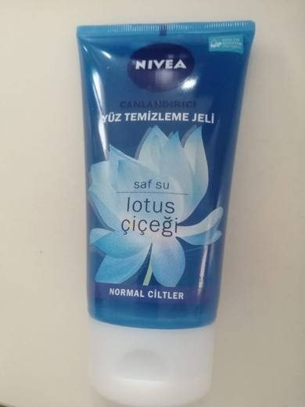 | 3401.30.00.00.00 TR340000220278  Yürürlükte · Başlangıç: 18.11.2022  Eşya: NİVEA MARKA, 81151 MODEL NUMARALI CANLANDIRICI YÜZ TEMİZLEME JELİ. EŞYA ISLAK YÜZE MASAJ YAPARAK UYGULANIR VE SU İLE DURULANARAK KULLANILMAKTADIR  Gerekçe: GÜMRÜK TARİFE CETVELİ İZAHNAMESİ 3401 TARİFE POZİSYONU AÇIKLAMA NOTLARI, GENEL YORUM KURALLARI (1) VE (6) , GÜMRÜKLER GENEL MÜDÜRLÜĞÜNÜN 15.09.2017/27796781 VE 11.02.2022/71781162 TARİH SAYILI YAZILARI İSTANBUL GÜMRÜK VE DIŞ TİCARET BÖLGE MÜDÜRLÜĞÜ İSTANBUL LABORATUVAR MÜDÜRLÜĞÜNCE TANZİMLİ 13.09.2022 TARİHLİ, 3422BTB1695 SAYILI ANALİZ RAPORU

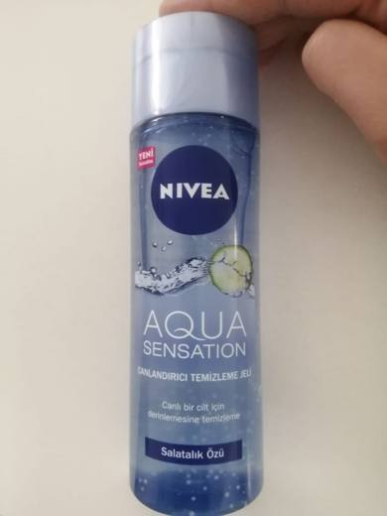 | 3401.30.00.00.00 TR340000220279  Yürürlükte · Başlangıç: 18.11.2022  Eşya: NİVEA MARKA, 81977 MODEL NUMARALI AQUA SENSATİON CANLANDIRICI YÜZ TEMİZLEME JELİ. EŞYA ISLAK YÜZE MASAJ YAPARAK UYGULANIR VE SU İLE DURULANARAK KULLANILMAKTADIR  Gerekçe: GÜMRÜK TARİFE CETVELİ İZAHNAMESİ 3401 TARİFE POZİSYONU AÇIKLAMA NOTLARI, GENEL YORUM KURALLARI (1) VE (6) , GÜMRÜKLER GENEL MÜDÜRLÜĞÜNÜN 15.09.2017/27796781 VE 11.02.2022/71781162 TARİH SAYILI YAZILARI İSTANBUL GÜMRÜK VE DIŞ TİCARET BÖLGE MÜDÜRLÜĞÜ İSTANBUL LABORATUVAR MÜDÜRLÜĞÜNCE TANZİMLİ 13.09.2022 TARİHLİ, 3422BTB1693 SAYILI ANALİZ RAPORU

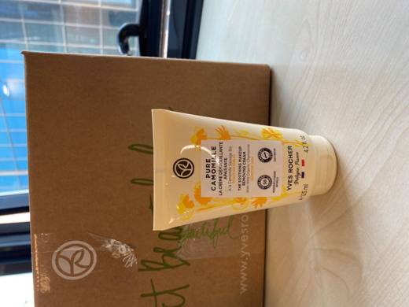 | 3401.30.00.00.00 TR340000230033  Yürürlükte · Başlangıç: 16.01.2023  Eşya: YVES ROCHER MARKA PURE CAMOMILLE TİCARİ TANIMLI MAKYAJ TEMİZLEME KREMİ. KREM GÖZ VE DUDAK ÇEVRESİ DAHİL TÜM YÜZE MASAJ YAPILMAK SURETİYLE VE SU İLE DURULANARAK KULLANILMAKTADIR  Gerekçe: GÜMRÜK TARİFE CETVELİ İZAHNAMESİ 34.01 TARİFE POZİSYONU AÇIKLAMA NOTLARI, GENEL YORUM KURALLARI (1) VE (6), GÜMRÜKLER GENEL MÜDÜRLÜĞÜNÜN 11.02.2022/71781162 TARİH SAYILI YAZILARI, İSTANBUL GÜMRÜK VE DIŞ TİCARET BÖLGE MÜDÜRLÜĞÜ İSTANBUL LABORATUVAR MÜDÜRLÜĞÜNCE TANZİMLİ 29.11.2022 TARİHLİ, 3422BTB2364 SAYILI ANALİZ RAPORU

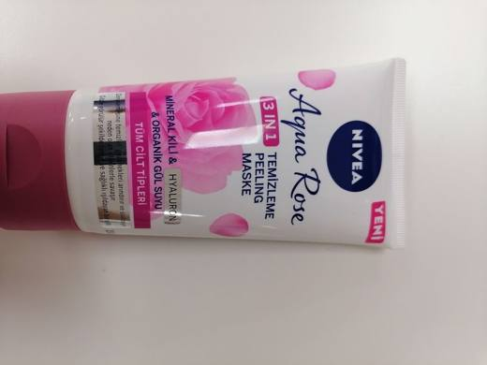 | 3401.30.00.00.00 TR340000230039  Yürürlükte · Başlangıç: 20.01.2023  Eşya: AQUA ROSE 3'Ü 1 ARADA TEMİZLEME, PEELİNG VE MASKE TİCARİ İSİMLİ 94417 MODEL NUMARALI; BİRDEN FAZLA KULLANIM ALANI BULUNAN, PERAKENDE SATILACAK HALE GETİRİLMİŞ, YÜZEY AKTİF BİLEŞEN İÇEREN KURU VE ISLAK YÜZEYE UYGULANARAK VE SU İLE DURULANARAK KULLANILAN EŞYA.  Gerekçe: GÜMRÜK TARİFE CETVELİ İZAHNAMESİ, GENEL YORUM KURALLARI (1) VE (6), 3401 TARİFE POZİSYONU AÇIKLAMA NOTLARI, GÜMRÜKLER GENEL MÜDÜRLÜĞÜNÜN 15.09.2017/27796781 TARİH/SAYILI YAZILARI, İSTANBUL LABORATUVAR MÜDÜRLÜĞÜNCE TANZİMLİ 20.06.2022 TARİHLİ 3422BTB0892 SAYILI ANALİZ VE 29.06.2022 TARİH 3422GÖR077 SAYILI GÖRÜŞ RAPORU.

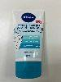 | 3401.30.00.00.00 TR340000230137  Yürürlükte · Başlangıç: 19.07.2023  Eşya: Nivea Sivilce Karşıtı Beyaz Kil Maskesi 3 ü 1 arada temizleme, Peeling Maske, ticari isimli 82305 model numaralı birden fazla kullanım alanı bulunan, perakende satılacak hale getirilmiş, yüzey aktif bileşen, manolya özü ve beyaz kil içeren, cilt temizliği için kullanılırken günde bir kez ıslak yüz, boyun ve dekolte bölgesine küçük dairesel hareketlerle masaj yapılarak uygulanıp ılık suyla durulanarak, maske olarak kullanılırken de (haftada 2-3 kez kullanılabilir), durulamadan önce 3-5 dakika beklenildikten sonra yine ılık suyla durulanarak kullanılan eşya  Gerekçe: Gümrük Tarife Cetveli İzahnamesi, Genel Yorum Kuralları (1) ve (6), 3401 Tarife Pozisyonu Açıklama Notları, Gümrükler Genel Müdürlüğünün 11.02.2022/71781162 tarih/sayılı yazıları, İstanbul Laboratuvar Müdürlüğünce tanzimli 30.05.2023 tarihli ve 3423BTB0979 sayılı analiz raporu

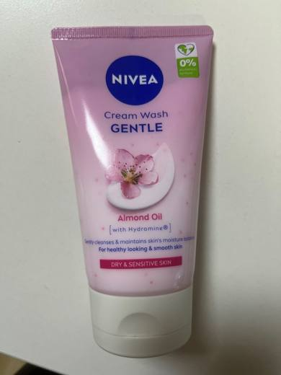 | 3401.30.00.00.00 TR340000230209  Yürürlükte · Başlangıç: 28.11.2023  Eşya: NİVEA MARKA, ARTİKEL NUMARASI 81111 OLAN CREAM WASH GENTLE ALMON OİL ( WİTH HYDRAMİNE) TİCARİ İSİMLİ 150 ML ORJİNAL AMBALAJINDA CİLDİN YIKANMASINA ISLAK YÜZ, VÜCUTA UYGULANAN DURULANARAK KULLANILAN YÜZEYAKTİF ÖZELLİK GÖSTEREN SABUN İÇERMEYEN HASSAS CİLT TEMİZLEME KREMİ.  Gerekçe: GÜMRÜK TARİFE CETVELİ İZAHNAMESİ, GENEL YORUM KURALLARI (1) VE (6), 3401 TARİFE POZİSYONU AÇIKLAMA NOTLARI, GÜMRÜKLER GENEL MÜDÜRLÜĞÜNÜN 11.02.2022 TARİH VE 71781162 SAYILI YAZILARI, İSTANBUL LABORATUVAR MÜDÜRLÜĞÜNCE TANZİMLİ 14.09.2023 TARİHLİ 3423BTB1747 SAYILI ANALİZ RAPORU.

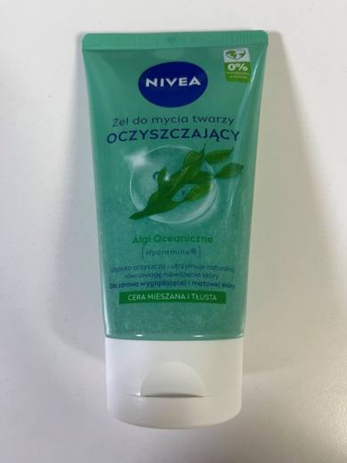 | 3401.30.00.00.00 TR340000230210  Yürürlükte · Başlangıç: 28.11.2023  Eşya: NİVEA MARKA, ARTİKEL NUMARASI 81170 OLAN OKYANUS YOSUNU-HYDRAMİNE TİCARİ İSİMLİ 150 ML ORJİNAL AMBALAJINDA CİLDİN ISLAK YÜZ, BOYUN, DEKOLTE BÖLGESİNE UYGULANAN DURULANARAK KULLANILAN YÜZEYAKTİF ÖZELLİK GÖSTEREN SABUN İÇERMEYEN CİLT TEMİZLEME JELİ OLDUĞU  Gerekçe: GÜMRÜK TARİFE CETVELİ İZAHNAMESİ, GENEL YORUM KURALLARI (1) VE (6), 3401 TARİFE POZİSYONU AÇIKLAMA NOTLARI, GÜMRÜKLER GENEL MÜDÜRLÜĞÜNÜN 11.02.2022 TARİH VE 71781162 SAYILI YAZILARI, İSTANBUL LABORATUVAR MÜDÜRLÜĞÜNCE TANZİMLİ 14.09.2023 TARİHLİ 3423BTB1748 SAYILI ANALİZ RAPORU.

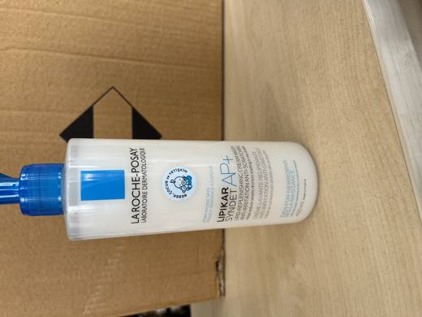 | 3401.30.00.00.00 TR340000240175  Yürürlükte · Başlangıç: 30.09.2024  Eşya: LA ROCHE-POSAY MARKA, 3337875537315 BARKOD NUMARALI, M9147821 KODLU, ANALİZ RAPORUNA GÖRE YÜZEY AKTİF ÖZELLİK GÖSTEREN, ETİKET BİLGİLERİNDE CİLT YIKAMA İÇİN KULLANILDIĞI İFADELERİ YER ALAN, LIPIKAR SYDNET 400 ML TİCARİ TANIMLI EŞYA  Gerekçe: GENEL YORUM KURALLARININ 1, 3(B) VE 6 NCI MADDELERİ, TARİFE CETVELİ İZAHNAMESİNİN 3401 TARİFE POZİSYONU AÇIKLAMA NOTLARI, İSTANBUL LABORATUVAR MÜDÜRLÜĞÜ’NÜN 3424BTB1714 RAPOR NUMARALI 21.08.2024 TARİHLİ ANALİZ RAPORU, GÜMRÜKLER GENEL MÜDÜRLÜĞÜ 11.02.2022/71781162 TARİH/SAYILI YAZILARI GÜMRÜKLER GENEL MÜDÜRLÜĞÜNÜN 15.09.2017/27796781 TARİH SAYILI YAZILARI

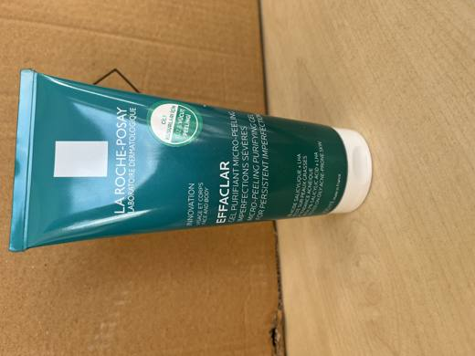 | 3401.30.00.00.00 TR340000240176  Yürürlükte · Başlangıç: 30.09.2024  Eşya: LA ROCHE-POSAY MARKA, B3337875708265 BARKOD NUMARALI, MB246000 KODLU, ANALİZ RAPORUNA GÖRE YÜZEY AKTİF ÖZELLİK GÖSTEREN, ETİKET BİLGİLERİNDE YÜZ VE CİLT PEELİNGİNDE KULLANILDIĞI İFADELERİ YER ALAN, EFFA M PEELG T 200 ML TİCARİ TANIMLI EŞYA  Gerekçe: GENEL YORUM KURALLARININ 1, 3(B) VE 6 NCI MADDELERİ, TARİFE CETVELİ İZAHNAMESİNİN 3401 TARİFE POZİSYONU AÇIKLAMA NOTLARI, İSTANBUL LABORATUVAR MÜDÜRLÜĞÜ’NÜN 3424BTB1715 RAPOR NUMARALI 21.08.2024 TARİHLİ ANALİZ RAPORU, GÜMRÜKLER GENEL MÜDÜRLÜĞÜ 11.02.2022/71781162 TARİH/SAYILI YAZILARI GÜMRÜKLER GENEL MÜDÜRLÜĞÜNÜN 15.09.2017/27796781 TARİH SAYILI YAZILARI.

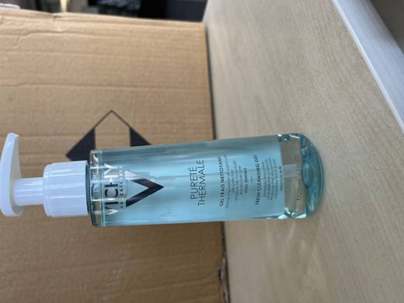 | 3401.30.00.00.00 TR340000240203  Yürürlükte · Başlangıç: 31.10.2024  Eşya: VICHY MARKA, 3337871330125 BARKOD NUMARALI, M355821 KODLU, ,ANALİZ RAPORUNA GÖRE YÜZEY AKTİF ÖZELLİK GÖSTEREN, ETİKET BİLGİLERİNDE CİLT YIKAMA İÇİN KULLANILDIĞI İFADELERİ YER ALAN, SU İLE DURULANARAK KULLANILAN, PT CLEASİNG GEL F200 ML TİCARİ TANIMLI EŞYA  Gerekçe: GENEL YORUM KURALLARININ 1, 3(b) VE 6 NCI MADDELERİ, TARİFE CETVELİ İZAHNAMESİNİN 3401 TARİFE POZİSYONU AÇIKLAMA NOTLARI, İSTANBUL LABORATUVAR MÜDÜRLÜĞÜ’NÜN 3424BTB1886 RAPOR NUMARALI 11.09.2024 TARİHLİ ANALİZ RAPORU, GÜMRÜKLER GENEL MÜDÜRLÜĞÜNÜN 15.09.2017/27796781 VE 11.02.2022/71781162 TARİH/SAYILI YAZILARI

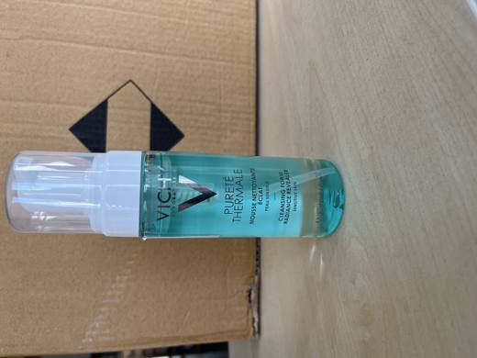 | 3401.30.00.00.00 TR340000240206  Yürürlükte · Başlangıç: 31.10.2024  Eşya: VICHY MARKA, 3337871320980 BARKOD NUMARALI, M5038920 KODLU, ANALİZ RAPORUNA GÖRE YÜZEY AKTİF ÖZELLİK GÖSTEREN, ETİKET BİLGİLERİNDE YÜZ İÇİN TEMİZLEYİCİ KÖPÜK İFADELERİ YER ALAN, SU İLE DURULANARAK KULLANILAN, PT EAU MOUSSA FL 150 ML. TİCARİ TANIMLI EŞYA  Gerekçe: GENEL YORUM KURALLARININ 1, 3(B) VE 6 NCI MADDELERİ, TARİFE CETVELİ İZAHNAMESİNİN 3401 TARİFE POZİSYONU AÇIKLAMA NOTLARI, İSTANBUL LABORATUVAR MÜDÜRLÜĞÜ’NÜN 3424BTB1889 RAPOR NUMARALI 11.09.2024 TARİHLİ ANALİZ RAPORU, GÜMRÜKLER GENEL MÜDÜRLÜĞÜ 15.09.2017/27796781 VE 11.02.2022/71781162 TARİH/SAYILI YAZILARI.

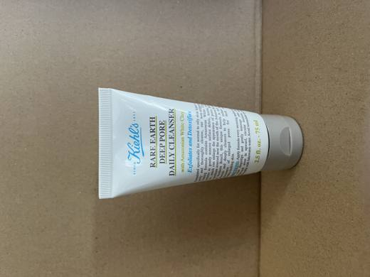 | 3401.30.00.00.00 TR340000240225  Yürürlükte · Başlangıç: 28.11.2024  Eşya: KIEHLS MARKA, KHL00372 KODLU, 3605971770272 BARKOD NUMARALI, ANALİZ RAPORUNA GÖRE YÜZEY AKTİF ÖZELLİK GÖSTEREN, ETİKET BİLGİLERİNDE CİLT YIKAMA İÇİN KULLANILDIĞI ILIK SUYLA TEMİZLENMESİ GEREKTİĞİ İFADELERİ YER ALAN RARE EARTH DEEP PORE DAILY CLEANSER TİCARİ TANIMLI EŞYA  Gerekçe: Genel Yorum Kurallarının 1, 3b ve 6’ncı maddeleri, Gümrük Tarife Cetveli İzahnamesinin 34.01 Tarife Pozisyonu Açıklama Notları, İstanbul Laboratuvar Müdürlüğü tarafından tanzim edilen 3424BTB2371/04.11.2024 sayı tarihli Analiz Raporu, Gümrükler Genel Müdürlüğü’nün 11.02.2022/71781162 ve 15.09.2017/27796781 tarih sayılı yazıları

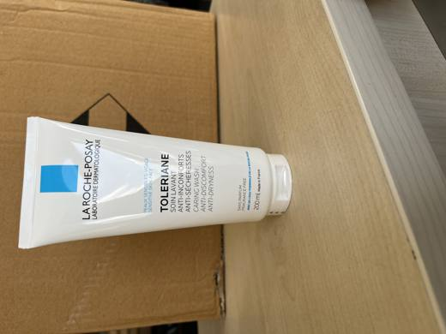 | 3401.30.00.00.00 TR340000240243  Yürürlükte · Başlangıç: 31.12.2024  Eşya: LA ROCHE-POSAY MARKA, 3337875570404 BARKOD NUMARALI, MB031721 KODLU, ANALİZ RAPORUNA GÖRE YÜZEY AKTİF ÖZELLİK GÖSTEREN, ETİKET BİLGİLERİNDE CİLT YIKAMA İÇİN KULLANILDIĞI İFADELERİ YER ALAN, SU İLE DURULANARAK KULLANILAN TOLERIANE CARING WASH F200 ML CİLT YIKAMA ÜRÜNÜ TİCARİ TANIMLI EŞYA  Gerekçe: Genel Yorum Kurallarının 1, 3b ve 6’ncı maddeleri, Gümrük Tarife Cetveli İzahnamesinin 34.01 Tarife Pozisyonu Açıklama Notları, İstanbul Laboratuvar Müdürlüğü tarafından tanzim edilen 3424BTB2344/30.10.2024 sayı tarihli Analiz Raporu, Gümrükler Genel Müdürlüğü’nün 11.02.2022/71781162 ve 15.09.2017/27796781 tarih sayılı yazıları.

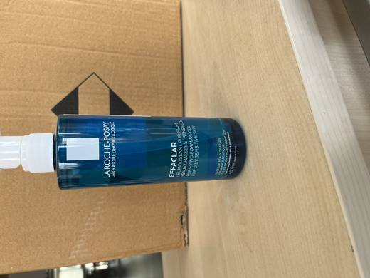 | 3401.30.00.00.00 TR340000240245  Yürürlükte · Başlangıç: 31.12.2024  Eşya: LA ROCHE-POSAY MARKA, 3337872411991 BARKOD NUMARALI, M0715120 KODLU, ANALİZ RAPORUNA GÖRE YÜZEY AKTİF ÖZELLİK GÖSTEREN, ETİKET BİLGİLERİNDE CİLT YIKAMA İÇİN KULLANILDIĞI İFADELERİ YER ALAN, SU İLE DURULANARAK KULLANILAN EFF GEL MOUS F400ML CİLT YIKAMA ÜRÜNÜ TİCARİ TANIMLI EŞYA  Gerekçe: Genel Yorum Kurallarının 1, 3b ve 6’ncı maddeleri, Gümrük Tarife Cetveli İzahnamesinin 34.01 Tarife Pozisyonu Açıklama Notları, İstanbul Laboratuvar Müdürlüğü tarafından tanzim edilen 3424BTB2362/30.10.2024 sayı tarihli Analiz Raporu, Gümrükler Genel Müdürlüğü’nün 11.02.2022/71781162 ve 15.09.2017/27796781 tarih sayılı yazıları.

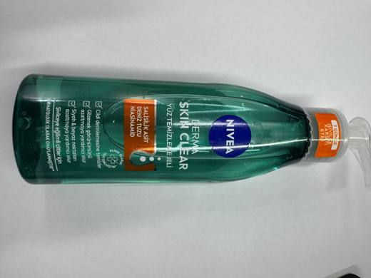 | 3401.30.00.00.00 TR340000250007  Yürürlükte · Başlangıç: 27.01.2025  Eşya: NİVEA MARKA 98755 ÜRÜN KODLU ANALİZ RAPORUNA GÖRE YÜZEYAKTİF ÖZELLİK GÖSTEREN, KULLANIM TALİMATINDA CİLDE UYGULANDIKTAN SONRA SU İLE DURULANDIĞI BELİRTİLEN, YÜZ TEMİZLEME JELİ TİCARİ TANIMLI EŞYA  Gerekçe: Genel Yorum Kurallarının 1, 3(b) ve 6 ncı maddeleri, tarife cetveli izahnamesinin 34.01 tarife pozisyonu açıklama notları, İstanbul Laboratuvar Müdürlüğü’nün 3424BTB2934 rapor numaralı 06.01.2025 tarihli analiz raporu, Gümrükler Genel Müdürlüğü 15.09.2017/27796781 ve 11.02.2022/71781162 tarih/sayılı yazıları.

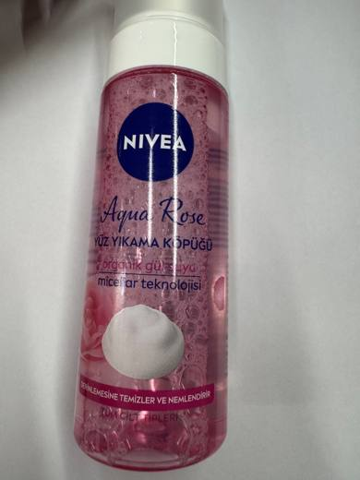 | 3401.30.00.00.00 TR340000250008  Yürürlükte · Başlangıç: 27.01.2025  Eşya: NİVEA MARKA 82600 ÜRÜN KODLU, ANALİZ RAPORUNA GÖRE YÜZEY AKTİF ÖZELLİK GÖSTEREN, ETİKET BİLGİLERİNDE CİLT YIKAMA İÇİN KULLANILDIĞI İFADELERİ YER ALAN, SU İLE DURULANARAK KULLANILAN AQUA ROSE 150ML YÜZ YIKAMA KÖPÜĞÜ TİCARİ TANIMLI EŞYA  Gerekçe: Genel Yorum Kurallarının 1, 3b ve 6’ncı maddeleri, Gümrük Tarife Cetveli İzahnamesinin 34.01 Tarife Pozisyonu Açıklama Notları, İstanbul Laboratuvar Müdürlüğü tarafından tanzim edilen 3424BTB2935 / 06.01.2025 sayı tarihli Analiz Raporu, Gümrükler Genel Müdürlüğü’nün 11.02.2022/71781162 ve 15.09.2017/27796781 tarih sayılı yazıları

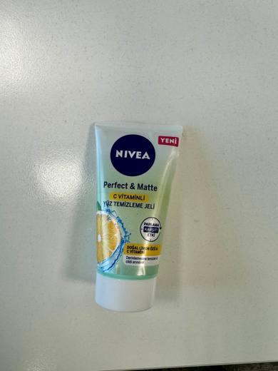 | 3401.30.00.00.00 TR340000250009  Yürürlükte · Başlangıç: 27.01.2025  Eşya: NİVEA MARKA, 94248 ARTİKEL NUMARALI, ANALİZ RAPORUNA GÖRE YÜZEY AKTİF ÖZELLİK GÖSTEREN, KULLANIM TALİMATINDA CİLDE UYGULANDIKTAN SONRA SU İLE DURULANDIĞI BİLGİLERİ YER ALAN, NİVEA PERFECT MATTE C VİTAMİNLİ YÜZ YIKAMA JELİ 50ML TİCARİ TANIMLI EŞYA  Gerekçe: Genel Yorum Kurallarının 1 ve 6 ncı maddeleri, Gümrük Tarife Cetveli İzahnamesi 33.04 ve 34.01 tarife pozisyonu açıklama notları, İstanbul Laboratuvar Müdürlüğü tarafından tanzim edilen 3424BTB2673/03.12.2024 sayı tarihli Analiz Raporu, Gümrükler Genel Müdürlüğü’nün 15.09.2017/27796781 ve 11.02.2022/71781162 tarih/sayılı yazıları

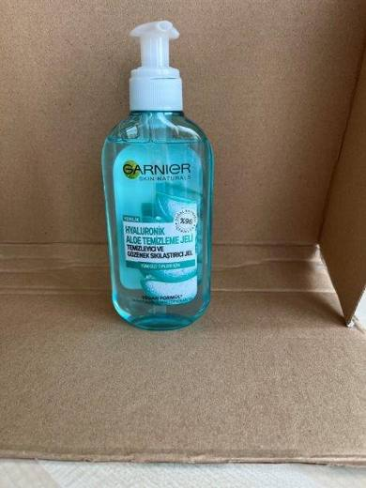 | 3401.30.00.00.00 TR340000250017  Yürürlükte · Başlangıç: 27.01.2025  Eşya: GARNİER MARKA, 3600542333016 BARKOD NUMARALI, 3612622165325 KODLU, ANALİZ RAPORUNA GÖRE; YÜZEY AKTİF ÖZELLİK GÖSTEREN, ETİKET BİLGİLERİNDE CİLT YIKAMA İÇİN KULLANILDIĞI İFADELERİ YER ALAN, SU İLE DURULANARAK KULLANILAN SKİN NATURAL FOAM HYALURONİK ALOE TEMİZLEME JELİ TİCARİ TANIMLI EŞYA.  Gerekçe: Genel Yorum Kurallarının 1, 3b ve 6’ncı maddeleri, Gümrük Tarife Cetveli İzahnamesinin 34.01 Tarife Pozisyonu Açıklama Notları, İstanbul Laboratuvar Müdürlüğü tarafından tanzim edilen 3424BTB2930/06.01.2025 sayı tarihli Analiz Raporu, Gümrükler Genel Müdürlüğü’nün 11.02.2022/71781162 ve 15.09.2017/27796781 tarih sayılı yazıları.

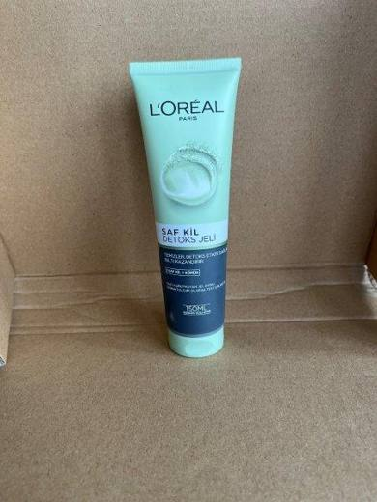 | 3401.30.00.00.00 TR340000250019  Yürürlükte · Başlangıç: 27.01.2025  Eşya: LOREAL PARIS MARKA, BARKOD:3600523431267, 3612622912035R KODLU, DERMO CL PCLAY GEL 150 BRIGHTENNG (SAF KİL DETOKS JELİ), ANALİZ RAPORUNA GÖRE YÜZEY AKTİF ÖZELLİK GÖSTEREN, ETİKET BİLGİLERİNDE CİLT YIKAMA İÇİN KULLANILDIĞI İFADELERİ YER ALAN, SU İLE DURULANARAK KULLANILAN CİLT YIKAMA ÜRÜNÜ TİCARİ TANIMLI EŞYA  Gerekçe: Genel Yorum Kurallarının 1, 3b ve 6’ncı maddeleri, Gümrük Tarife Cetveli İzahnamesinin 34.01 Tarife Pozisyonu Açıklama Notları, İstanbul Laboratuvar Müdürlüğü tarafından tanzim edilen 3424BTB2933/06.01.2025 sayı tarihli Analiz Raporu, Gümrükler Genel Müdürlüğü’nün 11.02.2022/71781162 ve 15.09.2017/27796781 tarih sayılı yazıları.

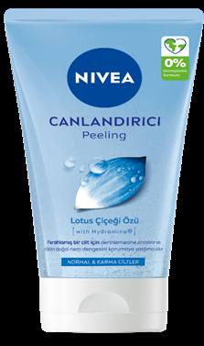 | 3401.30.00.00.00 TR340000250132  Yürürlükte · Başlangıç: 25.06.2025  Eşya: NİVEA MARKA, 81131 ARTİKEL NUMARALI, ANALİZ RAPORUNA GÖRE YÜZEY AKTİF ÖZELLİK GÖSTEREN, KULLANIM TALİMATINDA CİLDE UYGULANDIKTAN SONRA SU İLE DURULANDIĞI BİLGİLERİ YER ALAN, NİVEA CANLANDIRICI PEELING 150ML TİCARİ TANIMLI EŞYA  Gerekçe: Genel Yorum Kurallarının 1, 3b ve 6 ncı maddeleri, Gümrük Tarife Cetveli İzahnamesi 33.04 ve 34.01 tarife pozisyonu açıklama notları, İstanbul Laboratuvar Müdürlüğü tarafından tanzim edilen 21.05.2025/3425BTB1425 tarih/sayılı Analiz Raporu, Gümrükler Genel Müdürlüğü’nün 15.09.2017/27796781 ve 11.02.2022/71781162 tarih/sayılı yazıları.

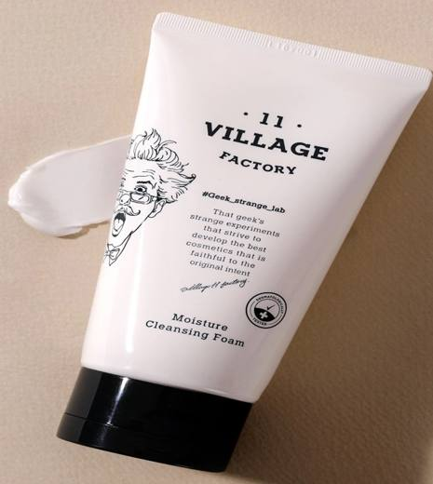 | 3401.30.00.00.00 TR340000250214  Yürürlükte · Başlangıç: 28.11.2025  Eşya: VILLAGE 11 FACTORY MARKA, 8809663751081 BARKOD VE G27W001 LOT NUMARALI, MOISTURE CLEANSING FOAM TİCARİ TANIMLI, KULLANIM TALİMATINDA CİLDE UYGULANDIKTAN SONRA SU İLE DURULANDIĞI BİLGİLERİ YER ALAN, 150ML’LİK AMBALAJDA SATIŞA SUNULAN CİLT YIKAMA ÜRÜNÜ  Gerekçe: Genel Yorum Kurallarının 1, 3b ve 6 ncı maddeleri, Gümrük Tarife Cetveli İzahnamesi 33.04 ve 34.01 tarife pozisyonu açıklama notları, İstanbul Laboratuvar Müdürlüğü tarafından tanzim edilen 22.10.2025/3425BTB2937 tarih/sayılı Analiz Raporu, Gümrükler Genel Müdürlüğü’nün 11.02.2022/71781162 tarih/sayılı yazıları.

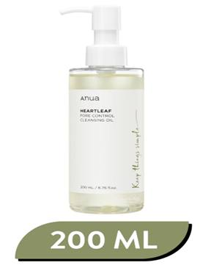 | 3401.30.00.00.00 TR340000250224  Yürürlükte · Başlangıç: 31.12.2025  Eşya: ANUA MARKA, 8809640732829 BARKOD VE E03X299 LOT NUMARALI, HEARTLEAF PORE CONTROL CLEANSING OIL TİCARİ TANIMLI, KULLANIM TALİMATINDA CİLDE UYGULANDIKTAN SONRA SU İLE DURULANDIĞI BİLGİLERİ YER ALAN, 200ML’LİK AMBALAJDA SATIŞA SUNULAN CİLT YIKAMA ÜRÜNÜ  Gerekçe: Genel Yorum Kurallarının 1, 3b ve 6 ncı maddeleri, Gümrük Tarife Cetveli İzahnamesi 33.04 ve 34.01 tarife pozisyonu açıklama notları, İstanbul Laboratuvar Müdürlüğü tarafından tanzim edilen 22.10.2025/3425BTB2940 tarih/sayılı Analiz Raporu, Gümrükler Genel Müdürlüğü’nün 11.02.2022/71781162 tarih/sayılı yazıları.

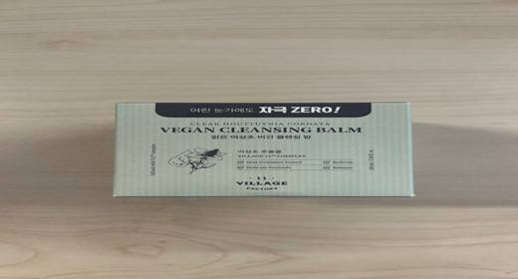 | 3401.30.00.00.00 TR340000250225  Yürürlükte · Başlangıç: 31.12.2025  Eşya: VILLAGE 11 FACTORY MARKA, 8809663756215 BARKOD VE 24C029A LOT NUMARALI, VEGAN CLEANSING BALM TİCARİ TANIMLI, KULLANIM TALİMATINDA CİLDE UYGULANDIKTAN SONRA SU İLE DURULANDIĞI BİLGİLERİ YER ALAN, 100ML’LİK AMBALAJDA SATIŞA SUNULAN CİLT YIKAMA ÜRÜNÜ  Gerekçe: Genel Yorum Kurallarının 1, 3b ve 6 ncı maddeleri, Gümrük Tarife Cetveli İzahnamesi 33.04 ve 34.01 tarife pozisyonu açıklama notları, İstanbul Laboratuvar Müdürlüğü tarafından tanzim edilen 22.10.2025/3425BTB2938 tarih/sayılı Analiz Raporu, Gümrükler Genel Müdürlüğü’nün 11.02.2022/71781162 tarih/sayılı yazıları.

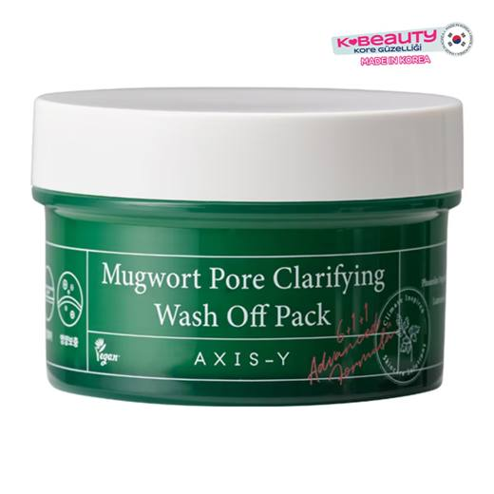 | 3401.30.00.00.00 TR340000260037  Yürürlükte · Başlangıç: 30.03.2026  Eşya: AXIS-Y MARKA, 8809634610102 BARKOD NUMARALI, MUGWORT PORE CLARİFYİNG WASH OFF PACK TİCARİ TANIMLI, ANALİZ RAPORUNA GÖRE YÜZEY AKTİF ÖZELLİK GÖSTEREN, KULLANIM TALİMATINDA TIKALI GÖZENEKLERİ TEMİZLEME VE ÖLÜ HÜCRELERİ UZAKLAŞTIRMA AMACI İLE YÜZE UYGULANDIKTAN SONRA ILIKSU İLE DURULANMASI GEREKTİĞİ BİLGİLERİ YER ALAN, 100 ML’LİK AMBALAJDA SATIŞA SUNULAN GÖZENEK ARINDIRAN KİL MASKESİ TANIMLI ÜRÜN  Gerekçe: Genel Yorum Kurallarının 1, 3c ve 6’ncı maddeleri, Gümrük Tarife Cetveli İzahnamesi 33.04 ve 34.01 tarife pozisyonu açıklama notları, İstanbul Laboratuvar Müdürlüğü tarafından tanzim edilen 02.03.2026/3426BTB0363 tarih/sayılı Analiz Raporu, Gümrükler Genel Müdürlüğü’ nün 15.09.2017/27796781 ve 11.02.2022/71781162 tarih/sayılı yazıları.

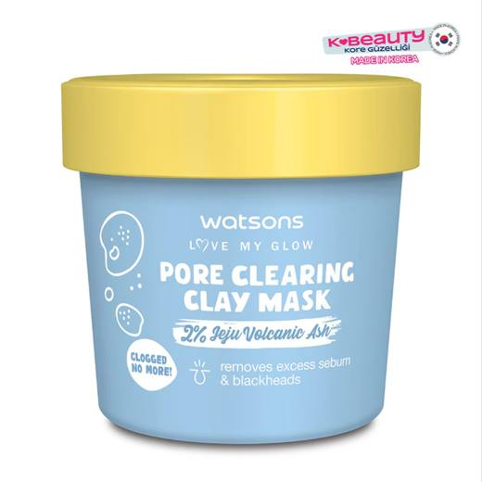 | 3401.30.00.00.00 TR340000260071  Yürürlükte · Başlangıç: 30.04.2026  Eşya: WATSONS MARKA, 4894819551268 BARKOD NUMARALI, WATSONS PORE CLEARİNG CLAY MASK TİCARİ TANIMLI, ANALİZ RAPORUNA GÖRE YÜZEY AKTİF ÖZELLİK GÖSTEREN, KULLANIM TALİMATINDA TIKALI GÖZENEKLERİ AÇMA, CİLDİ SIKILAŞTIRMA, CİLTTEKİ SEBUMU, ÖLÜ DERİYİ VE SİYAH NOKTAYI GİDERME AMACI İLE YÜZE UYGULANDIKTAN SONRA ILIKSU İLE DURULANMASI GEREKTİĞİ BİLGİLERİ YER ALAN, 100 GR AMBALAJDA SATIŞA SUNULAN GÖZENEK TEMİZLEYİCİ KİL MASKESİ TANIMLI ÜRÜN  Gerekçe: Genel Yorum Kurallarının 1, 3c ve 6’ncı maddeleri, Gümrük Tarife Cetveli İzahnamesi 33.04 ve 34.01 tarife pozisyonu açıklama notları, İstanbul Laboratuvar Müdürlüğü tarafından tanzim edilen 02.03.2026/3426BTB0366 tarih/sayılı Analiz Raporu, Gümrükler Genel Müdürlüğü’ nün 15.09.2017/27796781 ve 11.02.2022/71781162 tarih/sayılı yazıları.

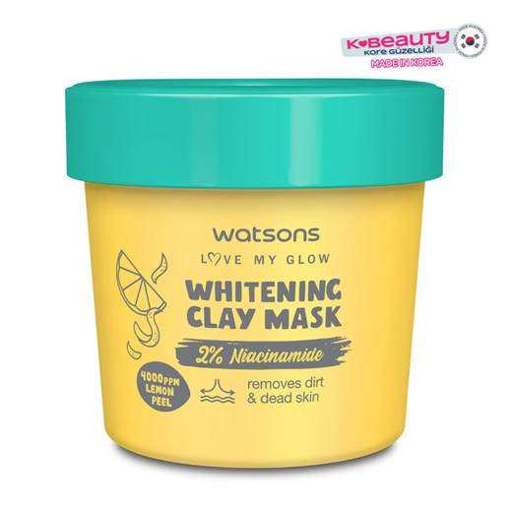 | 3401.30.00.00.00 TR340000260074  Yürürlükte · Başlangıç: 30.04.2026  Eşya: WATSONS MARKA, 4894819551275 BARKOD NUMARALI, WATSONS WHİTENİNG CLAY MASK TİCARİ TANIMLI, ANALİZ RAPORUNA GÖRE YÜZEY AKTİF ÖZELLİK GÖSTEREN, KULLANIM TALİMATINDA NEMLİ VE PARLAK BİR CİLT ELDE ETME, CİLTTEKİ SEBUMU GİDERME VE GÖZENEKLERİ AZALTMA AMACI İLE YÜZE UYGULANDIKTAN SONRA ILIKSU İLE DURULANMASI GEREKTİĞİ BİLGİLERİ YER ALAN, 100 GR AMBALAJDA SATIŞA SUNULAN AYDINLATICI KİL MASKESİ TANIMLI ÜRÜN  Gerekçe: Genel Yorum Kurallarının 1, 3(c) ve 6’ncı maddeleri, Gümrük Tarife Cetveli İzahnamesi 33.04 ve 34.01 tarife pozisyonu açıklama notları, İstanbul Laboratuvar Müdürlüğü tarafından tanzim edilen 02.03.2026/3426BTB0367 tarih/sayılı Analiz Raporu, Gümrükler Genel Müdürlüğü’ nün 15.09.2017/27796781 ve 11.02.2022/71781162 tarih/sayılı yazıları.

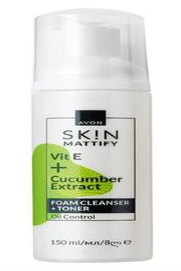 | 3401.30.00.00.00 TR340000260154  Yürürlükte · Başlangıç: 28.08.2026  Eşya: AVON MARKA, F1572435 MODEL NUMARALI, SKİN MATTİFY MODEL, FOAM CLEANSER+TONER OİL CONTROL VİT E+CUCUMBER EXTRACT (MAT GÖRÜNÜM VEREN KÖPÜK TEMİZLEYİCİ) TİCARİ TANIMLI, ANALİZ RAPORUNA GÖRE YÜZEY AKTİF ÖZELLİK GÖSTEREN, KULLANIM TALİMATINDA CİLDE UYGULANDIKTAN SONRA SU İLE DURULANDIĞI BİLGİLERİ YER ALAN, 150 ML’LİK AMBALAJDA SATIŞA SUNULAN CİLT YIKAMA ÜRÜNÜ  Gerekçe: Genel Yorum Kurallarının 1, 3(b) ve 6'ncı maddeleri, Türk Gümrük Tarife Cetveli İzahnamesi 33.04 ve 34.01 tarife pozisyonu açıklama notları, İstanbul Laboratuvar Müdürlüğü tarafından tanzim edilen 25.06.2026 tarih ve 3426BTB1008 sayılı Analiz Raporu, Gümrükler Genel Müdürlüğü’nün 11.02.2022/71781162 tarih/sayılı yazıları

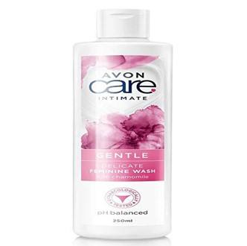 | 3401.30.00.00.00 TR340000260155  Yürürlükte · Başlangıç: 28.08.2026  Eşya: AVON MARKA, F1560547 MODEL NUMARALI, CARE INTİMATE MODEL, DELİCATE FEMİNİNE WASH WİTH CHAMOMİLE (DIŞ GENİTAL BÖLGE TEMİZLEYİCİ) TİCARİ TANIMLI, ANALİZ RAPORUNA GÖRE YÜZEY AKTİF ÖZELLİK GÖSTEREN, KULLANIM TALİMATINDA CİLDE UYGULANDIKTAN SONRA SU İLE DURULANDIĞI BİLGİLERİ YER ALAN, 250 ML’LİK AMBALAJDA SATIŞA SUNULAN CİLT YIKAMA ÜRÜNÜ  Gerekçe: Genel Yorum Kurallarının 1, 3(b) ve 6'ncı maddeleri, Türk Gümrük Tarife Cetveli İzahnamesi 33.04 ve 34.01 tarife pozisyonu açıklama notları, İstanbul Laboratuvar Müdürlüğü tarafından tanzim edilen 25.06.2026 tarih ve 3426BTB1010 sayılı Analiz Raporu, Gümrükler Genel Müdürlüğü’nün 11.02.2022/71781162 tarih/sayılı yazıları.

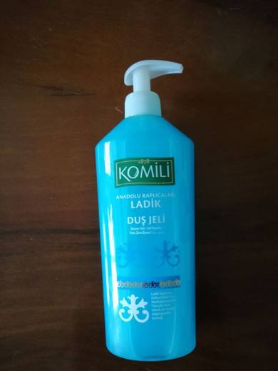 | 3401.30.00.00.00 TR410000180009  Yürürlükte değil · Başlangıç: 31.05.2018 · Bitiş: 30.05.2024  Eşya: komili Anadolu kaplıcaları ladik 500 ml lik plastik ambalajlarda perakende satılacak hale getirilmiş cilt yıkamasına mahsus duş jeli  Gerekçe: Genel yorum kuralları 1, 6 ve 3401 tarife pozisyonu açıklama notlarına istinaden

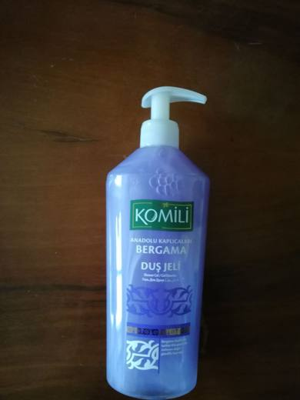 | 3401.30.00.00.00 TR410000180010  Yürürlükte değil · Başlangıç: 31.05.2018 · Bitiş: 30.05.2024  Eşya: KOMİLİ ANADOLU KAPLICALARI BERGAMA 500 ML' LİK PLASTİK AMBALAJLARDA PERAKENDE SATILACAK HALE GETİRİLMİŞ CİLT YIKAMASINA MAHSUS DUŞ JELİ  Gerekçe: genel yorum kuralları 1, 6 ve 3401 tarife pozisyonu açıklama notlarına istinaden

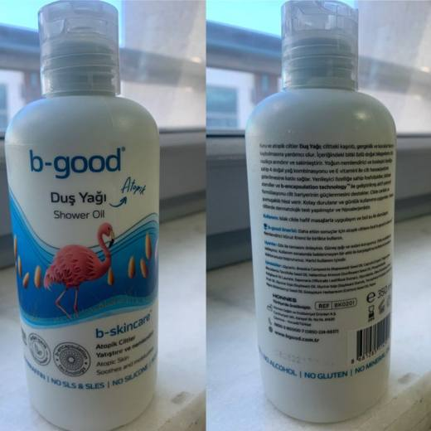 | 3401.30.00.00.00 TR410000220020  Yürürlükte · Başlangıç: 20.12.2022  Eşya: (Duş Yağı) b-good b-skincare Shower Oil Atopic Skin  Gerekçe: Türk Gümrük Tarife Cetveli İzahnamesi 34.01 pozisyon notları, Kocaeli Laboratuvar Müdürlüğü 13.12.2022/4122BTB0358 tarih/sayılı analiz raporu, tarife genel yorum kuralları (1), (3-b) ve (6). Eşyanın mümeyyiz özelliği atopik ve kuru ciltlerin yıkanmasıdır.

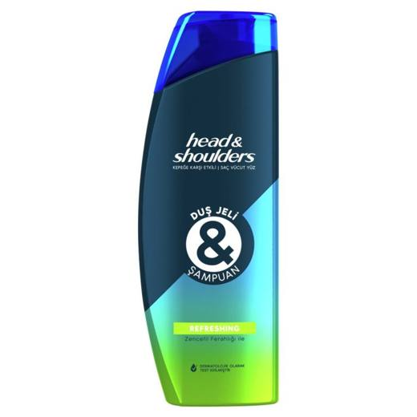 | 3401.30.00.00.00 TR410000230059  Yürürlükte değil · Başlangıç: 31.08.2023 · Bitiş: 02.10.2023  Eşya: ŞAMPUAN-DUŞ JELİ  Gerekçe: 4123BTB0251 nolu 24.08.2023 tarihli Analiz Raporu, Türk Gümrük Tarife Cetveli İzahnamesi notları ve tarife genel yorum kuralları (1), 3 ( c ) ve (6)

Pozisyon 34.02 (10 BTB)
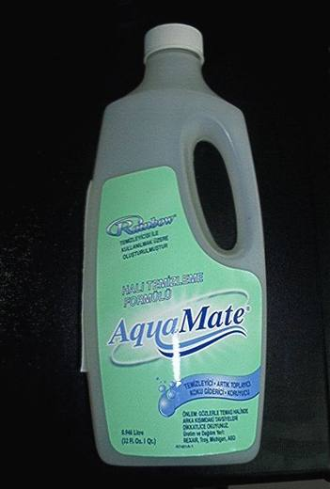 | 3402.20.90.00.15 TR060293  Yürürlükte değil · Başlangıç: 15.06.2006 · Bitiş: 15.06.2012  Eşya: Bileşimi %65-85 su, %2-5 isopropil alkol ve %1-2 dipropilen glikol monometil eterden oluşan ve elektrikli süpürge ve halı yıkama makinelerinde kullanılan halı şampuanı.  Gerekçe: Genel Yorum Kuralları (1) ve (6). GTC İzahnamesi 34.02 tarife pozisyonu açıklama notları

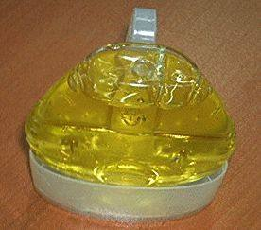 | 3402.20.90.00.16 TR050198  Yürürlükte değil · Başlangıç: 10.06.2005 · Bitiş: 10.06.2011  Eşya: Anyonik, noniyonik yüzey aktif madde, çözücü, koruyucu polimer, boya ve parfümden imal edilmiş, klozet kenarına kendi aparatı ile takılıp tuvelet içi temizliğinde kullanılan eşya.  Gerekçe: Genel Yorum Kuralları (1) ve (6). Gümrük Tarife Cetveli İzahnamesi 34.02 tarife pozisyonu açıklama notları.

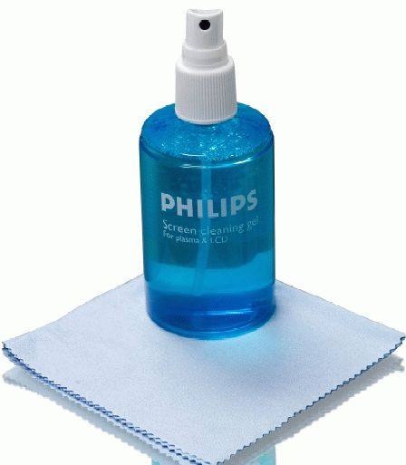 | 3402.20.90.00.16 TR070279  Yürürlükte değil · Başlangıç: 17.04.2007 · Bitiş: 16.04.2013  Eşya: Geniş ekran TVler, plazma ve LCD ekranları, bilgisayar ekranlarını temizlemekte kullanılan ürün ekran temizleme jeli ve mikrofiber ekran bezinden oluşmaktadır.(Söz konusu eşya 2002/39 sayılı Genelge kapsamında değerlendirilmiştir.)  Gerekçe: Genel Yorum Kuralları (1), (3/b) ve (6). GTC İzahnamesi 34.01 tarife pozisyonu açıklama notları.

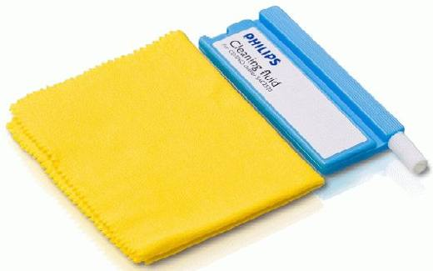 | 3402.20.90.00.16 TR070280  Yürürlükte değil · Başlangıç: 17.04.2007 · Bitiş: 16.04.2013  Eşya: CD, DVD ve CD-ROMları temizlemekte kullanılan ürün, elektronik veya mekanik parçalara zarar vermeyen, diskleri silmeye ve teyp veya VHS cihazlarının kafalarını temizlemeye de uygun bir antistatik sıvı ve mikrofiber bezden oluşmaktadır. (Söz konusu eşya 2002/39 sayılı Genelge kapsamında değerlendirilmiştir.)  Gerekçe: Genel Yorum Kuralları (1), (3/b) ve (6). GTC İzahnamesi 34.01 tarife pozisyonu açıklama notları.

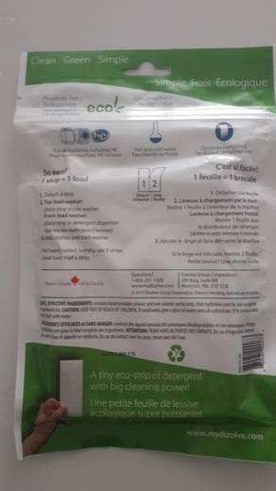 | 3402.20.90.00.16 TR350000190110  Yürürlükte değil · Başlangıç: 09.09.2019 · Bitiş: 31.12.2021  Eşya: ÇAMAŞIR DETERJANI  Gerekçe: DİZOLVE” (ÇAMAŞIR DETERJANI) TİCARİ TANIMLI 1 PAKET İÇERİSİNDE BULUNAN EŞYA İÇİN İÇİN İZMİR LABORATUVAR MÜDÜRLÜĞÜNÜN 3519BTB0268 SAYILI 04.09.2019 TARİHLİ RAPORU, TARİFE YORUMU İLE İLGİLİ GENEL YORUM KURALLARININ 1 VE 6 INCI MADDELERİ, GÜMRÜK GENEL TEBLİĞİ VE GÜMRÜK TARİFE CETVELİ İZAHNAMESİNİN 34.02 POZİSYONU AÇIKLAMA NOTLARINA İSTİNADEN 3402.20.90.00.16 GTİP’İNDE DEĞERLENDİRİLMİŞTİR.

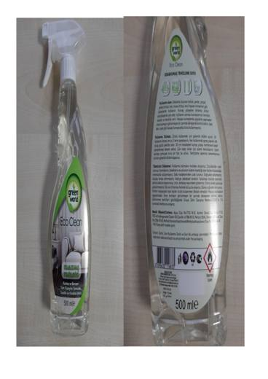 | 3402.20.90.00.16 TR410000200001  Yürürlükte değil · Başlangıç: 14.01.2020 · Bitiş: 31.12.2021  Eşya: EŞYA, ODA VE KUMAŞ TEMİZLEYİCİ  Gerekçe: tarife cetveli genel yorum kuralları (1), (6), Kocaeli Laboratuvar Müdürlüğü’nün 26.12.2019/4119BTB0166 tarih/nolu raporu ve Gümrük Tarife Cetveli İzahnamesi 3402 Tarife Pozisyonu açıklama notlarına

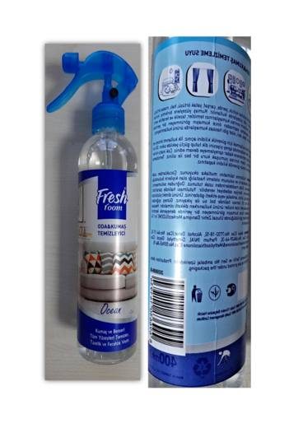 | 3402.20.90.00.16 TR410000200002  Yürürlükte değil · Başlangıç: 14.01.2020 · Bitiş: 31.12.2021  Eşya: EŞYA, ODA VE KUMAŞ TEMİZLEYİCİ  Gerekçe: tarife cetveli genel yorum kuralları (1), (6), Kocaeli Laboratuvar Müdürlüğü’nün 26.12.2019/4119BTB0165 tarih/nolu raporu ve Gümrük Tarife Cetveli İzahnamesi 3402 Tarife Pozisyonu açıklama notları

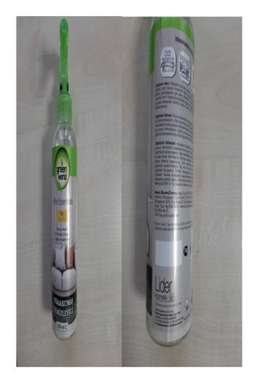 | 3402.20.90.00.16 TR410000200003  Yürürlükte değil · Başlangıç: 14.01.2020 · Bitiş: 31.12.2021  Eşya: EŞYALAR, ODA VE KUMAŞ TEMİZLEYİCİ  Gerekçe: tarife cetveli genel yorum kuralları (1), (6), Kocaeli Laboratuvar Müdürlüğü’nün 26.12.2019/ 4119BTB0167 tarih/nolu raporu ve Gümrük Tarife Cetveli İzahnamesi 3402 Tarife Pozisyonu açıklama notu

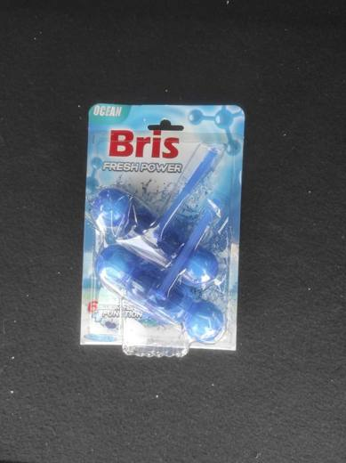 | 3402.50.90.00.16 TR340000230057  Yürürlükte · Başlangıç: 24.02.2023  Eşya: BRİS MARKA BRS.1001 LAVANDER TOILET RIM BLOCK BLUE WATER1 MODEL, YÜZEY AKTİF ÖZELLİKLİ SABUN İÇERMEYEN TUVALET BLOĞU  Gerekçe: GÜMRÜK TARİFE CETVELİ İZAHNAMESİ, GENEL YORUM KURALLARI (1),(6), 34.02 TARİFE POZİSYONU AÇIKLAMA NOTLARI, İSTANBUL LABORATUVAR MÜDÜRLÜĞÜNÜN 3423BTB0241/09.02.2023 SAYI/TARİHLİ ANALİZ RAPORU

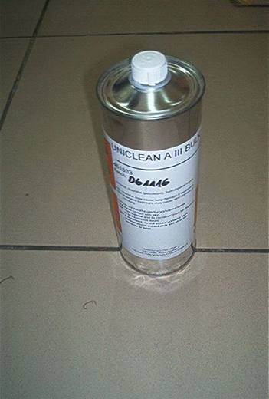 | 3402.90.90.00.16 TR070113  Yürürlükte değil · Başlangıç: 20.02.2007 · Bitiş: 19.02.2013  Eşya: Nafta, etoksillenmiş izotridekanol, etoksillenmiş, sature edilmemiş alkoller ve 3,6,9,12-tetraoxatetrakosan-1-ol karışımlarından oluşan, matbaalarda baskı makinelerinin merdane ve diğer aksamlarının temizlenmesinde kullanılan eşya.  Gerekçe: Genel Yorum Kuralları (1) ve (6). Gümrük Tarife Cetveli İzahnamesi 34.02 tarife pozisyonu Açıklama Notları.

Pozisyon 34.03 (19 BTB)
Resim yok | 3403.19.91.00.19 TR030299  Yürürlükte değil · Başlangıç: 01.09.2003 · Bitiş: 31.12.2007  Eşya: %70’in altında mineral baz yağ içeren motor yağı  Gerekçe: Genel Yorum Kuralları (1) ve (6). Gümrük Tarife Cetveli İzahnamesi 34.03 tarife pozisyonu açıklama notları.

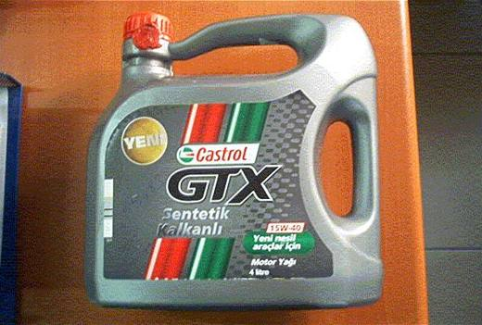 | 3403.19.91.00.19 TR050096  Yürürlükte değil · Başlangıç: 10.03.2005 · Bitiş: 31.12.2007  Eşya: %65 mineral yağ ve %35 sentetik yağ ve katkılardan oluşan, motordaki aşınmayı ve pas oluşumunu engelleyen, motorun yağlanmasını, soğutulmasını ve sızdırmazlık sağlayan ve motordaki kirliliği gideren çok amaçlı sentetik kalkanlı motor yağı.  Gerekçe: GYK 1 ve 6 Gümrük Tarife Cetveli İzahnamesi 34.03 Tarife Pozisyonu Açıklama Notları

Resim yok | 3403.19.91.00.19 TR050193  Yürürlükte değil · Başlangıç: 09.06.2005 · Bitiş: 31.12.2007  Eşya: Su ile çözünen metal işlem yağı İçerik: %40 baz yağ, % 60 emülsifierler, yağ asitleri ve yağlama yağları için diğer katkılar. Görünüm: yarı şeffaf fosforlu yeşil sıvı. Ambalaj: 25 Litrelik Fıçı. Kullanım yeri: demir içeren metallerin ve alüminyum işlenmesinde, talaşlı imalatı da kapsayan metal işlemlerinde, merkezi soğutma sistemleri ve tek karterli makinelerde.  Gerekçe: GYK 1 ve 6 Gümrük Tarife Cetveli İzahnamesi 34.03 Tarife Pozisyonu Açıklama Notları

Resim yok | 3403.19.91.00.19 TR060060  Yürürlükte değil · Başlangıç: 06.02.2006 · Bitiş: 31.12.2007  Eşya: Yoğunluğu 20ºCde 0,872 gr/cm³ olan, %60 mineral yağ, %20 sentetik yağ, %20 katkı içeren dizel motor yağı.  Gerekçe: Genel Yorum Kuralları (1) ve (6). Gümrük Tarife Cetveli İzahnamesi 34.03 tarife pozisyonu açıklama notları.

Resim yok | 3403.19.91.00.19 TR060062  Yürürlükte değil · Başlangıç: 06.02.2006 · Bitiş: 31.12.2007  Eşya: Yoğunluğu 0,87 gr/cm³ olan, %25 mineral baz yağı, %40 sentetik yağı, %35 katkı içeren otomotiv dişli yağı.  Gerekçe: Genel Yorum Kuralları (1) ve (6). Gümrük Tarife Cetveli İzahnamesi 34.03 tarife pozisyonu açıklama notları.

Resim yok | 3403.19.91.00.19 TR060067  Yürürlükte değil · Başlangıç: 08.02.2006 · Bitiş: 31.12.2007  Eşya: %25 mineral baz yağı, %40 sentetik baz yağı ve %35 katkılardan oluşan otomotiv dişli yağı.  Gerekçe: -Genel Yorum Kuralları (1) ve (6) -Gümrük Tarife Cetveli İzahnamesi 34.03 tarife pozisyonu açıklama notları

Resim yok | 3403.19.91.00.19 TR060068  Yürürlükte değil · Başlangıç: 08.02.2006 · Bitiş: 31.12.2007  Eşya: %55 mineral baz yağı, %22 sentetik baz yağı ve %23 katkılardan oluşan otomotiv motov karter yağı.  Gerekçe: -Genel Yorum Kuralları (1) ve (6) -Gümrük Tarife Cetveli İzahnamesi 34.03 tarife pozisyonu açıklama notları

Resim yok | 3403.19.91.00.19 TR060069  Yürürlükte değil · Başlangıç: 08.02.2006 · Bitiş: 31.12.2007  Eşya: %50 mineral baz yağı, %30 sentetik baz yağı ve %20 katkılardan oluşan otomotiv motor karter yağı.  Gerekçe: -Genel Yorum Kuralları (1) ve (6) -Gümrük Tarife Cetveli İzahnamesi 34.03 tarife pozisyonu açıklama notları

Resim yok | 3403.19.99.00.13 TR060623  Yürürlükte değil · Başlangıç: 13.11.2006 · Bitiş: 31.12.2007  Eşya: İçeriğinde %64 oranında mineral yağ bulunan, parlama noktası 192 ºC ve 15.56 ºC deki yoğunluğu 0.89571 gr/cm3 olan, döküm kalıplarına mahsus yağlama müstahzarı.  Gerekçe: -Genel Yorum Kuralları (1) ve (6) -Gümrük Tarife Cetveli İzahnamesi 34.03 tarife pozisyonu açıklama notları

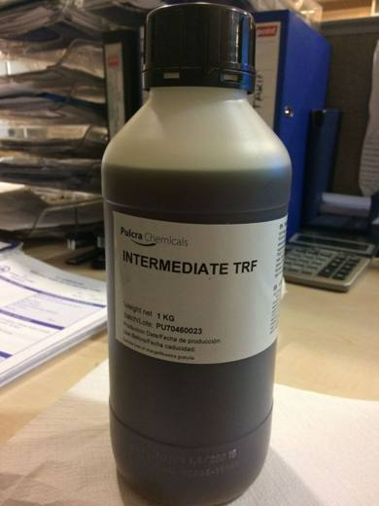 | 3403.91.00.00.00 TR340000170237  Yürürlükte değil · Başlangıç: 14.06.2017 · Bitiş: 13.06.2023  Eşya: DERİ FİNİSAJ KİMYASALI. (EŞYA 1 KG AMBALAJ HALİNDE SATILMAKTADIR.)  Gerekçe: GENEL YORUM KURALLARI (1) ve (6) 34.03 TARİFE POZİSYONU AÇIKLAMA NOTLARI. 08.05.2017 TARİHLİ 3417BTB0332 SAYILI İSTANBUL LABORATUVAR MÜDÜRLÜĞÜ RAPORU.

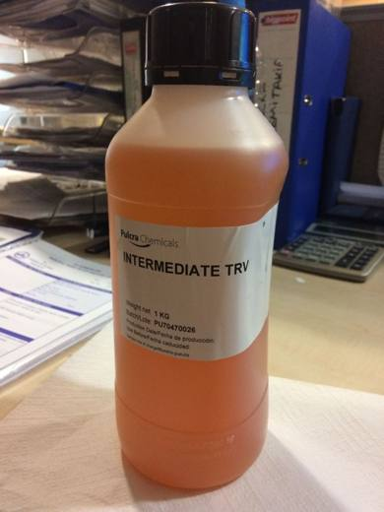 | 3403.91.00.00.00 TR340000170238  Yürürlükte değil · Başlangıç: 14.06.2017 · Bitiş: 13.06.2023  Eşya: DOKUMAYA ELVERİŞLİ MADDELERİN, DERİ VE KÖSELERİN, POST KÜRK VEYA DİĞER MADDELERİN İŞLEMESİNDE KULLANILAN MÜSTEHZAR (EŞYA 1 KG'LIK SATUŞA HAZIR AMBALAJ İÇİNDE SUNULMAKTADIR.) DERİ FİNİSAJ KİMYASALI.  Gerekçe: GENEL YORUM KURALLARI (1) ve (6) 34.03 TARİFE POZİSYONU AÇIKLAMA NOTLARI. 08.05.2017 TARİHLİ 3417BTB0332 SAYILI İSTANBUL LABORATUVAR MÜDÜRLÜĞÜ RAPORU.

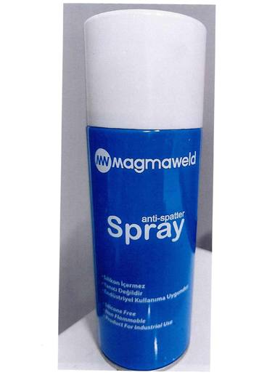 | 3403.99.00.00.00 TR350000250121  Yürürlükte · Başlangıç: 29.12.2025  Eşya: Magmaweld marka "Anti-Spatter Spray''  Gerekçe: “ Türk Gümrük Tarife Cetveli İzahnamesi’nin 3403 tarife pozisyonu açıklama notları, İzmir Laboratuvar Müdürlüğünün 24.12.2025 tarihli 3525BTB0870 sayılı Analiz Raporu ve Tarife Yorumuna İlişkin Genel Kurallar 1,6 ”

Resim yok | 3403.99.10.00.00 TR050104  Yürürlükte değil · Başlangıç: 29.03.2005 · Bitiş: 31.12.2009  Eşya: Etilen, glikol, propilen glikol, yağ asitleri ve katkıların karışımından oluşan kompresör ve motor yağlama yağı.  Gerekçe: GYK 1 ve 6 Gümrük Tarife Cetveli İzahnamesi 34.03 Tarife Pozisyonu Açıklama Notları

Resim yok | 3403.99.10.00.00 TR050105  Yürürlükte değil · Başlangıç: 29.03.2005 · Bitiş: 31.12.2009  Eşya: Etilen, glikol, propilen glikol, yağ asitlerinin esterleri ve katkıların karışımından oluşan kompresör ve motor yağlama yağı.  Gerekçe: GYK 1 ve 6 Gümrük Tarife Cetveli İzahnamesi 34.03 Tarife Pozisyonu Açıklama Notları

Resim yok | 3403.99.10.00.00 TR060070  Yürürlükte değil · Başlangıç: 08.02.2006 · Bitiş: 31.12.2009  Eşya: %80 sentetik baz yağı ve %20 katkılardan oluşan otomotiv motor karter yağı.  Gerekçe: -Genel Yorum Kuralları (1) ve (6) -Gümrük Tarife Cetveli İzahnamesi 34.03 tarife pozisyonu açıklama notları

Resim yok | 3403.99.10.00.00 TR060071  Yürürlükte değil · Başlangıç: 08.02.2006 · Bitiş: 31.12.2009  Eşya: %80 sentetik yağ ve %20 katkılardan oluşan motor yağı.  Gerekçe: -Genel Yorum Kuralları (1) ve (6) -Gümrük Tarife Cetveli İzahnamesi 34.03 tarife pozisyonu açıklama notları

Resim yok | 3403.99.90.00.00 TR020005  Yürürlükte değil · Başlangıç: 12.01.2002 · Bitiş: ?  Eşya: Soğuk veya sıcak işlemede, döküm kalıplarında kalıp ayırıcı olarak kullanılmaya mahsus yağlama müstahzarları. Otomotiv, mobilya, inşaat ve soğutma sektörlerine yönelik olarak üretilen direksiyon simidi, kolçak, koltuk sektörü, takoz, fitil, filtre, kapı ve dolap kolları gibi plastik ve poliüretan, kauçuk ve metal parçaların üretimi esnasında kalıptan kolayca ve yapışmadan çıkmasını sağlamak için kalıp içerisine yağlama amacıyla sürülürler. Kimyasal çözeltilerdir. Bu çözeltiler, wax (mum), silikon ve metalik yağların su ya da metilen klorür, hekzan, heptan ve gazyağı gibi organik çözücüler içerisinde çözülmesiyle elde edilir.

Resim yok | 3403.99.90.00.00 TR020006  Yürürlükte değil · Başlangıç: 12.01.2002 · Bitiş: ?  Eşya: Soğuk veya sıcak işlemede, kauçuk, esnek köpük vb. malzeme için döküm kalıplarında kalıp ayırıcı olarak kullanılmaya mahsus yağlama müstahzarları. Otomotiv, mobilya, inşaat ve soğutma sektörlerine yönelik olarak üretilen direksiyon simidi, kolçak, koltuk sektörü, takoz, fitil, filtre, kapı ve dolap kolları gibi plastik ve poliüretan, kauçuk ve metal parçaların üretimi esnasında kalıptan kolayca ve yapışmadan çıkmasını sağlamak için kalıp içerisine yağlama amacıyla sürülürler. Kimyasal çözeltilerdir. Bu çözeltiler, wax (mum), silikon ve metalik yağların su ya da metilen klorür, hekzan, heptan ve gazyağı gibi organik çözücüler içerisinde çözülmesiyle elde edilir.

Resim yok | 3403.99.90.00.00 TR050194  Yürürlükte değil · Başlangıç: 09.06.2005 · Bitiş: 31.12.2009  Eşya: Faty aminler, organik fosfat esterler ve faty asitler içeren kalıp ayırıcı (yağlayıcı)  Gerekçe: GYK 1 ve 6 Gümrük Tarife Cetveli İzahnamesi 34.03 Tarife Pozisyonu Açıklama Notları

Pozisyon 34.04 (1 BTB)
Resim yok | 3404.20.00.00.00 TR030016  Yürürlükte değil · Başlangıç: 16.01.2003 · Bitiş: 15.01.2009  Eşya: Polyethylene glycol 4000  Gerekçe: Genel Yorum Kuralları (1) ve (6) Gümrük Tarife Cetveli İzahnamesi 34.04 Pozisyonu Açıklama Notları

Pozisyon 34.05 (3 BTB)
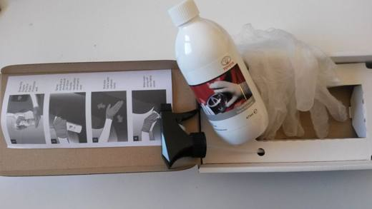 | 3405.20.00.00.00 TR410000180007  Yürürlükte değil · Başlangıç: 24.05.2018 · Bitiş: 23.05.2024  Eşya: Koltuk ve döşeme koruyucu olarak kullanılmaktadır. Paketin içinde yer alan eldiven işlemi yapacak olan kullanıcı için, sprey başlığı ise ürünün rahat tatbik edilmesi için bulunmaktadır.  Gerekçe: Genel yorum kuralları 1,6 ve 3(b) maddelerine istinaden

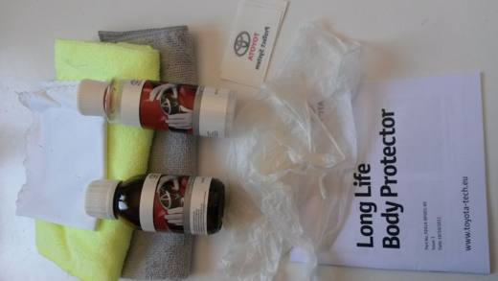 | 3405.30.00.00.00 TR410000180008  Yürürlükte değil · Başlangıç: 24.05.2018 · Bitiş: 23.05.2024  Eşya: Aracın boyasını koruma amaçlı(çizilme vb.) kaporta üzerine tatbik edilir. Bu sıvının kuruyarak sertleşmesi için hardener ürünü yine kaporta üzerine tatbik edilir. Bu ürünün uygulanması esnasında yine ambalaj içinde yer alan bezler ve eldivenler kullanılır.  Gerekçe: Genel yorum kuralları 1,6 ve 3(b) maddelerine istinaden

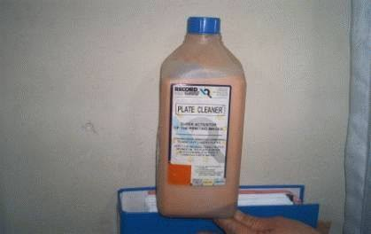 | 3405.40.00.00.00 TR020016  Yürürlükte değil · Başlangıç: 30.01.2002 · Bitiş: ?  Eşya: PLATE CLEANER (LEVHA TEMİZLEYİCİ) MATBAACILIKTA KULLANILAN ALÜMİNYUM LEVHALAR ÜZERİNDEKİ OKSİT TABAKASININ TEMİZLENMESİ VE BASKI AKTİVASYONUNA ULAŞTIRILMASI AMACIYLA KULLANILAN KİMYASAL MÜSTAHZAR. özellikler: KOKU: HAFİF YAĞLI RENK/GÖRÜNÜM : KREMSİ, GÜL YOĞUNLUK : YAKLAŞIK 1.060 PARLAMA NOKTASI > 62 C KAYNAMA NOKTASI : 120/170 c SUDA ERİYEBİLME : ERİYEBİLİR  Gerekçe: GENEL YORUMKURALI 1 VE 6 GÜMRÜK TARİFE CETLİ İZAHNAMESİ 34.05 TARİFE POZİSYONU AÇIKLAMA NOTLARI

Pozisyon 34.06 (6 BTB)
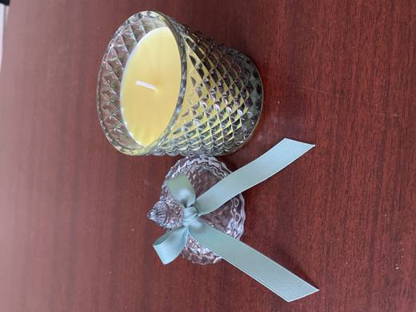 | 3406.00.00.80.00 TR330000260019  Yürürlükte · Başlangıç: 11.06.2026  Eşya: CAM MALZEME İÇİNE YERLEŞTİRİLMİŞ KOKULU MUM: Camdan mamul olan, üst kısmı cam kapaktan oluşan, içinde kokulu mum bulunan eşya.  Gerekçe: a. Genel yorum kuralları (1), ve (6) maddeleri. b. Türk Gümrük Tarife Cetvelinin 3406 Tarife Pozisyonu Açıklama Notları. c. Mersin Laboratuvar Müdürlüğünün 07.05.2026 tarih ve 3326BTB0452 sayılı Analiz Raporu.

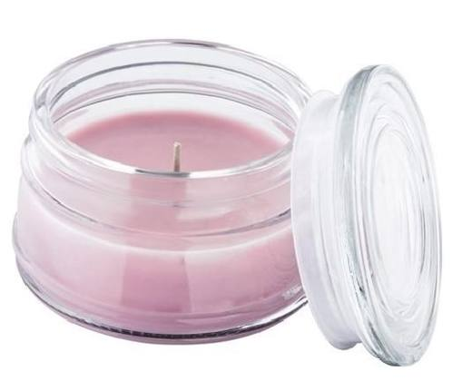 | 3406.00.00.80.00 TR340000160235  Yürürlükte değil · Başlangıç: 02.12.2016 · Bitiş: 01.12.2022  Eşya: KAPAKLI CAM KAVANOZ İÇİNDE SUNULAN KOKULU MUM.  Gerekçe: GENEL YORUM KURALLARI (1), 3(B) VE (6) 34.06 TARİFE POZİSYONU AÇIKLAMA NOTLARI, 10.11.2016 TARİHLİ, 3416BTB0802 SAYILI İSTANBUL LABORATUVAR MÜDÜRLÜĞÜ RAPORU.

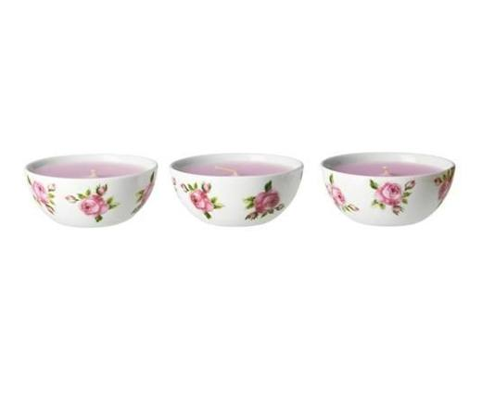 | 3406.00.00.80.00 TR340000160236  Yürürlükte değil · Başlangıç: 02.12.2016 · Bitiş: 01.12.2022  Eşya: PORSELEN KABIN İÇİNE KALIPLANMIŞ ŞEKİLDE YERLEŞTİRİLMİŞ KOKULU MUM.(BİR KUTUDA ÜÇ ADET VARDIR.)  Gerekçe: GENEL YORUM KURALLARI (1), 3(B) VE (6) 34.06 TARİFE POZİSYONU AÇIKLAMA NOTLARI, 11.11.2016 TARİHLİ, 3416BTB0801 SAYILI İSTANBUL LABORATUVAR MÜDÜRLÜĞÜ RAPORU.

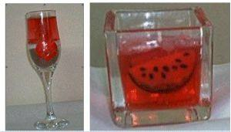 | 3406.00.19.90.00 TR020061  Yürürlükte değil · Başlangıç: 29.04.2002 · Bitiş: 28.04.2008  Eşya: Camdan bir küp içine konulmuş renklendirilmiş şeffaf jel formunda fitili bulunan mum. Bu cam küp içindeki mumun içine minyatür karpuz dilimi şeklinde süsler konulmuştur. İnce uzun camdan kadeh içine konulmuş renklendirilmiş şeffaf jel formunda fitili bulunan mum. Süslemek amacıyla kadehin içine bir tabaka kum dökülmüş, plastikten küçük bir kalp konulmuştur.  Gerekçe: Genel Yorum Kuralları (1) ve (6).Gümrük Tarife Cetveli İzahnamesi 34.06 tarife pozisyonu açıklama notları.

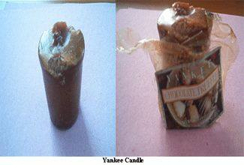 | 3406.00.19.90.00 TR030123  Yürürlükte değil · Başlangıç: 29.04.2003 · Bitiş: 28.04.2009  Eşya: Özel günlerde kullanılan, aydınlatma işlevi olan, parafin mumundan mamul kokulandırılmış mum.  Gerekçe: GYK 1 ? 6Gümrük Tarife Cetveli 34.06 Tarife Pozisyonu Açıklama Notları

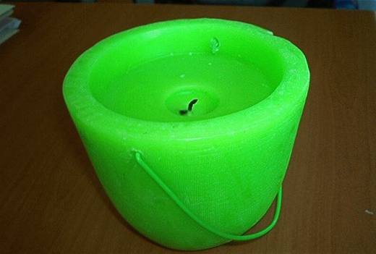 | 3406.00.19.90.00 TR070492  Yürürlükte değil · Başlangıç: 09.07.2007 · Bitiş: 31.12.2009  Eşya: 40 saat yanma süreli, çeşitli renk seçeneği olan, kova şeklindeki mum  Gerekçe: Genel Yorum Kuralları (1) ve (6).

Pozisyon 34.07 (3 BTB)
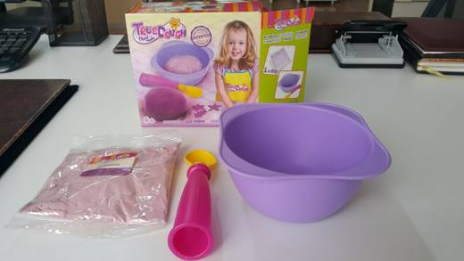 | 3407.00.00.90.12 TR340000170377  Yürürlükte değil · Başlangıç: 11.10.2017 · Bitiş: 10.10.2023  Eşya: ÇEŞİTLİ MODEL YAPMAYA MAHSUS ÇOÇUKLARIN EĞLENMESİ İÇİN HAZIRLANMIŞ PATLAR.  Gerekçe: GENEL YORUM KURALLARI (1) VE (6) 34.07 TARİFE POZİSYONU AÇIKLAMA NOTLARI. GÜMRÜKLER GENEL MÜDÜRLÜĞÜNÜN 22.09.2017/28113116 TARH/SAYILI YAZISI.

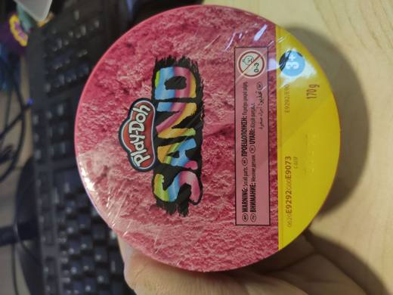 | 3407.00.00.90.12 TR340000200328  Yürürlükte · Başlangıç: 07.01.2021  Eşya: PLAY-DOH SAND SINGLE CAN AST E9073-E9292 ÇOCUKLARIN OYNAMASI İÇİN KİNETİK KUM, MODEL PAT.  Gerekçe: GENEL YORUM KURALLAR (1) VE (6), 34.07 TARİFE POZİSYONU AÇIKLAMA NOTLARI. 08.12.2020/3420BTB1852 SAYILI İSTANBUL LABORATUVAR MÜDÜRLÜĞÜ ANALİZ RAPORU. 22.09.2017/28113116 TARİH/SAYILI GGM YAZILARI.

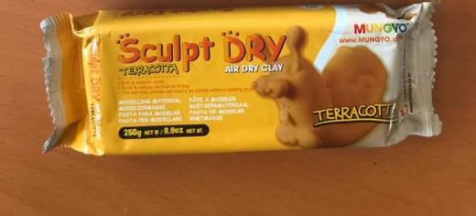 | 3407.00.00.90.12 TR340000220217  Yürürlükte · Başlangıç: 16.09.2022  Eşya: MUNGYO” MARKA, “SCULP DRY-AİR CLAY IN ALUMİNİUM FOİL” MODEL, “KATI HALDE, 250 GRAM AĞIRLIĞINDA, TERAKOTA RENKTE, PERAKENDE SATIŞA HAZIR HALDE AMBALAJLANMIŞ, KALSİYUM, MAGNEZYUM, DEMİR, ALÜMİNYUM, SODYUM, KLOR VE SİLİKON İÇEREN, BOYANABİLİR VE CİLALANABİLİR MODELLEME PATI  Gerekçe: GÜMRÜK TARİFE CETVELİ İZAHNAMESİ, İSTANBUL LABORATUVAR MÜDÜRLÜĞÜNÜN 08.08.2022 TARİH VE 3422BTB1441 SAYILI ANALİZ RAPORU, GÜMRÜKLER GENEL MÜDÜRLÜĞÜNÜN 22.09.2017/28113116 TARİH/SAYILI YAZISI, GENEL YORUM KURALLARI (1), (6) VE 3407 TARİFE POZİSYONU AÇIKLAMA NOTLARI

